
İKTİSADİ VE İDARİ BİLİMLER FAKÜLTESİ
2023 YILI
FAALİYET RAPORU

31.01.2024

SUNUŞ
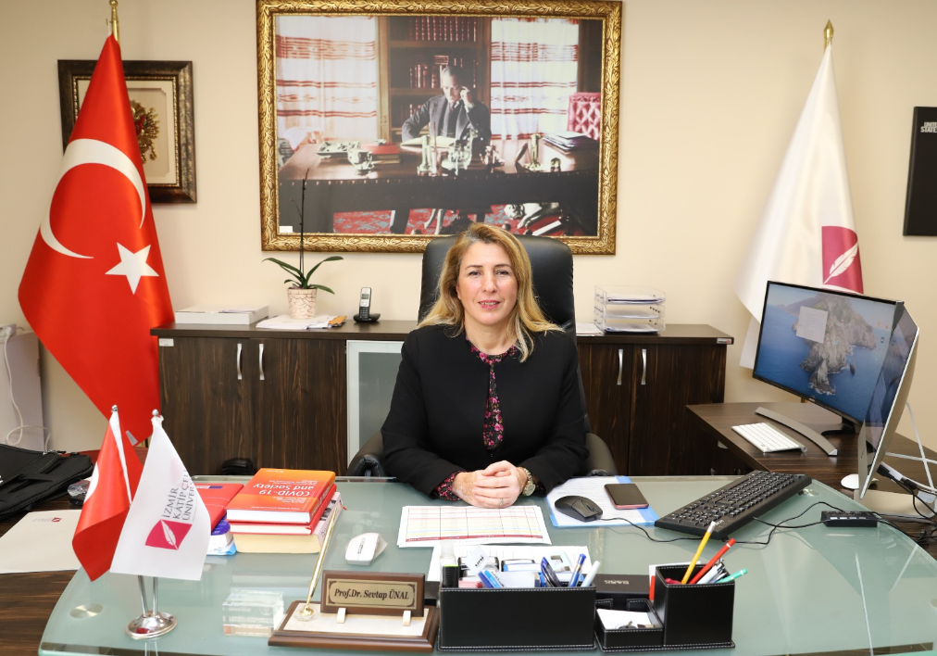
2022-2023 eğitim öğretim dönemi 6 Şubat 2023 deprem felaketi sonrası normalleşmenin getirdiği koşulların ışığında ve YÖK'ün kararları doğrultusunda çoğunlukla yüz yüze olacak şekilde ve sorunsuz olarak yürütülmüştür. Bu süre zarfında İşletme bölümü akreditasyon çalışmaları tamamlanmış, denetleme süreci gerçekleştirilmiş ve İşletme bölümü 3 yıllık akredite olmuştur. Sonraki dönemlerde diğer bölümlerin katılımlarının sağlanması ve akredite olmuş program sayısının en az üç olması planlanmıştır. Programlarımızda yan dal ve çift dal eğitim olanakları için eğitim programları güncellenmiştir. Uluslararası İlişkiler bölümünün %100 olması için karar alınmış ve başvuru yapılmıştır. Bu dönemde İşbaşı eğitim uygulamaları kapsamında 58 lisans öğrencimiz 240 gün süren staj imkânı ile iş hayatına entegre olmaları sağlanmış, bunların yarısından fazlasının stajlarının devamı için firmalardan teklif gelmiş ve sanayi-üniversite iş birliği hayata geçirilmiştir.
İkinci boyut olan araştırma boyutu açısından ise 2022-2023 akademik döneminde çeşitli akademik çalışmalar, projeler ve sanayi-üniversite iş birlikleri gerçekleştirilmiştir. Akademik çalışmaları ve proje çalışmalarını teşvik amaçlı olarak öğretim elemanlarına çeşitli çevrimiçi ve çevrimdışı hizmet içi eğitim, webinar, seminer ve paneller hayata geçirilmiştir. Akademik personelimizden 5 hocamız yurtdışı akademik çalışmalarını yürütmek için Amerika, Almanya, Londra ve Lüksemburg’a gittiler. Akademik çalışma anlamında öğretim elemanı ve araştırma görevlilerinin motivasyonu için en çok akademik teşvik alan ve en çok uluslararası yayını olan hocalarımıza teşekkür belgesi takdiminde bulunulmuştur. Dış paydaşlarımızın katılımı ile danışma kurulu toplantıları yapılmış, fakültemiz ve öğrencilerimiz için yeni kararlar alınarak hayata geçirilmesi yönünde adımlar atılmıştır. YÖK'ün ve YÖKAK'ın önemle üzerinde durduğu Kalite Standartlarına uyum ve yaygınlaştırma gerek akademik gerekse idari anlamda aktifleştirilmiştir. Fakültemizde kaliteden sorumlu akademik birimler yanında her bölümden bir sorumlu seçilerek kalite anlayışının fakülte geneline yayılması ve uygulanır hale getirilmesi sağlanmıştır. Üniversitemizin YÖKAK’a yapmış olduğu kurumsal akreditasyon başvurusu sonucu fakültemiz de değerleme sürecine girmiş ve süreci başarılı şekilde yürütmüştür.
İdari boyutta, özellikle kalite standartları boyutunda düzenlemeler hayata geçirilmiştir. Fakültenin idari işleri yanında akademik işleri ile ilgili tüm faaliyetler kayıt altına alınarak fakültenin stratejik planlarının oluşturulması ve gelecek dönemlerin planlanması için önemli bir veri tabanı oluşturmaktadır. İdari personel bu noktada idari yapılanma yanında akademik planların hazırlanmasında da önemli bir rol üstlenmektedir. Bunun yanında idari personelin etkinliğini artırmak ve zaman yönetimlerini verimli hale getirmek için fakülte web sayfasında iş akış şemaları hazırlanarak tarafların hızlı yanıt almaları sağlamıştır. Benzer şekilde nöbetçi araştırma görevlisi hazırlanarak fakülte web sayfasında yayınlanmış ve öğrencilerin akademik soruları durumunda çözüme hızlı ulaşımları sağlanmıştır. Her bölümden öğrenci temsilcileri ile dönemlik toplantılar yapılarak öğrenci-yönetim iletişimi güçlendirilmiştir.
2023 yılı eğitim, öğretim, araştırma, geliştirme ve kalite politikaları faaliyetlerini güncelleme, genişletme ve hayata geçirme anlamında fakültemiz için önemli bir yıl olmuştur. 2024 yılına ait öncelikleri arasında; eğitim düzeyinde kaliteyi artırmak, fakültemizin uluslararası tanınırlığını artırmak amaçlı uluslararası organizasyonlara üyelik ve aktif katılım sağlamak, öğrenci-iş dünyası bağlantı noktalarının sayısını artırmak, akademik düzeyde yayın ve proje sayılarını çoğaltmak bulunmaktadır.
Bahsedilen tüm bu bilgiler ışığında inceleyeceğiniz raporda 2023 yılında fakültemizde yürütülen bireysel ve kurumsal faaliyetler yer almaktadır. Umuyoruz 2024 yılı hem bireysel hem program bazlı hem de kurumsal açıdan etkin, başarılı ve verimli bir yıl olur.
Prof. Dr. Sevtap ÜNAL

Dekan

İÇİNDEKİLER
SUNUŞ - 2 -
I. GENEL BİLGİLER - 9 -
A. Misyon ve Vizyon - 9 -
B. Yetki, Görev ve Sorumluluklar - 10 -
C. İdareye İlişkin Bilgiler - 18 -
1. Fiziksel Yapı - 18 -
2. Teşkilat Yapısı - 20 -
3. Teknoloji ve Bilişim Alt Yapısı - 24 -
4. İnsan Kaynakları - 25 -
5. Sunulan Hizmetler - 33 -
5.1. Eğitim-Öğretim Hizmetleri - 37 -
5.2. Bilimsel Araştırma Hizmetleri - 48 -
5.3. Yayın ve Danışmanlık Hizmetleri - 50 -
5.4. Toplumsal Katkıya Yönelik Hizmetler - 81 -
5.5. Teknolojik Üretim Faaliyetleri - 81 -
5.6. Yönetimsel Hizmetler - 81 -
5.7. Ana Hizmet Alanlarını Destekleyici Diğer Hizmetler - 81 -
5.8. Başarılarımız - 84 -
6. Yönetim ve İç Kontrol Sistemi - 95 -
D. Diğer Hususlar - 95 -
II. AMAÇLAR ve HEDEFLER - 95 -
A. Temel Politika ve Öncelikler - 95 -
B. İdarenin Stratejik Planında Yer Alan Amaç ve Hedefler - 95 -
C. Diğer Hususlar - 96 -
III. FAALİYETLERE İLİŞKİN BİLGİ VE DEĞERLENDİRMELER - 97 -
A. Mali Bilgiler - 97 -
1. Bütçe Uygulama Sonuçları - 97 -
1.1. Bütçe Giderleri - 97 -
1.2. Bütçe Gelirleri - 97 -
2. Temel Mali Tablolara İlişkin Açıklamalar - 98 -
3. Mali Denetim Sonuçları - 98 -
3.1. Harcama Öncesi Mali Kontrol - 98 -
3.2. Harcama Sonrası İç Denetim - 98 -
3.3. Dış Denetim - 98 -
4. Diğer Hususlar - 98 -
B. Performans Bilgileri - 98 -
1. Program, Alt Program, Faaliyet Bilgileri - 98 -
1.1. Faaliyet Bilgileri - 98 -
1.2. Proje Bilgileri - 99 -
1.3. Diğer Faaliyet Bilgileri - 104 -
2. Performans Sonuçlarının Değerlendirilmesi - 119 -
2.1. Alt Program Hedef ve Göstergeleriyle İlgili Gerçekleşme Sonuçları ve Değerlendirmeler - 119 -
2.2. Performans Denetim Sonuçları…………………………………………………………………………………………………….-119-
3. Stratejik Plan Değerlendirme Tabloları - 120 -
4. Performans Bilgi Sisteminin Değerlendirilmesi - 129 -
5. Diğer Hususlar -129 -
IV. KURUMSAL KABİLİYET ve KAPASİTENİN DEĞERLENDİRİLMESİ - 129 -
A. Üstünlükler - 129 -
B. Zayıflıklar - 131 -
C. Değerlendirme - 133 -
V. ÖNERİ VE TEDBİRLER - 135 -
EKLER - 136 -
EK - 137 -

Tablo 1. Faaliyet Gösterilen Tahsisli Fiziksel Alanlar - 18 -
Tablo 2. Kullanım Amacına Göre Kapalı Alan Dağılımı - 19 -
Tablo 3. Eğitim Alanı/Derslik Sayıları - 19 -
Tablo 4. Toplantı ve Konferans Alanları - 19 -
Tablo 5. Personel Hizmet Alanları - 19 -
Tablo 6. Diğer Hizmet Alanları - 19 -
Tablo 7. Laboratuvarlar - 19 -
Tablo 8. Dayanıklı Taşınırlar - 20 -
Tablo 9. Bilişim Kaynakları - 24 -
Tablo 10. Bilgi ve Teknoloji Araçları - 24 -
Tablo 11. Akademik Personel - 25 -
Tablo 12. Akademik Personelin Unvan Bazında Birimlere Dağılımı - 25 -
Tablo 13. Akademik Personelin Yurtiçi Görevlendirme Sayısı (2547/39) - 26 -
Tablo 14. Diğer Üniversitelerde Görevlendirilen Akademik Personel - 27 -
(2547/40 a, b, c) - 27 -
Tablo 15. Ders Saati Ücretli Olarak Birimde Görevlendirilen Akademik Personel (2547/31) - 28 -
Tablo 16. Araştırma Görevlilerinin Yurtdışı Görevlendirmeleri (2547/33) - 28 -
Tablo 17. ÖYP kapsamında Yurtiçinde Görevlendirilen Araştırma Görevlisi Bilgileri (2547/35) - 28 -
Tablo 18. Diğer Yükseköğretim Kurumlarından Birime Görevlendirilen Araştırma Görevlisi Bilgileri - 28 -
Tablo 19. Akademik Personelin Yaş İtibariyle Dağılımı - 29 -
Tablo 20. Akademik Personelin Cinsiyet İtibariyle Dağılımı - 29 -
Tablo 21. Akademik Personelin Hizmet Süreleri İtibariyle Dağılımı - 29 -
Tablo 22. Mali Yılda Görevinden Ayrılan Akademik Personel - 30 -
Tablo 23. Kadro Doluluk Oranına Göre İdari Personel (657/4A) Sayıları - 30 -
Tablo 24. İdari Personelin (657/4A) Alt Birimlere Dağılımı - 30 -
Tablo 25. İdari Personelin (657/4A) Eğitim Durumuna Göre Dağılımı - 31 -
Tablo 26. İdari Personelin (657/4A) Hizmet Sürelerine Göre Dağılımı - 31 -
Tablo 27. İdari Personelin (657/4A) Yaş İtibariyle Dağılımı - 31 -
Tablo 28. İdari Personelin (657/4A) Cinsiyete Göre Dağılımı - 31 -
Tablo 29. Sürekli İşçi Statüsünde Çalışan (657/4D’li) Personel Sayısı - 31 -
Tablo 30. Sürekli İşçi Statüsünde Çalışan Personelin (657/4D’li) Alt Birimlere Dağılımı - 32 -
Tablo 31. Sürekli İşçi Statüsünde Çalışan Personelin (657/4D’li) Eğitim Durumu - 32 -
Tablo 32. Sürekli İşçi Statüsünde Çalışan Personelin (657/4D’li) Yaş Durumuna Göre Dağılımı - 32 -
Tablo 33. Sürekli İşçi Statüsünde Çalışan Personelin (657/4D’li) Cinsiyete Göre Dağılımı - 32 -
Tablo 34. Eğitim-Öğretim Programları - 37 -
Tablo 35. Öğrenci Sayıları (Hazırlık Sınıfı Dahil) - 38 -
Tablo 36. Hazırlık Sınıfı Öğrenci Sayıları - 38 -
Tablo 37. Lisans Öğrenci Sayıları - 38 -
Tablo 38. Lisansüstü Öğrenci Sayıları - 39 -
Tablo 39. Lisansüstü Öğrenci Sayılarının Programlara Dağılımı - 39 -
Tablo 40. Çift Anadal Programları (ÇAP) - 40 -
Tablo 41. Yandal Programları - 40 -
Tablo 42. Kaydı Silinen Öğrenci Sayısı - 41 -
(Yatay Geçiş Dışındaki Nedenlerle) - 41 -
Tablo 43. Kaydı Dondurulan Öğrenci Sayısı - 41 -
Tablo 44. Disiplin Cezası Alan Öğrenci Sayısı - 41 -
Tablo 45. Yabancı Uyruklu Öğrenci Sayıları - 42 -
Tablo 46. Ortak Program ile Yürütülen Yüksek Lisans ve Doktora Programları - 42 -
Tablo 47. Birim Mezun Öğrenci Sayısı - 43 -
Tablo 48. Birim Öğrenci Toplulukları - 43 -
Tablo 49. Birim Öğrenci Toplulukları Faaliyetleri - 44 -
Tablo 50. Birim Sosyal ve Kültürel Faaliyet Bilgileri - 45 -
Tablo 51. Sosyal ve Kültürel Faaliyet Bilgileri - 45 -
Tablo 52. Rapor Döneminde Üniversiteler Arasında Yapılan İkili Anlaşmalar - 46 -
(Erasmus) - 46 -
Tablo 53. Erasmus Kapsamında Yurtdışına Giden Öğrenci Bilgileri - 46 -
Tablo 54. Erasmus Kapsamında Yurtdışından Gelen Öğrenci Bilgileri - 47 -
Tablo 55. İstatistiki Veriler - 47 -
Tablo 56. Birimdenden Değişim Programları Kapsamında Giden Öğrencilerin Alt Birimlere Dağılımı - 47 -
Tablo 57. Birimde Üretilen Bilimsel Araştırma Proje Konuları - 48 -
Tablo 58. Birim Tarafından Düzenlenen Yerel, Ulusal ve Uluslararası Bilimsel Toplantı Sayısı - 48 -
Tablo 59. Birim Tarafından Düzenlenen Yerel Bilimsel Toplantı Bilgileri - 48 -
Tablo 60. Birim Tarafından Düzenlenen Bilimsel Toplantı Bilgileri - 49 -
Tablo 61. Birim Tarafından Düzenlenen Uluslararası Bilimsel Toplantı Bilgileri - 49 -
Tablo 62. Diğer Kurum ve Kuruluşlar Tarafından Düzenlenen Yerel, Ulusal ve Uluslararası Bilimsel Toplantılara Katılım Bilgileri - 49 -
Tablo 63. WOS Kapsamında Yayınlanan Yayınlarla İlgili Temel Bilgiler (İKÇÜ Adresli) - 50 -
Tablo 64. WOS İndeksli İKÇÜ Adresli Yayın Sayılarının İndekslere / Alt Birimlere Göre Dağılımı - 50 -
Tablo 65. Bilimsel Yayın Listesi - 51 -
Tablo 66. Kitap Yayınları - 74 -
Tablo 67. WOS Kapsamı Dışında Yayınlanan Yayınlarla İlgili Temel Bilgiler - 79 -
(İKÇÜ Adresli) - 79 -
Tablo 68. Editörlük ve Hakemlik Verileri - 80 -
Tablo 69. Bildiriler - 80 -
Tablo 70. 2023 Yılı Atıf Verileri - 80 -
Tablo 71. Sağlanan Bursların Niteliği - 81 -
Tablo 72. Stratejik Amaç ve Hedefler - 95 -
Tablo 73. Bütçe Giderleri - 97 -
Tablo 74. Bilimsel Araştırma Proje Sayısı - 99 -
Tablo 75. Bilimsel Araştırma Proje Bütçe Gerçekleşmeleri - 100 -
Tablo 76. Bilimsel Araştırma Projeleri Listesi - 101 -

Tablo 77. Doktora ve Yüksek Lisans Tezleri - 104 -
Tablo 78. Birim Stratejik Plan Değerlendirme Sonuçları…………………………………- 127 -

–

B Ö L Ü M L E R İ M İ Z –


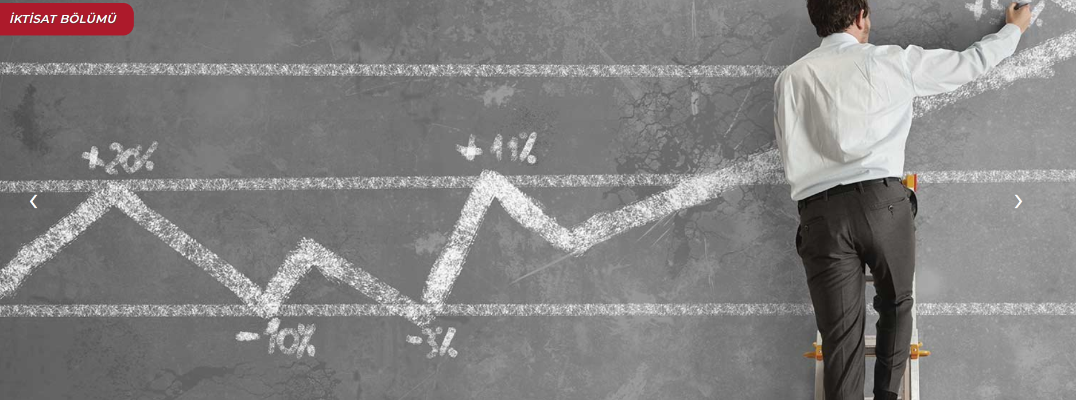


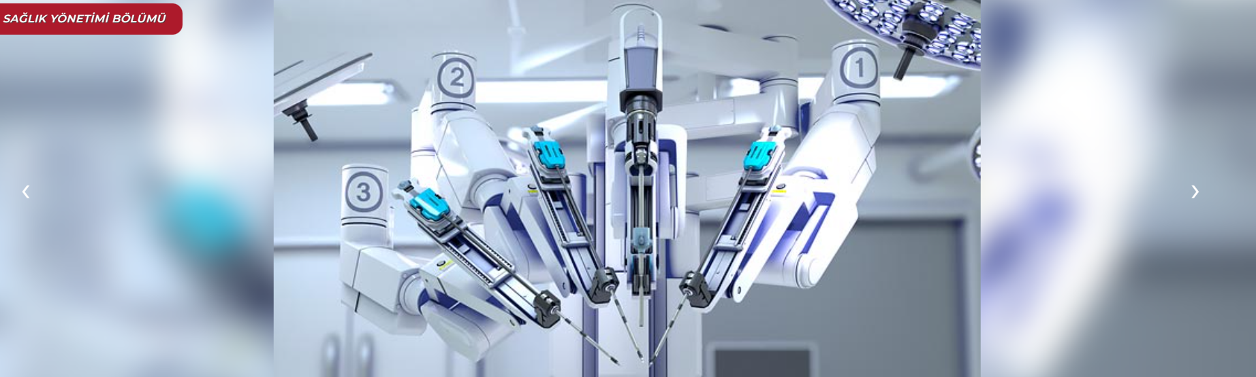
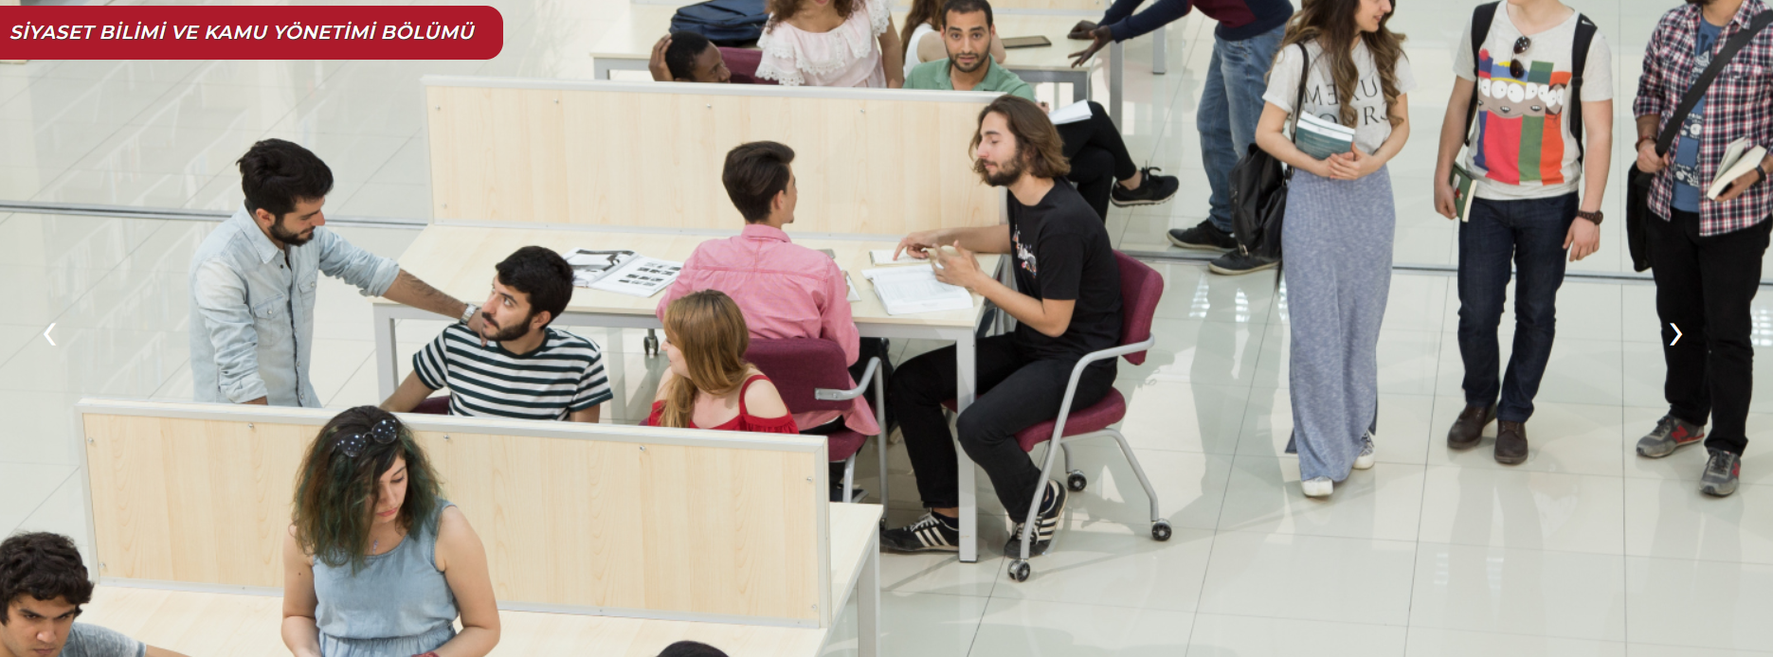
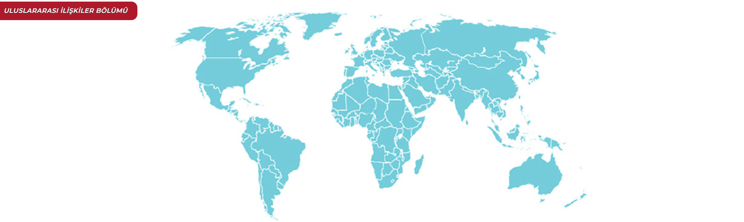


I. GENEL BİLGİLER
Fakültemiz, İzmir Katip Çelebi Üniversitesi Çiğli Kampüsünde Merkezi Derslikler ve Merkezi Ofisler 1 binasında bulunmaktadır. Fakültemiz İktisat, Maliye, İşletme, Siyaset Bilimi ve Kamu Yönetimi, Uluslararası İlişkiler, Sağlık Yönetimi ve Uluslararası Ticaret ve İşletmecilik olmak üzere toplam 7 bölümde lisans düzeyinde 4 yıl süreli olarak eğitim öğretim faaliyetlerini yürütmektedir.
Fakültemizin akademik kadrosunda 23 Profesör, 28 Doçent, 19 Dr. Öğr. Üyesi, 2 Öğretim Görevlisi, 6 Araştırma Görevlisi Doktor ve 15 Araştırma Görevlisi bulunmaktadır.
Fakültemiz 2023 yıl sonu itibari ile; İktisat Bölümü 337, Maliye Bölümü 272, İşletme Bölümü 309, Siyaset Bilimi ve Kamu Yönetimi Bölümü 394, Uluslararası İlişkiler Bölümü 367, Sağlık Yönetimi Bölümü 271 ve Uluslararası Ticaret ve İşletmecilik Bölümü 210 olmak üzere toplam 2160 öğrenciye; 4705 m2 kapalı alanda 20 derslik ve iki Bilgisayar Laboratuvarı, 70 Öğretim Üyesi, 2 Öğretim Görevlisi, 21 Araştırma Görevlisi ve 10 idari personelle hizmet vermektedir.

A. Misyon ve Vizyon
Misyon

Üniversitemizin Misyonu ve Vizyonu :

Misyonumuz;

İnsanlığın refahını arttırmak temel amacıyla; bilimsel araştırmalar yapmak, meslekî ve akademik alanda yetkin, temel değerlerimizle donatılmış bireyler yetiştirmek, üretilen değerleri ekonomik çevreye ve bilgi birikimini toplumun hizmetine sunmaktır.

Vizyonumuz;

Bilimsel araştırmalarla akademik dünyaya, yarattığı etkin fayda ile uluslararası topluma ilham veren ekol bir üniversite olmak.
Temel Değerler
• Ahlak ve Mesleki Etik
Üniversitemiz tüm süreçlerini, ahlaki değerlere bağlı olarak ulusal ve uluslararası kabul görmüş mesleki etik, davranış ve ilkeler çerçevesinde yürütür.
• Katılımcılık
Üniversitemiz tüm karar alma süreçlerinde, duygusal ve düşünsel bağlılığı teminen, iç ve dış paydaşların katılımı ile birlikte görüş ve önerilerine değer verir.
• Şeffaflık ve Hesap Verebilirlik
Üniversitemiz kaynakların etkili, ekonomik ve verimli bir şekilde kullanıldığının kanıtı olarak, yönetsel şeffaflık ve hesap verebilirlik ilkelerine önem verir.
• Estetik ve Çevre Duyarlılığı
Üniversitemiz insanlığın yaşanabilir bir dünyada hayat sürmesi ve içinde yaşadığımız toplumun refaha ulaşması için spor, sanat ve doğa bilinci gibi estetik kazanımlara önem vererek çevre duyarlılığını ön plana çıkarır.
• Liyakat
Üniversitemiz başarıya giden yolda etkinliğin ve verimliliğin sürdürülebilmesi amacıyla, insan kaynakları yönetimi süreçlerinin; işe uygunluk, bilgi, beceri ve başarı ölçütlerini temel alarak eşit imkânlarda gerçekleştirilmesine önem verir.
• Yenilikçilik
Üniversitemiz öğrenmenin süreklilik kazanması ve yenilikçi yönlerin gelişmesi için kamu-üniversite-sanayi işbirliğine yönelik özgün bilimsel proje ve faaliyetleri destekler.
• Yüksek Kalite

Üniversitemiz tüm ürün ve hizmetleri, sürekli gelişim, iyileştirme bilinci ile yüksek kaliteye ulaşmak amacıyla, iç ve dış paydaşların ihtiyaç ve beklentilerine uygun olarak sunar.

Fakültemizin Misyonu ve Vizyonu;
Misyonumuz;
Toplumun ihtiyacı olan kalifiye işgücü ve bilim adamlarını yetiştirmek için günümüz rekabetçi ortamında gerekli donanımlarımın kazandırılması yolu ile evrensel düzeyde işletmecilik, uluslararası ilişkiler, Siyaset Bilimi, Sağlık Yönetimi, İktisat, Uluslararası Ticaret ve İşletmecilik ile Maliye bilimi ilkelerini öğrencilere vermeyi,
Vizyonumuz;

Ulusal ve uluslararası düzeyde eğitim ve öğretimde kalite standartlarını sağlamak ve ekonomiye yön veren girişimci bireyler ile ulusal ve uluslararası işletmelerde görev alacak rekabetçi bireyler yetiştirmeyi hedeflemektedir.

B. Yetki, Görev ve Sorumluluklar
Fakültenin yönetim ve organizasyonu 2547 sayılı yasanın 16. maddesi hükümlerine göre belirlenmiştir. Yönetim organları Dekan, Fakülte Kurulu ve Fakülte Yönetim Kuruludur
Dekan, üç yıl için Yükseköğretim Kurulu tarafından atanır. Süresi biten Dekan tekrar atanabilir. Dekan Fakültenin aylıklı öğretim üyeleri arasından üç yıl için atayacağı en çok iki yardımcısı bulunur. Yükseköğretim Kanununun 16 maddesinde de ifade edildiği gibi “ Fakültenin organları, Dekan, Fakülte Kurulu ve Fakülte Yönetim Kuruludur.”
İktisadi ve İdari Bilimler Fakültesi hali hazırda bu organlarda görev alanların görevleri aşağıda belirtilmiştir.

YÖNETİM

Dekan : Prof. Dr. Sevtap ÜNAL
Dekan Yardımcısı : Prof. Dr. Zehra Nuray NİŞANCI
Dekan Yardımcısı : Dr. Öğr. Üyesi Tunca TABAKLAR
Fakülte Sekreteri : Fatma PALABIYIK

Dekan :
Yüksekokulun 5018 Kamu Mali Yönetimi ve Kontrol Kanunu’na göre birimin en üst yöneticisi ve harcama yetkilisidir. Akademik personelin 1. Sicil Amiridir. Görevleri arasında;

Görev, yetki ve sorumlulukları:

- Fakülte kurullarına başkanlık etmek, fakülte kurullarının kararlarını uygulamak ve fakülte birimleri arasında düzenli çalışmayı sağlamak

- Her öğretim yılı sonunda ve istendiğinde fakültenin genel durumu ve işleyişi hakkında rektöre rapor vermek,

- Fakültenin ödenek ve kadro ihtiyaçlarını gerekçesi ile birlikte rektörlüğe bildirmek, fakülte bütçesi ile ilgili öneriyi fakülte yönetim kurulunun da görüşünü aldıktan sonra rektörlüğe sunmak,

- Fakültenin birimleri ve her düzeydeki personeli üzerinde genel gözetim ve denetim görevini yapmak,

- Fakültenin ve bağlı birimlerinin öğretim kapasitesinin rasyonel bir şekilde kullanılmasında ve geliştirilmesinde gerektiği zaman güvenlik önlemlerinin alınmasında, öğrencilere gerekli sosyal hizmetlerin sağlanmasında, eğitim - öğretim, bilimsel araştırma ve yayını faaliyetlerinin düzenli bir şekilde yürütülmesinde, bütün faaliyetlerin gözetim ve denetiminin yapılmasında, takip ve kontrol edilmesinde ve sonuçlarının alınmasında rektöre karşı birinci derecede sorumludur.

- Bu kanun ile kendisine verilen diğer görevleri yapmaktır.

Dekan Yardımcıları:

Dekan kendisine çalışmalarında yardımcı olmak üzere fakültenin aylıklı öğretim üyeleri arasından en çok iki kişiyi dekan yardımcısı olarak seçer.
Dekan yardımcıları, dekanca en çok üç yıl için atanır. Dekana, görevi başında olmadığı zaman yardımcılarından biri vekalet eder.

Dekan yardımcıları, Dekanın teklifi ve Rektörlük Makamının onayı ile görevlendirilirler.

Görev, yetki ve sorumlulukları:
- Dekanın verdiği görevleri yapmak,

- Her akademik yarıyılın başında haftalık ders programlarının hazırlanmasını koordine etmek ve gerekli düzenlemeleri yapmak,

- İdari ve Mali işlerde koordinasyon sağlamak,

- Yükseköğretim kanunu ve yönetmeliklerinde belirtilen diğer görevleri yapmak,

- Dekan olmadığı zamanlarda yerine vekâlet etmek

Fakülte Sekreteri:

Fakülte sekreterinin görevleri 2547 sayılı kanunun 51/b maddesi hükümlerine göre belirlenmiştir. “Her fakültede, dekana bağlı ve fakülte yönetim örgütünün başında bir fakülte sekreteri, enstitü ve yüksekokullarda ise enstitü veya yüksekokul müdürüne bağlı enstitü veya yüksekokul sekreteri bulunur. Sekretere bağlı büro ve iç hizmet görevlerini yapmak üzere gerekli görüldüğü takdirde, yeteri kadar müdür ve diğer görevliler çalıştırılır. Bunlar arasındaki iş bölümü dekanın veya müdürün onayından sonra uygulanmak üzere ilgili sekreterce yapılır.”

Fakülte idari teşkilatının amiridir. İdari teşkilatın çalışmasından Dekana karşı sorumludur.

Görev, yetki ve sorumlulukları:

- İdari birimlerin verimli, düzenli ve uyumlu çalışmasından sorumludur,

- Harcama yetkilisi tarafından görevlendirilen gerçekleştirme görevlisidir,

- Gerçekleştirme görevlileri, harcama talimatı üzerine; işin yaptırılması, mal veya hizmetin alınması, teslim almaya ilişkin işlemlerin yapılması, belgelendirilmesi ve ödeme için gerekli belgelerin hazırlanması görevlerini ilgili müdür yardımcısının gözetiminde yürütmek,

- Fakülte Sekreterliğinin görev alanına giren konuların sağlıklı, düzenli ve verimli bir şekilde, ilgili mevzuata uygun olarak yürütülmesini planlamak, koordine etmek ve denetlemek,

- Kurum içi/dışı yazışmaları ve resmi ilişkileri yürütmek, koordine etmek ve denetlemek,

- Dekanın talimatları doğrultusunda Akademik Kurul, Fakülte Kurulu, Fakülte Yönetim Kurulu gündemini hazırlamak ve ilgililere duyurmak

- Kurullarda raportörlük yapmak, Kurul kararlarının yazılmasını ve karar defterlerine işlenmesini sağlatmak

- Fakülteye ait bina ve eklentilerinin ısınma, aydınlanma, temizlik ve bakım-onarım faaliyetlerini yürütmek,

- Fakülteye ait açık ve kapalı alanlarda güvenlik faaliyetlerini takip etmek ve koordinasyonunu sağlamak,

Bölüm Başkanı :

Bölümün aylıklı profesörleri, bulunmadığı takdirde doçentleri, doçent de bulunmadığı takdirde yardımcı doçentler arasından fakültelerde dekanca üç yıl için atanır. Süresi biten başkan tekrar atanabilir.
Bölüm başkanı, bölümün her düzeyde eğitim -öğretim ve araştırmalarından ve bölüme ait her türlü faaliyetin düzenli ve verimli bir şekilde yürütülmesinden sorumludur.

Fakülte Kurulu :

Görev, yetki ve sorumlulukları:
- Fakültenin, eğitim-öğretim, bilimsel araştırma ve yayım faaliyetleri ve bu faaliyetlerle ilgili esasları, plan, program ve eğitim-öğretim takvimini kararlaştırmak,
- Fakülte yönetim kuruluna üye seçmek,
- 2547 Sayılı Yükseköğretim Kanunu ile verilen diğer görevleri yapmaktır.

Fakülte Yönetim Kurulu :
Görev, yetki ve sorumlulukları:
- Fakültenin eğitim-öğretim, plan ve programları ile takviminin uygulanmasını sağlamak,
- Fakülte kurulunun kararları ile tespit ettiği esasların uygulanmasında dekana yardım etmek,
- Fakültenin yatırım, program ve bütçe tasarısını hazırlamak,
- Dekanın fakülte yönetimi ile ilgili getireceği bütün işlerde karar almak,
- Öğrencilerin kabulü, ders intibakları ve çıkarılmaları ile eğitim -öğretim ve sınavlara ait işlemleri hakkında karar vermek,
- 2547 Sayılı Yükseköğretim Kanun ile verilen diğer görevleri yapmaktır.

Taşınır Kayıt Ve Kontrol Yetkilisi :

Görev, yetki ve sorumlulukları:
- Harcama birimince edinilen taşınırlardan muayene ve kabulü yapılanları cins ve niteliklerine göre sayarak, tartarak, ölçerek teslim almak, doğrudan tüketilmeyen ve kullanıma verilmeyen taşınırları sorumluluğundaki ambarlarda muhafaza etmek.
- Muayene ve kabul işlemi hemen yapılamayan taşınırları kontrol ederek teslim almak, bunların kesin kabulü yapılmadan kullanıma verilmesini önlemek,
- Taşınırların giriş ve çıkışına ilişkin kayıtları tutmak, bunlara ilişkin belge ve cetvelleri düzenlemek ve taşınır yönetim hesap cetvellerini konsolide görevlisine göndermek,
- Tüketime veya kullanıma verilmesi uygun görülen taşınırları ilgililere teslim etmek,
- Taşınırların yangına, ıslanmaya, bozulmaya, çalınmaya ve benzeri tehlikelere karşı korunması için gerekli tedbirleri almak ve alınmasını sağlamak,
- Ambarda çalınma veya olağanüstü nedenlerden dolayı meydana gelen azalmaları harcama yetkilisine bildirmek,
- Ambar sayımını ve stok kontrolünü yapmak, harcama yetkilisince belirlenen asgarî stok seviyesinin altına düşen taşınırları harcama yetkilisine bildirmek,
- Kullanımda bulunan dayanıklı taşınırları bulundukları yerde kontrol etmek ve sayımlarını yapmak ve yaptırmak,
- Harcama biriminin malzeme ihtiyaç planlamasının yapılmasına yardımcı olmak,
- Kayıtlarını tuttuğu taşınırların yönetim hesabını hazırlamak ve harcama yetkilisine sunmak görevidir.

Öğretim Üyesi :

Görev, yetki ve sorumlulukları:
- Mevcut potansiyelinin tümünü kullanarak Fakülte ve bulunduğu bölümün amaç ve hedeflerine ulaşmaya çalışmak.
- Sorumlusu olduğu dersler ve laboratuvarlar için Fakülte Dekanının talep ettiği bilgileri ve dokümanları vermek.
- Yüksek Öğretim Kanunu ve Yönetmeliklerinde belirtilen diğer görevleri yapmak.
- Danışmanlık ve derslerini Yükseköğretim mevzuatına uygun olarak en iyi şekilde yerine getirmek.
- Kendini sürekli geliştirir; yabancı dil ve akademik bilgi seviyesi ile entelektüel donanımını geliştirme; ders dışı üniversite etkinlikleri düzenleme ve düzenlenen faaliyetlere katkı sağlama; sosyal sorumluluk projeleri yapma, topluma önder ve öğrencilerine yararlı olma çabası içinde olmak.
- Dekanın ve yetkili organların verdiği görevleri yapmak.
- Öğretim Üyesi, yukarıda yazılı olan bütün bu görevleri kanunlara ve yönetmeliklere uygun olarak yerine getirirken, Bölüm Başkanlarına karşı sorumludur.
- Yukarıda belirtilen görev ve sorumlulukları gerçekleştirme yetkisine sahiptir.
- Faaliyetlerin gerçekleştirilmesi için gerekli araç ve gereci kullanabilmek yetkisine sahiptir.

Araştırma Görevlisi :

Görev, yetki ve sorumlulukları:
- Derslerle ilgili uygulama, laboratuvar vb. çalışmalarda,
- Ödev, proje vb. değerlendirmelerde,
- Sınav gözetmenliği, araştırma ve deneylerde,
- Öğrenci danışmanlığı ve kayıt işlerinde öğretim üyelerine yardımcı olmakla görevlidir.
- Araştırma Görevlileri yukarıda yazılı olan bütün bu görevleri kanunlara ve yönetmeliklere uygun olarak yerine getirirken, Bölüm Başkanlarına karşı sorumludurlar.

Fakülte Kurulu Üyeleri :

- Prof. Dr. Sevtap ÜNAL (DEKAN)
- Prof. Dr. Ertuğrul DELİKTAŞ (BÖLÜM BAŞKANI)
- Prof. Dr. Muharrem Burak ÖNEMLİ (BÖLÜM BAŞKANI)
- Prof. Dr. Evrim MAYATÜRK AKYOL (BÖLÜM BAŞKANI)
- Prof. Dr. Akif TABAK (PROFESÖR ÜNVANLI ÜYE)
- Prof. Dr. Neslihan DEMİRTAŞ MİLZ (PROFESÖR ÜNVANLI ÜYE)
- Prof. Dr. Ayşe KAYA (BÖLÜM BAŞKANI)
- Prof. Dr. Nesrin DEMİR (BÖLÜM BAŞKANI)
- Prof. Dr. Levent Bekir KIDAK (PROFESÖR ÜNVANLI ÜYE)
- Prof. Dr. Buğra KALKAN (BÖLÜM BAŞKANI)
- Doç. Dr. Elif Türkan ARSLAN (BÖLÜM BAŞKANI)
- Doç. Dr. Dilek ÖZDEMİR GÜNGÖR (DOÇENT ÜNVANLI ÜYE)
- Doç. Dr. Özhan TUNCAY (DOÇENT ÜNVANLI ÜYE)
- Dr. Öğr. Üyesi Berna TEKTAŞ (DR.ÖĞR.ÜYESİ ÜNVANLI ÜYE)
- Fakülte Sekreteri Fatma PALABIYIK (RAPORTÖR)

Fakülte Yönetim Kurulu Üyeleri :

Prof. Dr. Sevtap ÜNAL (DEKAN)

Prof. Dr. Volkan ALPTEKİN (ÜYE)

Prof. Dr. Nesrin DEMİR (ÜYE)

Prof. Dr. Sedef EYLEMER (ÜYE)

Doç. Dr. Gürdal ASLAN (ÜYE)

Doç. Dr. İrem ÖZGÖREN KINLI (ÜYE)

Dr. Öğr. Üyesi Yeşim ŞENDUR (ÜYE)

Fakülte Sekreteri Fatma PALABIYIK (RAPORTÖR)

2023 YIL SONU AKADEMİK KADRO :
İşletme Bölümü :
- Prof.Dr. Evrim MAYATÜRK AKYOL (BÖLÜM BAŞKANI)
- Prof.Dr. Hayrettin USUL
- Prof.Dr. Akif TABAK
- Prof.Dr. Nezih Metin ÖZMUTAF
- Prof.Dr. Sinan NARDALI
- Prof.Dr. Zehra Nuray NİŞANCI
- Doç.Dr. Murat ESEN
- Doç.Dr. Şuayyip Doğuş DEMİRCİ
- Doç.Dr. Şaban ÇELİK
- Doç.Dr. Elif DENİZ
- Doç.Dr. Engin KÜÇÜKSİLLE
- Doç.Dr. Rozi MİZRAHİ
- Doç.Dr. Sadık KARAOĞLAN
- Doç.Dr. Aygülen KAYAHAN KARAKUL
- Dr.Öğr.Üyesi Hatice Kübra KANDEMİR
- Dr.Öğr.Üyesi Mehmet Emin BAKAY
- Dr.Öğr.Üyesi Berna TEKTAŞ
- Dr.Öğr.Üyesi Nisa AKIN
- Dr.Öğr.Üyesi Onur KAZANCI
- Dr.Öğr.Üyesi Ayşegül KIRKPINAR
- Dr.Öğr.Üyesi Ali KÖSTEPEN
- Dr.Öğr.Üyesi Tunca TABAKLAR
- Öğr.Gör. Halil Ahmet URAN
- Araş. Gör. Barış BOSTANCI
- Araş. Gör. Burcu BAHÇECİ BAŞKURT
- Araş. Gör. Cemalettin SEVER
- Araş. Gör. Furkan AKCEBE

Maliye Bölümü :
- Prof.Dr. Ayşe KAYA
- Prof.Dr. Bernur AÇIKGÖZ
- Prof.Dr. Engin HEPAKSAZ
- Prof.Dr. Alper DOĞAN
- Doç.Dr. Elif Ayşe ŞAHİN İPEK
- Doç.Dr. Nazlı KEYİFLİ
- Dr.Öğr.Üyesi Ahmet UTKUSEVEN
- Dr.Öğr.Üyesi Zeynep DEMİRCİ ÇAKIROĞLU
- Araş. Gör. Dr. Ali Fuat URUŞ
- Araş. Gör. Dr. Yaprak KARADAĞ DUYMAZLAR
- Araş. Gör. Ahmet ÇÖMLEKÇİOĞLU
- Araş. Gör. Fuat TOPER

İktisat Bölümü :

- Prof.Dr. Muharrem Burak ÖNEMLİ
- Prof.Dr. İbrahim Atilla ACAR
- Prof.Dr. Volkan ALPTEKİN
- Doç.Dr. Abdurrahman KORKMAZ
- Doç.Dr. Mustafa YILDIRIM
- Doç.Dr. Mustafa Erhan BİLMAN
- Doç.Dr. Gürdal ASLAN
- Doç.Dr. Necmettin ÇELİK
- Doç.Dr. Özhan TUNCAY
- Doç.Dr. Emine Beyza SATOĞLU
- Dr.Öğr.Üyesi Mehmet KARAKAYA
- Dr.Öğr.Üyesi Pelin Pasin COWLEY
- Dr.Öğr.Üyesi Özge Filiz YILDIRIM
- Araş. Gör. Osman AKAR
- Araş. Gör. Fatımatüzzehra TÜRKOĞLU
- Araş. Gör. Sercan KÖKSAL

Siyaset Bilimi ve Kamu Yönetimi Bölümü :

- Prof.Dr. Buğra KALKAN
- Prof.Dr. Neslihan DEMİRTAŞ MİLZ
- Doç.Dr. Dilek Memişoğlu GÖKBINAR
- Doç.Dr. Gül Arıkan AKDAĞ
- Doç.Dr. Ahmet BARBAK
- Doç.Dr. İrem ÖZGÖREN KINLI
- Doç.Dr. Mehtap SÖYLER
- Dr.Öğr.Üyesi Duygu KAŞDOĞAN
- Dr.Öğr.Üyesi Enes YALÇIN
- Araş. Gör. Dr. Aytaç ODACILAR
- Araş. Gör. Derya AKTAŞ
- Araş. Gör. Pınar EBE GÜZGÜ

Uluslararası İlişkiler Bölümü :

- Prof.Dr. Nesrin DEMİR
- Prof.Dr. Sedef EYLEMER
- Prof.Dr. Makbule Didem BUHARİ
- Prof.Dr. Uğur Burç YILDIZ
- Doç.Dr. Seçkin Barış GÜLMEZ
- Doç.Dr. Nihal KIRKPINAR ÖZSOY
- Dr.Öğr.Üyesi Canan UĞUR RIZZI
- Dr.Öğr.Üyesi Gizem KOLBAŞI MUYAN
- Öğr.Gör. Semi ERTAN
- Araş.Gör.Dr. Melis EROĞLU
- Araş.Gör.Dr. Özge KOBAK
- Araş. Gör. Emre TELCİ

Sağlık Yönetimi Bölümü :

- Doç.Dr. Elif Türkan ARSLAN
- Prof.Dr. Levent Bekir KIDAK
- Prof.Dr. Serhat BURMAOĞLU
- Dr.Öğr.Üyesi Esra DÜNDAR ARAVACIK
- Araş. Gör. Hüseyin DEMİR
- Araş. Gör. İpek CAMUZ BERBER
- Araş. Gör. Zehra ÖZGE ÇANDERELİ

Uluslararası Ticaret ve İşletmecilik :

- Prof.Dr. Ertuğrul DELİKTAŞ
- Prof.Dr. Sevtap ÜNAL
- Doç.Dr. İsmail ERKAN
- Doç.Dr. Dilek ÖZDEMİR GÜNGÖR
- Doç.Dr. Mehmet Fatih ACAR
- Dr.Öğr.Üyesi Yeşim ŞENDUR
- Araş. Gör. Nur KOÇ

C. İdareye İlişkin Bilgiler

1. Fiziksel Yapı

Tablo 1. Faaliyet Gösterilen Tahsisli Fiziksel Alanlar
Yerleşke Adı | Açık Alan (m²) | Kapalı Alan (m²) | Toplam | Açıklama
İzmir Katip Çelebi  Üniversitesi | Açık alanımız mevcut değildir. | 3014,50 | 3014,50 | Merkezi Ofis 1 Zemin kat 8 oda 2. kat 55 oda
İzmir Katip Çelebi  Üniversitesi | Açık alanımız mevcut değildir. | 51,00 | 51,00 | Merkezi Ofis 1 Zemin kat toplantı odası
İzmir Katip Çelebi  Üniversitesi | Açık alanımız mevcut değildir. | 1360,00 | 1360,00 | Merkezi Derslikler Binası Toplam 16 Derslik
İzmir Katip Çelebi  Üniversitesi | Açık alanımız mevcut değildir. | 210,25 | 210,25 | Yabancı Diller Binası Derslikleri Toplam 4 Derslik
İzmir Katip Çelebi  Üniversitesi | Açık alanımız mevcut değildir. | 56,16 | 56,16 | Merkezi Derslikler Binası Toplam 1 Bilgisayar Laboratuvarı
İzmir Katip Çelebi  Üniversitesi | Açık alanımız mevcut değildir. | 75,00 | 75,00 | Yabancı Diller Binası Toplam 1 Bilgisayar Laboratuvarı
İzmir Katip Çelebi  Üniversitesi | Açık alanımız mevcut değildir. | 61,00 | 61,00 | Merkezi Ofis 2 Bodrum kat Arşiv Odası
TOPLAM |  | 4827,91 | 4827,91

Tablo 2. Kullanım Amacına Göre Kapalı Alan Dağılımı
Kategori | Alan (m²)
 | 2021 | 2022 | 2023
İdari alanlar | 2376,10 | 3002,25 | 3065,50
Araştırma alanları | 56,16 | 56,16 | 131,16
Eğitim alanları | 1458,04 | 1570,25 | 1570,25
Sosyal alanlar |  | 61 | 61
TOPLAM | 3890,30 | 4689,76 | 4827,91

Tablo 3. Eğitim Alanı/Derslik Sayıları
Kapasite | Amfi | Sınıf | Bilgisayar  Laboratuvarı | Araştırma ve Uyg. Lab. | Eğitim Atölyesi
0-50 Kişilik | 0 | 6 | 2 | 0 | 0
51-75 Kişilik | 0 | 6 | 0 | 0 | 0
76-100 Kişilik | 2 | 0 | 0 | 0 | 0
101-150 Kişilik | 6 | 0 | 0 | 0 | 0
TOPLAM | 8 | 12 | 2 | 0 | 0

Tablo 4. Toplantı ve Konferans Alanları
Kapasite | Toplantı  Salonu | Konferans  Salonu | Toplam
0-50 Kişilik | 1 | 0 | 1
TOPLAM | 1 | 0 | 1

Tablo 5. Personel Hizmet Alanları
Alan Adı | Sayısı | Alanı (m²) | Kullanan Kişi Sayısı
Akademik Personel Ofisi | 57 | 1813 | 93
İdari Personel Ofisi | 7 | 244 | 10
Servis
TOPLAM | 64 | 2057 | 103

Tablo 6. Diğer Hizmet Alanları
Alan Adı | Adet | Alan (m²)
Ambar/Depo | 1 | 61
Arşiv | 1 | 34
TOPLAM | 2 | 95

Tablo 7. Laboratuvarlar
Adı | Bulunduğu Yerleşke | Alanı (m²) | Kullanan Alt Birim/Bölüm
İzmir Katip Çelebi  Üniversitesi | Merkezi Derslikler Binası | 56,16 | İşletme Bölümü
İzmir Katip Çelebi  Üniversitesi | Yabancı Diller Binası | 75,00 | Ortak
TOPLAM | 2

Tablo 8. Dayanıklı Taşınırlar
Hesap Kodu | I. Düzey Kodu | II. Düzey Kodu | Taşınır Adı | Ölçü birimi | Miktarı
253 |  |  | Tesis, Makine ve Cihazlar
253 | 03 | 02 | Beslenme/Gıda ve Mutfak Cihaz ve Aletleri | Adet | 6
255 |  |  | Demirbaşlar Grubu
255 | 01 | 02 | Temsil ve Tören Demirbaşları | Adet | 16
255 | 02 |  | Büro Makineleri Grubu
255 | 02 | 01 | Bilgisayarlar ve Sunucular | Adet | 228
255 | 02 | 02 | Bilgisayar Çevre Birimleri | Adet | 37
255 | 02 | 03 | Teksir ve Çoğaltma Makineleri | Adet | 3
255 | 02 | 04 | Haberleşme Cihazları | Adet | 110
255 | 02 | 05 | Ses, Görüntü ve Sunum Cihazları | Adet | 29
255 | 02 | 99 | Diğer Büro Makineleri ve Aletleri Grubu | Adet | 1
255 | 03 |  | Mobilyalar Grubu
255 | 03 | 01 | Büro Mobilyaları | Adet | 609
255 | 03 | 05 | Seminer ve Sunum Amaçlı Ürünler | Adet | 42
255 | 04 |  | Beslenme/Gıda ve Mutfak Demirbaşları Grubu
255 | 04 | 01 | Yemek Hazırlama Ekipmanları | Adet | 1
255 | 06 |  | Tarihi veya Sanat Değeri Olan Demirbaşlar Grubu
255 | 06 | 08 | Mühür ve Mühür Baskıları | Adet | 2
255 | 07 |  | Kütüphane Demirbaşları Grubu
255 | 07 | 01 | Kütüphane Mobilyaları | Adet | 62
255 | 07 | 02 | Basılı Yayınlar | Adet | 144
255 | 07 | 04 | Bilgi Saklama Üniteleri | Adet | 2
255 | 08 |  | Eğitim Demirbaşları Grubu
255 | 08 | 01 | Eğitim Mobilyaları ve Donanımları | Adet | 865
255 | 10 |  | Güvenlik, Kontrol ve Tedbir Amaçlı Demirbaşlar Grubu
255 | 10 | 02 | Kontrol ve Güvenlik Sistemleri | Adet | 11
255 | 10 | 03 | Yangın Söndürme ve Tedbir Cihaz ve Araçları | Adet | 3
255 | 12 |  | Kullanımda Olan Demirbaş Niteliğindeki Değerli Eşyalar | Adet | 1
TOPLAM |  |  |  | Adet | 2172

2. Teşkilat Yapısı

  TS EN ISO  9001:2015 | T.C.  İZMİR KÂTİP ÇELEBİ ÜNİVERSİTESİ  İktisadi ve İdari Bilimler Fakültesi | 
 | İDARİ ORGANİZASYON ŞEMASI | Dok. No: OŞ/IIBF/01
 |  | İlk Yayın Tar.: 31.10.2017
 |  | Rev. No/Tar.: 07/28.11.2023
 |  | Sayfa - 22 - / 136

INIR BİRİ
TAŞINIR KAYIT KONTROL BİRİMİ
İKTİSADİ VE İDARİ BİLİMLER FAKÜLTESİ
ÖZEL KALEM
DÖNER SERMAYE VE SATINALMA
ÖĞRENCİ İŞLERİ
BÖLÜM- ANABİLİM DALI SEKRETERLİĞİ
MALİ İŞLER
PERSONEL İŞLERİ
FAKÜLTE SEKRETERİ
DEKAN YARDIMCISI
DEKAN YARDIMCISI
FAKÜLTE KURULU

DEKAN
YÖNETİM KURULU
TAŞINIR KAYIT KONTROL BİRİMİ
TAŞINIR KAYIT KONTROL BİRİMİ
HAZIRLAYAN | KONTROL EDEN | ONAYLAYAN
Fatma Palabıyık  İktisadi ve İdari Bilimler Fakültesi Fakülte Sekreteri | Fatma Palabıyık  İktisadi ve İdari Bilimler Fakültesi Fakülte Sekreteri | Prof. Dr. Sevtap Ünal  İktisadi ve İdari Bilimler Fakültesi Dekanı

  TS EN ISO  9001:2015 | T.C.  İZMİR KÂTİP ÇELEBİ ÜNİVERSİTESİ  İktisadi ve İdari Bilimler Fakültesi
 | AKADEMİK ORGANİZASYON ŞEMASI | Dok. No: OŞ/IIBF/02
 |  | İlk Yayın Tar.: 11.12.2019
 |  | Rev. No/Tar.: 05/28.11.2023
 |  | Sayfa - 23 - / 136

5070 sayılı Elektronik İmza Kanunu çerçevesinde, bu DEB elektronik imza ile imzalanarak yayımlanmış olup, güncelliği elektronik ortamda "İKÇÜ Kalite Doküman Yönetim Sistemi (KDYS)" üzerinden takip edilmelidir.

3. Teknoloji ve Bilişim Alt Yapısı

Tablo 9. Bilişim Kaynakları
Sistem/Yazılım/Program Adı | Kullanım Amacı
ASC TİMETABLES DERS PLANLAMA PROGRAMI | İktisadi ve İdari Bilimler Fakültesi için ders ve sınav programlarının hazırlanması (Yazılım fakülte için alınmıştır, iktisat bölümü için alınmamıştır ancak unutulmasının önüne geçmek için buraya da eklenmiştir.)
PROBEL | Maaş, Danışmanlık ve Ek Ders
UBYS | Üniversite Evrak Yönetim Sistemi
KBS | Maaş İşlemleri, Ek Ders, Tkys
TKYS | Taşınır Mal İşlemleri
KESENEK BİLGİ SİSTEMİ SGK | Giriş Çıkışlar ve Prim Ödemeleri
DMİS | Döner Sermaye İşlemleri
MYS | Eğitim Öğretim Ödemeleri, Satın Alma İşlemleri
E-BÜTÇE | Bütçe Hazırlama ve işlemleri ile Muhasebe İşlem Fişi ve Ödeme Emi Belgesi Düzenlemesi
EBYS | Evrak Yazışma Takip İmza İşlemleri

- Fakültemizde mevcut Taşınır Envanter Listesi

Tablo 10. Bilgi ve Teknoloji Araçları
Cinsi | İdari Amaçlı | Eğitim Amaçlı | Araştırma Amaçlı | Toplam (Adet)
Masaüstü Bilgisayarlar | 12 | 111 | 25 | 148
Taşınabilir Bilgisayarlar | 6 | 98 | 0 | 104
Projeksiyon | 7 | 29 | 0 | 36
Barkod Okuyucu, Yazıcı | 1 | 0 | 0 | 1
Fotokopi Makinesi | 3 | 0 | 0 | 3
Yazıcı | 9 | 35 | 0 | 43
Faks | 1 | 0 | 0 | 1
Televizyonlar | 1 | 2 | 0 | 3
Tarayıcılar | 3 | 0 | 0 | 3
Diğer | 0 | 8 | 0 | 8
TOPLAM | 43 | 283 | 25 | 350

4. İnsan Kaynakları

İzmir Katip Çelebi Üniversitesi İktisadi ve İdari Bilimler Fakültesi eğitimdeki kalitenin artırılması amacıyla akademik ve idari personelin niteliğinin sürekli iyileştirilmesine önem vermektedir.

Fakültemizde 70 akademik personel, 2 Öğretim Görevlisi, 21 Öğretim Elemanı ve 10 idari personel olmak üzere toplamda 103 personel hizmet verilmekte olup, bu personelin unvanlarına ve hizmet sınıflarına göre dağılımları aşağıdaki tablolarda belirtildiği şekildedir.

Tablo 11. Akademik Personel
Unvan | Kadro Doluluk Oranına Göre |  |  |  | Kadroların İstihdam  Şekline Göre
 | Dolu | Boş | Toplam | Doluluk  Oranı % | Tam  Zamanlı | Yarı  Zamanlı
Profesör | 23 | 0 | 23 | %100 | Tam | Yok
Doçent | 28 | 0 | 28 | %100 | Tam | Yok
Dr. Öğretim Üyesi | 19 | 0 | 19 | %100 | Tam | Yok
Öğretim Görevlisi | 2 | 0 | 2 | %100 | Tam | Yok
Araştırma Görevlisi | 21 | 0 | 21 | %100 | Tam | Yok
TOPLAM | 93 | 0 | 93 | %100 | Tam | Yok
Yukarıdaki tabloda yer alan bilgiler birimimiz akademik kadro durumunu göstermekte olup dışardan gelen veya dışarı giden personelimiz bulunmamaktadır. Birimimizde toplamda doksandört (93) sayıda akademik personel fiilen çalışmaktadır.

Tablo 12. Akademik Personelin Unvan Bazında Birimlere Dağılımı
Bölüm/Anabilim Dalı | Prof. | Doç. | Dr. Öğretim Üyesi | Öğr. Gör. | Arş. Gör. |  | Genel Toplam
 |  |  |  |  | ÖYP | Diğer
İKTİSAT | 3 | 7 | 3 | 0 | 1 | 2 | 16
İŞLETME | 6 | 8 | 8 | 1 | 1 | 3 | 27
MALİYE | 4 | 2 | 2 | 0 | 2 | 2 | 12
SAĞLIK YÖNETİMİ BÖLÜMÜ | 2 | 1 | 1 | 0 | 3 | 0 | 7
SBKY BÖLÜMÜ | 2 | 5 | 2 | 0 | 0 | 3 | 12
ULİ BÖLÜMÜ | 4 | 2 | 2 | 1 | 0 | 3 | 12
UTİ BÖLÜMÜ | 2 | 3 | 1 | 0 | 0 | 1 | 7
TOPLAM | 23 | 28 | 19 | 2 | 7 | 14 | 93

- Sözleşmeli Akademik personelimiz bulunmamaktadır.
- Yabancı Uyruklu Öğretim Elemanımız bulunmamaktadır.
- YÖK Başkanlığı Bursu İle Yurtdışına Giden Öğretim Elemanımız bulunmamaktadır.

Tablo 13. Akademik Personelin Yurtiçi Görevlendirme Sayısı (2547/39)
Unvanı | Çalıştığı Bölüm | Görevlendirildiği Yer | Sayısı
Profesör | ULİ | Ankara | 1
Profesör | Uli | İstanbul | 1
Profesör | İktisat | Antalya | 1
Profesör | SBKY | Ankara | 1
Profesör | ULİ | Yalova | 1
Doçent | SBKY | Trabzon | 1
Doçent | İşletme | Denizli | 1
Doçent | SBKY | Trabzon | 1
Doçent | ULİ | Ankara | 1
Doçent | SBKY | Ankara | 1
Dr. Öğretim Üyesi | İşletme | Antalya | 1
Dr. Öğretim Üyesi | İşletme | Antalya | 1
Dr. Öğretim Üyesi | İşletme | Ankara | 1
Dr. Öğretim Üyesi | SBKY | Ankara | 1
Dr. Öğretim Üyesi | İşletme | Burdur | 1
Dr. Öğretim Üyesi | İşletme | Afyonkarahisar | 1
Dr. Öğretim Üyesi | İktisat | Antalya | 1
Dr. Öğretim Üyesi | SBKY | Hatay | 1
Öğretim Görevlisi | İşletme | Denizli | 1
Öğretim Görevlisi | İşletme | Manisa | 1
Doçent | SBKY | Trabzon | 1
Doçent | İşletme | Denizli | 1
Doçent | SBKY | Trabzon | 1
Doçent | ULİ | Ankara | 1
Doçent | SBKY | Ankara | 1
Dr. Öğretim Üyesi | İşletme | Antalya | 1
Dr. Öğretim Üyesi | İşletme | Antalya | 1
Dr. Öğretim Üyesi | İşletme | Ankara | 1
Dr. Öğretim Üyesi | SBKY | Ankara | 1
Dr. Öğretim Üyesi | İşletme | Burdur | 1
Dr. Öğretim Üyesi | İşletme | Afyonkarahisar | 1
Dr. Öğretim Üyesi | İktisat | Antalya | 1
Dr. Öğretim Üyesi | SBKY | Hatay | 1
Öğretim Görevlisi | İşletme | Denizli | 1
Öğretim Görevlisi | İşletme | Manisa | 1
TOPLAM |  |  | 36

Tablo 14. Diğer Üniversitelerde Görevlendirilen Akademik Personel

(2547/40 a, b, c)
Unvan | Çalıştığı Bölüm | Dayanak Madde | Görevlendirildiği Üniversite | Sayısı
Profesör | İktisat | 40/a | Ege Üniversitesi | 2
Doçent | Siyaset Bilimi ve Kamu Yönetimi | 40/d | Ankara Üniversitesi | 1
 | Uluslararası İlişkiler | 40/a | Ekonomi Üniversitesi | 1
 | İktisat | 40/d | Milli Savunma Üniversitesi | 1
TOPLAM |  |  |  | 5

Fakültemizde;
- Başka Üniversitelerden Üniversitemizde Yapılan Görevlendirmeler bulunmamaktadır.

Tablo 15. Ders Ücreti Karşılığı Olarak Birimde Görevlendirilen Akademik Personel (2547/31)
Çalıştığı Bölüm/Alan | Unvanı | Geldiği Üniversite/Konum | Sayı
Uluslararası Ticaret ve İşletmecilik | Dr. | Çalışmıyor | 1
İşletme | Öğretim Görevlisi | Teknopay Teknik Bordralama Hizmetleri A.Ş. | 1
TOPLAM |  |  | 2

Tablo 16. Araştırma Görevlilerinin Yurtdışı Görevlendirmeleri (2547/33)
Çalıştığı Bölüm | Görevlendirildiği Ülke ve Üniversite | Görevlendirildiği Anabilim Dalı | Sayı
Siyaset Bilimi ve Kamu Yönetimi | Belçika-KU Leuven | Public Governance Institute | 1
TOPLAM |  |  | 1

- Araştırma Görevlilerinin Yurtdışı Görevlendirmeleri (1416 sayılı Kanun Kapsamında) bulunmamaktadır.

Tablo 17. ÖYP kapsamında Yurtiçinde Görevlendirilen Araştırma Görevlisi Bilgileri (2547/35)
Bölümü | Görevlendirildiği Üniversite/ Anabilim Dalı | Sayısı
Siyaset Bilimi ve Kamu Yönetimi | Akdeniz Üniversitesi/ Kamu Hukuku | 1
TOPLAM |  | 1

Tablo 18. Diğer Yükseköğretim Kurumlarından Birime Görevlendirilen Araştırma Görevlisi Bilgileri
Görevlendirildiği  Bölüm | Fiili Görev Yeri | Geldiği Üniversite | Sayı
Maliye | Enstitütü | İnönü Üniversitesi | 1
Hukuk Fakültesi | Akdeniz Üniversitesi Sosyal Bilimler Enstitüsü | İzmir Katip Çelebi Üniversitesi | 1
TOPLAM |  |  | 2

- Akademik Personelin Yurtiçi Görevlendirmeleri (2547/38) bulunmamaktadır.

Tablo 19. Akademik Personelin Yaş İtibariyle Dağılımı
Unvan | 23  Altı | 23-30 | 31-35 | 36-40 | 41-50 | 51 ve üzeri
Profesör | 0 | 0 | 0 | 0 | 12 | 11
Doçent | 0 | 0 | 3 | 7 | 18 | 0
Dr. Öğretim Üyesi | 0 | 0 | 1 | 10 | 6 | 2
Öğretim Görevlisi | 0 | 0 | 0 | 0 | 2 | 0
Araştırma Görevlisi | 0 | 5 | 13 | 3 | 0 | 0
ORAN (%) | %0 | %5,38 | %18,28 | %21,51 | %40,86 | %13,97
TOPLAM | 0 | 5 | 17 | 20 | 38 | 13

Tablo 20. Akademik Personelin Cinsiyet İtibariyle Dağılımı
Unvan | Kadın | Erkek | Toplam
Profesör | 9 | 14 | 23
Doçent | 13 | 15 | 28
Dr. Öğretim Üyesi | 12 | 7 | 19
Öğretim Görevlisi | 0 | 2 | 2
Araştırma Görevlisi | 10 | 11 | 21
ORAN (%) | %47,31 | %52,69 | %100
TOPLAM | 44 | 49 | 93

Tablo 21. Akademik Personelin Hizmet Süreleri İtibariyle Dağılımı
UNVAN | 1-3 Yıl | 4-6 Yıl | 7-10 Yıl | 11-15 Yıl | 16-20 Yıl | 21 Yıl ve Üzeri | TOPLAM
Profesör | 11 | 7 | 3 | 2 | 0 | 0 | 23
Doçent | 22 | 6 | 0 | 0 | 0 | 0 | 28
Dr. Öğretim Üyesi | 6 | 5 | 7 | 1 | 0 | 0 | 19
Öğretim Görevlisi | 0 | 0 | 0 | 2 | 0 | 0 | 2
Araştırma Görevlisi | 11 | 5 | 5 | 0 | 0 | 0 | 21
ORAN (%) | %53,71 | %24,91 | %16,01 | %5,37 | %0 | %0 | %100
TOPLAM | 50 | 23 | 15 | 5 | 0 | 0 | 93

Tablo 22. Mali Yılda Görevinden Ayrılan Akademik Personel
Ayrılma Nedeni | Unvan |  |  |  |  |  |  | Toplam
 | Prof. | Doç. | Dr. Öğretim Üyesi | Öğretim Görevlisi | Okutman | Arş. Gör. | Uzman
İsteğe Bağlı Emeklilik | 0 | 0 | 1 | 0 | 0 | 0 | 0 | 1
Naklen Ayrılma | 0 | 0 | 0 | 0 | 0 | 1 | 0 | 1
İstifa | 0 | 0 | 0 | 0 | 0 | 1 | 0 | 1
TOPLAM | 0 | 0 | 1 | 0 | 0 | 2 | 0 | 3

Tablo 23. Kadro Doluluk Oranına Göre İdari Personel (657/4A) Sayıları
Hizmet Sınıfı | Dolu | Boş | Toplam | Doluluk Oranı (%)
Genel İdari Hizmetler Sınıfı | 10 | 0 | 10 | %100
TOPLAM | 10 | 0 | 10 | %100
Yukarıdaki tabloda yer alan bilgiler birimimiz idari kadro durumunu göstermektedir.

" Yukarıdaki tabloda yer alan bilgiler birimimiz kadro durumunu göstermekte olup, fiilen birimizde çalışan personel bilgileri ise şöyledir:
Kadrosu Yapı İşleri Daire Başkanlığı ve Personel Daire Başkanlığı’nda olan iki (2) sayıda personelimiz görevlendirme kapsamında birimimizde fiilen çalışmaktadır. Fiilen birimizde görev alan (10) sayıda personelimiz mevcuttur."

Tablo 24. İdari Personelin (657/4A) Alt Birimlere Dağılımı
Sıra No | Alt Birim Adı | Sayı
1 | Fakülte Sekreteri | 1
2 | Personel Ve Mali İşler Şefi | 1
3 | Öğrenci İşleri Şefi | 1
4 | Öğrenci İşleri | 2
5 | Bölüm Sekreterliği | 2
6 | Mali İşler | 1
7 | Personel İşleri | 2
8 | Özel Kalem | 1
TOPLAM |  | 10

- Engelli İdari Personelimiz (657/4A) bulunmamaktadır.

Tablo 25. İdari Personelin (657/4A) Eğitim Durumuna Göre Dağılımı
 | İlköğretim | Lise | Ön Lisans | Lisans | Lisansüstü
TOPLAM | 0 | 3 | 2 | 4 | 1
ORAN (%) | %0 | %30 | %20 | %40 | %10

Tablo 26. İdari Personelin (657/4A) Hizmet Sürelerine Göre Dağılımı
 | 1-3 Yıl | 4-6 Yıl | 7-10 Yıl | 11-15 Yıl | 16-20 Yıl | 21 Yıl ve Üzeri
TOPLAM | 0 | 1 | 5 | 1 | 2 | 1
ORAN (%) | %0 | %10 | %50 | %10 | %20 | %10

Tablo 27. İdari Personelin (657/4A) Yaş İtibariyle Dağılımı
 | 23 Altı | 23-30 | 31-35 | 36-40 | 41-50 | 51 ve Üzeri
TOPLAM | 0 | 1 | 1 | 2 | 1 | 4
ORAN (%) | 0 | 11,11 | 11,11 | 22,22 | 11,11 | 44,45

Tablo 28. İdari Personelin (657/4A) Cinsiyete Göre Dağılımı
Hizmet Sınıfı | K | E | Toplam
Genel İdari Hizmetler Sınıfı | 5 | 4 | 9
TOPLAM | 5 | 4 | 9

- Fakültemizde sözleşmeli personel bulunmamaktadır.

Tablo 29. Sürekli İşçi Statüsünde Çalışan (657/4D’li) Personel Sayısı
Hizmet Çeşidi | Kişi Sayısı
Büro Hizmeti | 1
TOPLAM | 1

Tablo 30. Sürekli İşçi Statüsünde Çalışan Personelin (657/4D’li) Alt Birimlere Dağılımı
Alt Birim Adı | Sürekli İşçi Sayısı
Büro Hizmeti | 1
TOPLAM | 1

Tablo 31. Sürekli İşçi Statüsünde Çalışan Personelin (657/4D’li) Eğitim Durumu
 | İlköğretim | Lise | Ön Lisans | Lisans | Lisans Üstü | Toplam
TOPLAM | 0 | 1 | 0 | 0 | 0 | 1
ORAN (%) | %0 | %100 | %0 | %0 | %0 | %100

Tablo 32. Sürekli İşçi Statüsünde Çalışan Personelin (657/4D’li) Yaş Durumuna Göre Dağılımı
 | 23 Altı | 23–30 | 31–35 | 36–40 | 41–50 | 51 ve Üzeri | Toplam
TOPLAM | 0 | 0 | 0 | 1 | 0 | 0 | 1
ORAN (%) | %0 | %0 | %0 | %100 | %0 | %0 | %100

Tablo 33. Sürekli İşçi Statüsünde Çalışan Personelin (657/4D’li) Cinsiyete Göre Dağılımı
 | Kadın | Erkek | Toplam
TOPLAM | 1 | 0 | 1
ORAN (%) | %100 | %0 | %100

- İlk atamalar Üniversitemiz Personel Daire Başkanlığı birimine yapılmaktadır. Daha sonra Fakültemize görevlendirme ile gelmektedir.

Fakültemizde istifa ve emeklilik nedeniyle ayrılan idari personel bulunmamaktadır.
- Fakültemizde 4/b İşçi Statüsünde çalışan personel bulunmamaktadır.
- Fakültemizde görev yapan engelli kadrosunda personelimiz bulunmamaktadır.

5. Sunulan Hizmetler
İktisat Bölümü :
Türkiye'nin Ege kıyısında İzmir'de bulunan Kâtip Çelebi Üniversitesi İktisat Bölümü, genç, dinamik ve yetenekli ekibiyle ile 2012 yılında kurulduğu ilk günden bu yana oldukça ümit vaat eden lisans ve yüksek lisans programları sunmaktadır. Amacımız, mezunlarımızı gelecekteki çalışmalarında ihtiyaç duyacakları teorik bilgiler ve edindikleri bilgileri günlük yaşamlarında çeşitli alanlara uygulama becerisi ile donatmaktır.
Bölümümüz ilk öğrencilerini 2013 güz döneminde kabul etmiş ve o zamandan bu yana lisans eğitim programı %30 İngilizce olarak yürütülmüştür. 2020 - 2021 akademik yılından itibaren öğrencilerimize %100 İngilizce eğitim verilmektedir. Bu sayede, öğrencilerimize uluslararası düzeyde bir eğitim vermeyi sürdürüyoruz.

Ekonomi, bir bütün olarak toplumu ve insan davranışını anlamak için bir yol sağlayan kaynak yönetimi, tahsis ve dağıtım çalışmasıdır. İktisattan derece ile mezun olmak, analitik ve akıl yürütme becerilerinizin ve eleştirel düşünebilme ve çıkarımlar yapabilme yeteneğinizin olduğunun işaretidir. Bu becerilerle donatılan mezunlarımız; özel sektörde, kamuda, akademide ve kendi girişimlerinde kariyerlerine devam edebilir.

İşletme Bölümü :
Küreselleşmenin beraberinde getirdiği rekabetçi ve dinamik ortam işletmecilik eğitiminin önemini daha da ileri düzeye taşımıştır. Bu önemlilik beraberinde de kaliteli eğitim ve insan gücünün yetiştirilmesini zorunlu kılmıştır. Bu bağlamda: ileri teknolojiye uyum sağlama ve kullanabilme; karşılaştığı problemleri çözebilme yeteneğini kazandırabilme; analitik düşündürme ve düşündüğünü anında uygulayabilme; ekip çalışmasının önemini bilip, iyi iletişim kurabilme yeteneğini kazandırabilme; üretilen bilginin kalitesini geliştirmeye yönelik çalışmalarda yer alabilme ve bu çalışmalarda sorumluluk taşıyabilme ve de koşulların değişmesinde anında uyum sağlayabilme yeteneğinin verilmesi sağlayabilme; eğitim ve öğretime ihtiyaç duyulmaktadır. Bu olgu işletme eğitiminin önemini ve işletme eğitimi almış işgücüne var olan ihtiyacı daha da artırmıştır.
İşletme Bölümü, mezunlarının uluslararası arenada organizasyon kurabilen, dünyanın önde gelen kuruluşlarında başarı ile yer alabilecek özelliklerde bireyler olmasını hedeflemektedir. Öğrencilerin belli alanlarda uzmanlaşarak yeri geldiğinde takım kurabilen ve yönetebilen donanıma sahip olmaları amaçlanmaktadır. Akademik programımız, işletme bölümü temel derslerinin yanı sıra öğrencinin ilgi alanına uygun zengin alt uzmanlık alanlarına ait modüler derslerden oluşmaktadır. Bu kapsamda bölümde beş Anabilim Dalı bulunmaktadır:
- Yönetim ve Organizasyon
- Üretim Yönetimi ve Pazarlama
- Muhasebe ve Finansman
- Sayısal Yöntemler
- Ticaret Hukuku
İşletme Bölümü ayrıca sektörle yakın işbirliği içerisinde, öğrencimizin teori ile pratiği buluşturmasına imkan sağlayacak fırsatlar yaratmakta ve iş simülasyonlarıyla yaşayarak öğrenme ortamlarını eğitimde kullanmaktadır. Akademisyen kadromuzun zenginliği mesleki uygulamalarda bütünlük sağlamakta, uygulamada karşılaşılan eksiklikleri gidermek yönünde önemli hareket niteliği kazandırmaktadır.
Öğrencilerimizin lisans eğitimi süresince; düşünsel modellerini geliştirerek ve öğrenmeyi öğrenerek toplumun ve iş dünyasının sosyo-ekonomik değişimini yönetebilecek ve yaşam boyu öğrenme ihtiyacını karşılayabilecek düzeyde bir yetkinliğe kavuşması hedeflenmektedir.

Maliye Bölümü :
İzmir Katip Çelebi Üniversitesi Maliye ve Mali Yönetim Bölümü 2013 yılında kurulmuştur. Bölümün lisans programının temel amacı kamu ve özel sektörde görev alabilecek teoriye ve pratiğe yönelik bilgi ve deneyimleri olan öğrenciler yetiştirmektir. Maliye ve Mali Yönetim Bölümü üniversitemiz İktisadi ve İdari Bilimler Fakültesi’nde en kapsamlı ders programına sahip olan bölümlerden biridir. Bölüm ders programı yurt dışındaki üniversitelerin programlarıyla uyumlu şekilde düzenlenmiştir. Böylelikle bölüm öğrencileri Avrupa Birliği eğitim programları çerçevesinde, öğrenimlerinin bir bölümünü yurt dışında tamamlama imkânına sahiptirler.
Bölümün ders programında temel maliye derslerinin yanı sıra, iktisat, işletme, hukuk, kamu mali yönetimi, siyaset bilimi ve temel bilgi teknolojileri alanında dersler yer almaktadır. Öte yandan, bölüm ders programında mezuniyete yaklaştıkça seçimlik derslerin sayısı artmaktadır. Böylelikle öğrencilere motivasyon ve başarıları düşünülerek, kendi ilgileri doğrultusunda ders seçimi imkânı verilmektedir.
Bölümün eğitim süresi 4 yıl olup, mezun olan öğrencilere lisans diploması verilmektedir.
Mezunlar; Maliye Bakanlığı, Gümrük Bakanlığı, Türkiye Cumhuriyet Merkez Bankası, Kalkınma Bakanlığı, Kamu İktisadi Teşebbüsleri, Mahalli İdareler, Belediyeler, Sayıştay ve diğer kamu kuruluşları ile bankalarda ve özel sektörün değişik kuruluşlarında istihdam edilebilecektirler. Maliye ve Mali Yönetim Bölümü’nde beş anabilim dalı bulunmaktadır:
- Maliye Teorisi Anabilim Dalı
- Mali Hukuk Anabilim Dalı
- Bütçe ve Mali Planlama Anabilim Dalı
- Mali İktisat Anabilim Dalı
- Mali Yönetim Anabilim Dalı

Bölümde hâlihazırda 1 Profesör, 3 Doçent, 2 Doktor Öğretim Üyesi ve 5 Araştırma Görevlisi bulunmaktadır.

Sağlık Yönetimi Bölümü :
Sağlık Kurumları Yönetimi, Dünya’da ve Türkiye’de yaygınlaşan bilimsel uygulamaları ile giderek önem kazanan bir çalışma alanı haline gelmiştir. Nitelikli olarak sunulan sağlık hizmetinin kişilerin ve toplumların sağlığı üzerine doğrudan etkisinin olması, nüfusun ve beklenen ortalama yaşam süresinin artması, toplumun hastalık örüntülerinin değişmesi, sağlık alanında kullanılan teknolojinin ve bilginin hızlı ve sürekli gelişmesi, tüm bu nedenlere bağlı olarak sağlık hizmetleri maliyetlerinin ve ayrılan kaynakların giderek artması, Sağlık Kurumları Yönetimi alanının artan önemini gösteren nedenlerden bazılarıdır.
Sağlık hizmetlerinin;
- Zamanında,
- Doğru yerde,
- Doğru şekilde,
- Doğru miktarda
- Sürdürülebilir maliyetle sunulması; ancak iyi planlanmış ve organize edilmiş bir sağlık sistemi alt yapısı ile mümkündür. Bu da Sağlık Kuruluşları Yöneticiliği alanında birikmiş öğretilebilir bilginin, sağlık yönetiminin her kademesinde öğrenilmesi ve uygulamada kullanılması ile mümkün olacaktır.
Bölümde, bu alanda yapılacak akademik çalışmalar ve gerçekleştirilecek projeler ile yeni bilgiler üretilerek, alana bilimsel katkı sağlanması amaçlanmaktadır.
Bu bağlamda, İzmir’in en genç devlet üniversitesi olan İzmir Kâtip Çelebi Üniversitesi, bölgede bu alandaki istek ve gereksinimi karşılamak amacıyla, öncelikle lisansüstü eğitim vermek üzere, İktisadi ve İdari Bilimler Fakültesi bünyesinde Sağlık Kurumları Yönetimi Bölümü’nü 2013 yılında kurmuştur. Bölüm hızla yapılandırılmış ve 2014 yılı başında lisansüstü programlara öğrenci alabilecek şekilde hazırlıklar ve prosedürler tamamlanmıştır.

Siyaset Bilimi ve Kamu Yönetimi Bölümü :
İzmir Kâtip Çelebi Üniversitesi İktisadi ve İdari Bilimler Fakültesi bünyesinde faaliyet gösteren Siyaset Bilimi ve Kamu Yönetimi Bölümü, alanında deneyimli ve bilimsel bakımdan yetkinliğini ulusal ve uluslararası düzeyde kanıtlamış akademik kadrosu ile 2013 -2014 öğretim yılında Lisan ve Yüksek Lisans programları ile eğitim ve öğretime başlamıştır.
Günümüzün toplumsal olay ve değişimlerinin çeşitliliğinin anlaşılması, çok boyutlu düşünülebilmesi konusunda öğrencilerin vizyon çizebilmelerine yardımcı olan bölümde, kamuyu ilgilendiren birçok konu ayrıntılı bir şekilde ele alınmaktadır. Ayrıca verilen dersler ile, toplumsal değişme, toplumsal ilişkiler ve yapı, sosyal tabakalaşma ve hareketlilik, bütünleşme ve çözülme konularında dünya siyasetini değerlendirme amacı yaratılmaya çalışılmaktadır. Siyaset Bilimi ve Kamu Yönetimi Bölümü'nde kamu yönetimi ve siyaset bilimi sorunları çok yönlü bir bakış açısıyla ele alınmakta, siyasal teoriler, ilk çağlardan günümüze siyasal düşünceler tarihi, siyasal sistemler, devlet kuramı, Türk anayasa düzeni, çağdaş devlet düzenleri, yönetim bilimleri, yönetim hukuku, yönetsel yargı, Türk yönetim düzeni, çeşitli kamu hukuku ve özel hukuk konuları, kentleşme ve çevre sorunları, toplumbilim ve Türkiye'nin toplumsal yapısı, Türkiye'nin siyasal tarihi konularında lisans düzeyinde yürütülen öğretime ek olarak, ayrıca yüksek lisans programı da yürütülmektedir. Öğrencilerimizin hem kamusal alanda hem de özel sektörde görev alabilecek bilgi ve becerilerle donatılmasına dikkat edilirken kendilerine toplumumuzun daha aydınlık yarınlarını kuracak birer birey oldukları bilincinin de kazandırılmasına özen gösterilmektedir. Bölümümüz, gün geçtikçe gelişen bir yapı ve güçlü bir kadroya sahiptir.
Kamu Yönetimi Bölümü'nün amacı, özellikle kamu sektörünün çeşitli yönetim kademelerinde görev alacak, çağdaş yönetim anlayışının gerektirdiği teorik bilgilere sahip ve bu bilgileri uygulamaya aktarabilecek nitelikte yöneticiler yetiştirmektir. Kamu Yönetimi Bölümü'nde verilen eğitim ve öğretim, mezunlarının formasyon itibariyle gerek kamu sektöründe ve gerekse özel sektörde istihdam edilmelerini sağlayıcı niteliktedir. Bakanlıkların çeşitli yönetim kademeleri ile Teftiş Kurulları, Kaymakamlık, Sayıştay, Kamu İktisadi Teşebbüsleri ve bunların teftiş kurulları, Devlet Planlama Teşkilatı, yerel yönetimlere bağlı çeşitli birimler ve benzeri kuruluşlar, mezunlar için önde gelen istihdam alanlarını teşkil etmektedir. Bununla beraber, mezunlara kazandırılan formasyon, onların özel sektörün çeşitli yönetim kademeleri ile bankalar ve bu kuruluşların teftiş kurullarında da istihdam edilmelerine imkan vermektedir. Kâtip Çelebi Üniversitesi İktisadi İdari Bilimler Fakültesi Siyaset Bilimi ve Kamu Yönetimi Lisans Programı’nda öncelikli amaç, mezunlarını, iş dünyasının istediği niteliklerle yetiştirmek, gerekli kuramsal ve pratik bilgilerle donatmaktır. Bu amaçla hazırlanan ders programı, Siyaset Bilimi ve Kamu Yönetimi alanında dünya’da ve Türkiye’deki en yeni bilimsel çalışma ve literatürleri kapsayacak şekilde düzenlenmiştir. Mezunlar, özellikle iş hayatında yoğun ve anlık kararlar alabilmek, yetersiz kaynakları en etkin bir biçimde kullanmak, iş ortamında karşılaşılan sorunları çözmek, örgütü amaçlarına ulaşacak biçimde yönetmek, bilgilerini çok çeşitli sektörlere uyarlayarak kullanabilmek için gerekli yaklaşımlar ve problem çözme teknikleri ile donatılacaklardır.
Bölümümüzde dört Anabilim Dalı bulunmaktadır:
- Hukuk Bilimleri A.B.D.
- Kentleşme ve Çevre Sorunlar A.B.D.
- Siyaset Bilimi A.B.D.
- Yönetim Bilimler A.B.D.

Uluslararası İlişkiler Bölümü :

2010 yılında kurulan İzmir Kâtip Çelebi Üniversitesi İktisadi ve İdari Bilimler Fakültesi bünyesinde faaliyet gösteren Uluslararası İlişkiler Bölümü akademik kadrosunu büyük ölçüde tamamlamış olup 2013-2014 öğretim yılında Lisan ve Yüksek Lisans programları ile eğitim ve öğretime başlayacaktır. Bölümümüz kuruluş işlemlerini yeni tamamlamış olmasına karşın akademik kadromuz deneyimli isimlerden oluşmaktadır.
Bölümümüz Uluslararası İlişkiler disiplinlerinde Lisans ve Yüksek Lisans eğitimi vermektedir. Ders programımız 30’dan fazla tam zamanlı öğretim üye ve elemanı tarafından desteklenmektedir. Eğitim dili Lisans Programında %30 İngilizce ve Yüksek Lisans Programlarında ise Türkçedir. Bölümüz ayrıca Avrupa çalışmaları alanında disiplinlerarası bir Yüksek Lisans programını da desteklemektedir.
Yalnızca kariyer beklentileri açısından değil, aynı zamanda hızla değişen dünyanın dinamiklerini anlayabilmek ve ona uygun çözümler üretebilmek amacıyla, bölümümüz gerekli kuramsal ve analitik bilgiyi disiplinlerarası bir yaklaşımla öğrencilerine vermeyi hedeflemektedir. Bu nedenle İktisat, Hukuk, İşletme ve Yerel Yönetimler’den Türk Siyasal Hayatı ve Uluslararası Örgütler'e kadar birçok ders geniş bir yelpaze içinde, farklı akademik tabana ve araştırma alanına sahip öğretim üyelerimiz tarafından öğrencilerimize sunulmaktadır.
Her yarıyıl öğrencilerimize çok sayıda seçmeli ders sunulmaktadır. Öğrencilerimiz bu dersler içinden ilgi duydukları alanda uzmanlaşmalarını sağlayacak seçkiler yapabileceklerdir. Böylece lisans düzeyinde örneğin Avrupa Birliği konusunda uzmanlaşmış bir eğitim alabileceklerdir. Bu şekilde belli bir alana eğilen öğrencilerimize lisans diplomaları ile birlikte ilgi alanlarına ilişkin bir uzmanlık sertifikası da verilecektir.
Bölümümüzün mezunları kamu ve özel sektörün değişik alanlarında istihdam edilebilmektedir. Başta T.C. Dışişleri Bakanlığı olmak üzere diğer bakanlıklar ve kamu kurumlarında çalışılabileceği gibi Türkiye’de ve yurtdışında bulunan özel şirketlerde bankacılık, finans, satış, pazarlama ve sigortacılık gibi alanlarda da istihdam edilmeleri mümkündür. Bunun dışında yerli ve yabancı sivil toplum kuruluşları ile uluslararası örgütlerde çalışmakta olan Uluslararası İlişkiler bölümü mezunları da bulunmaktadır. Ayrıca yüksek lisans ve doktora eğitimini takiben akademik kariyere devam edilebilmektedir.
Bölümümüzde dört Anabilim Dalı bulunmaktadır:
- Avrupa Birliği Hukuku A.B.D.
- Uluslararası İlişkiler ve Avrupa Birliği A.B.D.
- Devletler Hukuku A.B.D.
- Siyasi Tarih A.B.D.

Uluslararası Ticaret ve İşletmecilik Bölümü :

Uluslararası Ticaret ve İşletmecilik Bölümü, işletme, finans, ekonomi, pazarlama, muhasebe ve organizasyonlar gibi ana organları anlayarak bu işlevlerdeki farklılıkları ve riskleri tanımayı amaçlayan bir disiplindir. Bu disiplin uzmanlaşmış bir profesyonel görüş açısı, para değişikliklerinin çok uluslu bir firma tarafından alınan üretim kararları üzerindeki etkisi ve çok uluslu bir firmanın yeni pazarın ilgisini çekecek uluslararası alanda kabul etme, petrol fiyatlarının ihracat ve ithalat dengesi üzerindeki etkisi ile ilgilenir.
Uluslararası Ticaret Ve İşletmecilik Bölümü, uluslararası ticaret ve işletmecilik alanına yürütülen tüm işlemleri yönetecek, inceleyecek ve bu alanda görev alacak iş ve İşlemleri yürütecek alanında uzman elemanlar yetiştirmeyi amaçlar. Uluslararası Ticaret Ve İşletmecilik Bölümü, 4 yıllık bir lisans bölümüdür. Bu bölümde okuyan kişiler kamu ve özel sektörde çok geniş bir çalışma alanına sahiptir.
4 yıllık bir lisans bölümü olan Uluslararası Ticaret Ve İşletmecilik Bölümü, uluslararası ticaret için gerekli olan bilgi teknolojilerini kullanmak, çeşitli belgeleri gözlemleyerek hazırlamak üzere uzmanlaşmış elemanlar yetiştirmeyi amaçlar. Bu bölüm aracılığı ile ithalat ve ihracatın genişletilmesi ile sektöre katkıda bulunmak asıl amaçtır.
Uluslararası Ticaret Ve İşletmecilik Bölümü mezunları, uluslararası alanda ithalat, ihracat, pazarlama, finans, muhasebe gibi alanları kullanarak uluslararası ticaret operasyonlarını yönetir, kararlar alır ve kurumsal olarak iletişim kurar. Bu bölümden mezun olan kişiler kamuda ve özel sektörde çok geniş bir çalışma alanı bulabilir. Bu alanda çalışacak kişilerin yabancı dil öğrenmesi ve kendini geliştirmesi, kariyerini birkaç adım daha öne taşımaya yardımcı olur.

5.1. Eğitim-Öğretim Hizmetleri

Tablo 34. Eğitim-Öğretim Programları
Sıra No | Programın adı | Programın Niteliği*
1 | İşletme Bölümü | Lisans Türkçe Lisans (öğrenci bitince kapanacak)
2 | İşletme Bölümü | Lisans İngilizce Lisans (%30)
3 | İktisat Bölümü | Lisans %30 İngilizce (öğrenci bitince kapanacak)
4 | İktisat Bölümü | Lisans %100 İngilizce
5 | Maliye Bölümü | Lisans – Türkçe
6 | Maliye Bölümü | İngilizce Lisans (%30)
7 | Sağlık Yönetimi Bölümü | Lisans – Türkçe
8 | Sağlık Yönetimi Bölümü | İngilizce Lisans (%30)
9 | Siyaset Bilimi ve Kamu Yönetimi Bölümü | Lisans Türkçe Lisans (öğrenci bitince kapanacak)
10 | Siyaset Bilimi ve Kamu Yönetimi Bölümü | Lisans %100 İngilizce
11 | Uluslararası İlişkiler Bölümü | Lisans - İngilizce (%30)
12 | Uluslararası Ticaret ve İşletmecilik Bölümü | Lisans - %100 İngilizce

.

Tablo 35. Öğrenci Sayıları (Hazırlık Sınıfı Dahil)
Bölüm/Anabilim Dalı | Erkek | Kız | Toplam
İşletme Bölümü | 140 | 169 | 309
İktisat Bölümü | 171 | 166 | 337
Maliye Bölümü | 111 | 161 | 272
Sağlık Yönetimi | 85 | 186 | 271
Siyaset Bilimi ve Kamu Yönetimi Bölümü | 181 | 213 | 394
Uluslararası İlişkiler Bölümü | 140 | 227 | 367
Uluslararası Ticaret ve İşletmecilik Bölümü | 102 | 108 | 210
TOPLAM | 930 | 1230 | 2160

Tablo 36. Hazırlık Sınıfı Öğrenci Sayıları
Bölüm/Anabilim Dalı | Erkek | Kız | Toplam
İşletme Bölümü | 38 | 32 | 70
İktisat Bölümü | 40 | 33 | 73
Maliye Bölümü | 26 | 42 | 68
Sağlık Yönetimi | 37 | 56 | 93
Siyaset Bilimi ve Kamu Yönetimi Bölümü | 42 | 53 | 95
Uluslararası İlişkiler Bölümü | 34 | 48 | 82
Uluslararası Ticaret ve İşletmecilik Bölümü | 19 | 39 | 58
TOPLAM | 236 | 303 | 539

Tablo 37. Lisans Öğrenci Sayıları
Bölüm | 2022-2023 | 2023-2024 | Artış Oranı (%)
İşletme Bölümü | 285 | 309 | %8,42
İktisat Bölümü | 316 | 337 | %6,64
Maliye Bölümü | 286 | 272 | %5,14
Sağlık Yönetimi Bölümü | 258 | 271 | %5,03
Siyaset Bilimi ve Kamu Yönetimi Bölümü | 392 | 394 | %5,10
Uluslararası İlişkiler Bölümü | 345 | 367 | %6,37
Uluslararası Ticaret ve İşletmecilik Bölümü | 146 | 210 | %4,38
TOPLAM | 2028 | 2160 | %6,50

Tablo 38. Lisansüstü Öğrenci Sayıları
Anabilim Dalı | 2022-2023 |  | 2023-2024 |  | Artış Oranı (%)
 | Y.L. | D. | Y.L. | D.
İktisat | 0 | 0 | 10 | 0
Finansal Ekonomi | 0 | 0 | 91 | 0
İşletme | 363 | 46 | 258 | 50 | %33
Maliye ve Mali Yönetim | 3 | 7 | 0 | 0
Sağlık Yönetimi | 32 | 0 | 37 | 0 | 15,62
Siyaset Bilimi ve Kamu Yönetimi | 29 | 3 | 31 | 6
Küresel Yönetişim ve Siyaset | 8 | 0 | 8 | 0
Uluslararası İlişkiler | 94 | 18 | 58 | 22 | -%28.6
UTİ (Türkçe) | 6 | 0 | 0 | 0
UTİ (İngilizce) | 4 | 0 | 1 | 0
TOPLAM | 539 | 74 | 494 | 84

Tablo 39. Lisansüstü Öğrenci Sayılarının Programlara Dağılımı
Program Türü | Anabilim Dalı Adı | Tezli | Tezsiz | Toplam
Doktora | İşletme | 50 | 0 | 50
 | Siyaset Bilimi ve Kamu Yönetimi | 6 | 0 | 6
 | Uluslararası İlişkiler Anabilim Dalı | 22 | 0 | 22
Toplam |  | 78 | 0 | 78
Yüksek Lisans | İktisat | 10 | 0 | 10
 | Finansal Ekonomi | 54 | 37 | 91
 | İşletme | 98 | 160 | 258
 | Sağlık Yönetimi | 5 | 0 | 5
 | Küresel Yönetişim ve Siyaset | 7 | 1 | 8
 | Siyaset Bilimi ve Kamu Yönetimi | 19 | 12 | 31
 | Uluslararası İlişkiler Anabilim Dalı | 20 | 38 | 58
 | UTİ (İngilizce) YL | 1 | 0 | 1
Toplam |  | 214 | 248 | 462
GENEL TOPLAM |  | 292 | 248 | 540

Tablo 40. Çift Anadal Programları (ÇAP)
Sıra No | Esas Bölüm | ÇAP Programı
1 | İşletme Bölümü | İşletme %30 İngilizce ÇAP Programı
2 | İktisat Bölümü | İktisat %30 İngilizce ÇAP Programı İktisat %100 İngilizce ÇAP Program
3 | Maliye Bölümü | Maliye %30 İngilizce ÇAP Programı
4 | Sağlık Yönetimi | Sağlık Yönetimi %30 İngilizce ÇAP Programı
5 | Siyaset Bilimi ve Kamu Yönetimi Bölümü | Siyaset Bilimi ve Kamu Yönetimi Bölümü %100 İngilizce ÇAP Programı
6 | Uluslararası İlişkiler Bölümü | Uluslararası İlişkiler%30 İngilizce ÇAP Programı
7 | Uluslararası Ticaret ve İşletmecilik Bölümü | Uluslararası Ticaret ve İşletmecilik %100 İngilizce ÇAP Programı

Tablo 41. Yandal Programları
Sıra No | Esas Bölüm | Yandal Programı
1 | İşletme Bölümü | Muhasebe ve Finansman Modülü Yan Dal Programı  Yönetim ve Organizasyon Modülü  Yan Dal Programı  Üretim Yönetimi ve Pazarlama Modülü Yan Dal Programı  İşletme %30 İngilizce Yandal Programı
2 | İktisat Bölümü | Finansal Ekonomi Modülü Yan Dal Programı  Strateji Modülü Yan Dal Programı  Veri Bilimi Modülü Yan Dal Programı  İktisat %100 Yandal Programı
3 | Maliye Bölümü | Kamu Sektörü Modülü Yan Dal Programı
4 | Sağlık Yönetimi | Sağlık Yönetimi %30 İngilizce Yan Dal Programı
5 | Siyaset Bilimi ve Kamu Yönetimi Bölümü | Siyaset Bilimi ve Kamu Yönetimi Bölümü %100 İngilizce Yan Dal Programı  Kamu Bürokrasisi ve Yönetim Bilimi %100 İngilizce Yandal Programı
6 | Uluslararası İlişkiler Bölümü | Avrupa Birliği %30 İngilizce Yan Dal Programı

- 2023 Döneminden Önce Yapılan Mevcut Ortak Eğitim Protokolleri bulunmamaktadır.

- Rapor Döneminde Yapılan Yeni Ortak Eğitim Protokolleri bulunmamaktadır.

Tablo 42. Kaydı Silinen Öğrenci Sayısı

(Yatay Geçiş Dışındaki Nedenlerle)
Bölümü | Kendi İst. | Yük. Öğr. Çıkarma | Diğer | Toplam | Öğrenci Sayısı | (%)  Oran
İşletme Bölümü | 3 | 0 | 4 | 7 | 106 | (%) 6,60
İktisat Bölümü | 11 | 0 | 1 | 12 | 118 | (%) 10,16
Maliye Bölümü | 9 | 0 | 5 | 14 | 93 | (%) 15,05
Sağlık Yönetimi | 14 | 0 | 5 | 19 | 93 | (%) 20,43
Siyaset Bilimi ve Kamu Yönetimi Bölümü | 9 | 0 | 4 | 13 | 111 | (%) 11,71
Uluslararası İlişkiler Bölümü | 7 | 0 | 2 | 9 | 101 | (%) 8,91
Uluslararası Ticaret ve İşletmecilik Bölümü | 0 | 0 | 0 | 0 | 84 | (%) 100

Tablo 43. Kaydı Dondurulan Öğrenci Sayısı
Bölümü | Kendi İst. | Yük. Öğr. Çıkarma | Diğer | Toplam | Öğrenci Sayısı | %
SBKY | 9 | 0 | 0 | 9 | 394 | %2,28
İşletme | 6 | 0 | 0 | 6 | 309 | %1,94
İktisat | 3 | 0 | 0 | 3 | 337 | %8,90
Uluslararsı Ticaret ve İşletmecilik | 1 | 0 | 0 | 1 | 210 | %4,76
Maliye | 3 | 0 | 0 | 3 | 272 | %11,02
Sağlık Yönetimi | 2 | 0 | 0 | 2 | 271 | %7,38
Toplam | 24 | 0 | 0 | 24 | 1793 | %13,38

Tablo 44. Disiplin Cezası Alan Öğrenci Sayısı
Bölümü | Yükseköğrenimden Çıkarma | Uzaklaştırma |  | Kınama | Uyarma | Toplam
 |  | 1.  Dönem | 2.  Dönem | 1 Hafta-1 Ay
İktisat | 0 | 1 | 0 | 1 | 0 | 2
Uluslararası İlişkiler Bölümü | 0 | 0 | 0 | 1 | 0 | 1
Sağlık Yönetimi | 0 | 0 | 0 | 2 | 0 | 2
TOPLAM | 0 | 1 | 0 | 4 | 0 | 5

Tablo 45. Yabancı Uyruklu Öğrenci Sayıları
Bölüm Adı | Geldiği Ülke | Kız | Erkek | Toplam
İşletme Bölümü | Azerbaycan-Afganistan-Fas-Kazakistan- Özbekistan | 2 | 3 | 5
İktisat Bölümü | BangladesTunus Afganistan-Kazakistan, Mısır- Moritanya-Yemen-Filistin- Azerbaycan- Özbekistan- Somali-Etiopya-Nijerya-Pakistan-Endonezya-Zimbabve-Ürdün- | 10 | 19 | 29
Maliye Bölümü | Fas-Azerbaycan-Yemen Rusya, Mali-İran-Çin-Özbekistan | 3 | 5 | 8
Sağlık Yönetimi | Rusya-Irak-Suriye-Türkiye Kazakistan-Azerbaycan | 4 | 4 | 8
Siyaset Bilimi ve Kamu Yönetimi Bölümü | Türkiye-Afganistan-Yemen-Somali-Banglades-Gine Bissau-Kazakistan-Özbekistan-Polonya | 4 | 20 | 24
Uluslararası İlişkiler Bölümü | Gürcistan-Kazakistan-Somali-Rusya-Türkmenistan-Türkiye | 3 | 6 | 9
Uluslararası Ticaret ve İşletmecilik Bölümü | ABD, Kazakistan | 2 | 1 | 3

Tablo 46. Ortak Program ile Yürütülen Yüksek Lisans ve Doktora Programları
Yüksek Lisans Program Adı | Yüksek Lisans Öğrencisi Sayısı | Doktora Program Adı | Doktora Öğrencisi Sayısı | Toplam Öğrenci Sayısı
Finansal Ekonomi - Tezli (İşletme Bölümü) | 54 | 0 | 0 | 54
Finansal Ekonomi - Tezsiz (İşletme Bölümü) | 37 | 0 | 0 | 37
TOPLAM | 91 | 0 | 0 | 91

Tablo 47. Birim Mezun Öğrenci Sayısı
Bölüm/Program/Anabilim Dalı | Mezun Sayısı
İşletme Bölümü | 26
İktisat Bölümü | 21
Maliye Bölümü | 40
Sağlık Yönetimi | 24
Siyaset Bilimi ve Kamu Yönetimi Bölümü | 37
Uluslararası İlişkiler Bölümü | 35
Uluslararası Ticaret ve İşletmecilik Bölümü | 0
TOPLAM | 183

Tablo 48. Birim Öğrenci Toplulukları
Topluluk Adı | Üye Sayısı | Faaliyet Sayısı
EKONOMİ TOPLULUĞU | 300 | 3
IKCUBUSINESS | 459 | 7
SAĞLIK YÖNETİMİ TOPLULUĞU | 91 | 1
SİYASET BİLİMİ VE KAMU YÖNETİMİ TOPLULUĞU | 168 | 2
ULUSLARARASI İLİŞKİLER TOPLULUĞU | 306 | 17
TOPLAM | 1324 | 30

Tablo 49. Birim Öğrenci Toplulukları Faaliyetleri
Topluluk Adı | Rapor Yılındaki Öğrenci Toplulukları Tarafından Yapılan Faaliyetin Adı | Faaliyetin Yapıldığı Tarih(ler)
Ekonomi Topluluğu | Tanışma Toplantısı | 2 Kasım 2023
 | Turuncu Zirve | 30 Kasım 2023
 | Finansal Okuryazarlık | 14 Aralık 2023
IKCUBUSINESS | HİPOMAK Teknik Gezi | 16.5.23
 | Lojistikte Kariyer | 24.5.23
 | İş Dünyasına Giriş: İK’nın Büyüsü | 15.11.23
 | Menemen Plastik İhtisas Organize Sanayi Bölgesi Teknik Gezi | 15.12.23
 | Adım Adım E-Ticaret | 18.12.23
 | Sağlık Turizminde Uluslararası İş Birlikler | 28.12.23
 | Özel Sağlık Hastanesi Gezisi | 29.12.23
Sağlık Yönetimi Topluluğu | 18 Aralık Sağlık İdarecileri Günü Kutlama Etkinliği | 19.12.2023
Siyaset Bilimi ve Kamu  Yönetimi Topluluğu | Tanışma Etkinliği | 3 Kasım 2023
 | Hep Birlikte Ders Çalışıyoruz | 13 Kasım 2023
Uluslararası İlişkiler Topluluğu | 1. Siyasi Düşünce Semineri: Antik Yunan’da Düşünce | 9 Mart 2023
 | Oryantasyon Etkinliği | 9 Mart 2023
 | 2. Siyasi Düşünce Semineri: Doğa Felsefesi (İyonya) ve Sofistler, Düşünmenin Doğuş Sancıları | 10 Mart 2023
 | Araştırma Yöntemleri Semineri | 17 Mart 2023
 | 3. Siyasi Düşünce Semineri: Sokrates ve Plato, İnsani Yaşamı Sorgulamak | 18 Nisan 2023
 | 5. Siyasi Düşünce Semineri: Aristoteles, Bilmenin Ayrışan Yolları | 13 Nisan 2023
 | 4. Siyasi Düşünce Semineri: Sokrates ve Plato, Akıl ve İyi | 18 Nisan 2023
 | 6. Siyasi Düşünce Semineri: Plato, Devlet | 28 Nisan 2023
 | Tayvan Sorunu ve Çin’in Bölgede Artan Etkisi | 4 Mayıs 2023
 | İKÇÜ Mezunlarıyla Yurt Dışında Yüksek Lisans | 11 Mayıs 2023
 | 7. Siyasi Düşünce Semineri: Aristoteles, İyi Yaşam ve Erdem | 12 Mayıs 2023
 | 8. Siyasi Düşünce Semineri: Aristoteles, Bilgi Kuramı ve Poetika | 26 Mayıs 2023
 | Strateji ve İstihbarat | 31 Mayıs 2023
 | Katalan Simülasyonu | 1 Haziran 2023
 | Kitle: Propaganda, Yönlendirme ve Dürtme | 1 Haziran 2023
 | T.C. Dışişleri Bakanlığı Sözlü Sınavına Hazırlık Süreci | 11 Ekim 2023
 | Cumhuriyetin 100. Yılında Türkiye ve Balkanlar Sempozyumu | 14-15 Aralık 2023

Tablo 50. Birim Sosyal ve Kültürel Faaliyet Bilgileri
Faaliyet Türü | Sayısı
Söyleşi | 3
Proje | 2
Gösteri | 1
TOPLAM | 6

Tablo 51. Sosyal ve Kültürel Faaliyet Bilgileri
Sıra  No | Tarih | Etkinlik Türü | Yapılan Etkinlik | Etkinlik Yeri | Katılımcı Sayısı
1 | 11.10.23 | Proje | Profesyonel Yaşam Konuşmaları | Derslikler E2-06 | 20
2 | 25.12.23 | Söyleşi | Sürdürülebilir Marka İletişimi | Nizam-i Gencevi Salonu | 13
3 | 25.10.2023 | Söyleşi | Öğrenci Buluşmaları | E1-07 nolu derslik | 65
4 | 18 Ekim 2023 | Söyleşi | Tanışma Toplantısı - Oryantasyon | İKÇÜ | 40
5 | 6 Aralık 2023 | Gösteri | Film Gösterimi: İsmail | İKÇÜ | 30
6 | 6 Aralık – 9 Ocak 2024 | Proje | Sokak Çorbacıları 1 – Sosyal Sorumluluk Projesi | İzmir | 4
TOPLAM |  |  |  |  | 172

Tablo 53. Erasmus Kapsamında Yurtdışına Giden Öğrenci Bilgileri
No | Birim Adı | Bölüm Adı | Hareketlilik Türü  (Staj/Öğrenim) | Giden Öğrenci Sayısı | Gittiği Ülke Adı | Gittiği Üniversite Adı | Süresi
1 | İİBF | İktisat | Öğrenim | 1 | Polonya | Radom Academiy of Economics | 1 dönem
2 | İİBF | Uluslararsı İlişkiler | Öğrenim | 1 | Polonya | Radom Academiy of Economics | 1 dönem
3 | İİBF | Siyaset Bilimi ve Kamu Yönetimi | Öğrenim | 1 | Polonya | Radom Academiy of Economics | 1 dönem
4 | İİBF | İktisat | Staj | 1 | Sırbistan | Top One Company | 1 dönem
5 | İİBF | Uluslararsı İlişkiler | Staj | 1 | Sırbistan | Cornel Enterprise | 1 dönem
6 | İİBF | Siyaset Bilimi ve Kamu Yönetimi | Staj | 1 | Sırbistan | Top One Company | 1 dönem
7 | İİBF | Uluslararsı Ticaret ve İşletmecilik | Öğrenim | 1 | Polonya | WSB in Poznan | 1 dönem

Ulusal ve Uluslararası İlişkiler Alanındaki Ürün ve Hizmetler

Tablo 52. Rapor Döneminde Üniversiteler Arasında Yapılan İkili Anlaşmalar

(Erasmus)
No | Üniversite Adı | Ülke Adı | Geçerlilik Süresi | Fakülte/Bölüm
1 | MLC Management and Law College Ljubljana | SLOVENYA | 2028-2029 Akademik Yılı | Management And Law
2 | Babeş-Bolyai | Romanya | 3 Yıl | Uluslararası İlişkiler

Tablo 54. Erasmus Kapsamında Yurtdışından Gelen Öğrenci Bilgileri
No | Geldiği Birim Adı | Bölüm Adı | Hareketlilik Türü  (Staj/Öğrenim) | Gelen Öğrenci Sayısı | Geldiği Ülke Adı | Geldiği Üniversite Adı | Süresi
1 | İİBF | İşletme | Staj | 3 | Romanya |  | 2 ay

Tablo 55. İstatistiki Veriler
Erasmus İstatistiki Verileri | Toplam Sayı
Giden Öğrenci Öğrenim Hareketliliği | 4
Giden Öğrenci Staj Hareketliliği | 3
Gelen Öğrenci Staj Hareketliliği | 3

Tablo 56. Birimdenden Değişim Programları Kapsamında Giden Öğrencilerin Alt Birimlere Dağılımı
Alt Birim Adı | Programın Adı | 2022-2023 Eğitim Öğretim Yılı II. Dönem |  |  | 2023-2024 Eğitim Öğretim Yılı I. Dönem
 |  | Erasmus | Farabi | Mevlana | Erasmus | Farabi | Mevlana
İİBF | İktisat | 0 | 0 | 0 | 2 | 0 | 0
İİBF | Uluslararsı İlişkiler | 0 | 0 | 0 | 2 | 0 | 0
İİBF | Siyaset Bilimi ve Kamu Yönetimi | 0 | 0 | 0 | 2 | 0 | 0
İİBF | Uluslararsı Ticaret ve İşletmecilik | 0 | 0 | 0 | 1 | 0 | 0
TOPLAM |  | 0 | 0 | 0 | 7 | 0 | 0

5.2. Bilimsel Araştırma Hizmetleri

Tablo 57. Birimde Üretilen Bilimsel Araştırma Proje Konuları
Sıra No | Konu Adı
1 | Sosyo-İktisadi Maliyetleri İtibariyle Türkiye’de Terörizm Sorunu
2 | KOBİ'lerin karbon salınım politikası geliştirmesine yönelik süreç önerisi hazırlanması
3 | Tıpta İşaret Dili
4 | "COVID-19 Sonrası Değişen Hareketlilik/Hareketsizlik Desenleri:  Kalabalıklaşmış Sayfiye İlçeleri, Dayanıklılık (Rezilyans) Problemleri  ve Yerel Yönetimler"
5 | GDPiR: Managing Data Processing in the Workplace through Industrial Relations
6 | Dış Ticaret-Lojistik Verimliliğinin Ölçülmesi

Tablo 58. Birim Tarafından Düzenlenen Yerel, Ulusal ve Uluslararası Bilimsel Toplantı Sayısı
Faaliyet Türü | Yerel Bilimsel Toplantı Sayısı | Ulusal Bilimsel Toplantı Sayısı | Uluslararası Bilimsel Toplantı Sayısı
Konferans | 2 | 0 | 2
Eğitim Semineri | 5 | 1 | 0
TOPLAM | 7 | 1 | 2

Tablo 59. Birim Tarafından Düzenlenen Yerel Bilimsel Toplantı Bilgileri
Düzenleyen Birim | Bilimsel Toplantı Türü | Konusu/Adı | Yer | Tarih
Uluslararası İlişkiler Bölümü | Konferans | Polarizing Populism in Latin America – Dr. Orçun Selçuk | İKÇÜ | 10 Ocak 2023
Uluslararası İlişkiler Bölümü ve ÇABMER | Konferans | AB Bütünleşme Sürecinde Türk-Yunan İlişkileri – Doç. Dr. İbrahim Alper Arısoy | İKÇÜ | 11 Mayıs 2023
Uluslararası İlişkiler Bölümü | Eğitim Semineri | Kıbrıs Meselesi ve Türkiye’nin Dış Politikasına Etkileri – Emekli Büyükelçi Şakir Fakılı | İKÇÜ | 8 Kasım 2023
Uluslararası İlişkiler Bölümü | Eğitim Semineri | İş Dünyasında Kadın Olmak – Girişimci Filiz Avcı Belet | İKÇÜ | 29 Kasım 2023
UTİ | Eğitim Semineri | Yapay Zeka  Destekli  LinkedIn  Profili  Oluşturma  Atölyesi | İKÇÜ  ,  İzmir | 28  Aralık  2023
UTİ | Eğitim Semineri | Finansal Piyasalarda Dijitalleşme ve Yeni İş Fırsatları | E2-06 (DERSLİK) | 20.12.2023
UTİ | Eğitim Semineri | Temel Gümrük Eğitimi | E2-06 (DERSLİK) | 27.12.2023

Tablo 60. Birim Tarafından Düzenlenen Bilimsel Toplantı Bilgileri
Düzenleyen Alt Birim | Bilimsel Toplantı Türü | Konusu/Adı | Yer | Tarih
Siyaset Bilimi ve Kamu Yönetimi | Seminer | Kamu Kurumlarında Kariyer İmkanları | E2-06 | 2 Kasım 2023

Tablo 61. Birim Tarafından Düzenlenen Uluslararası Bilimsel Toplantı Bilgileri
Düzenleyen Birim | Bilimsel Toplantı Türü | Konusu/Adı | Yer | Tarih
Uluslararası İlişkiler | Konferans | Realism and Narcissists – Dr. Mateusz Filary-Szcepanik | Online | 27 Nisan 2023
Uluslararası İlişkiler Bölümü ve ÇABMER | Konferans | Avrupa Birliği Göç Politikalarının Dışsallaştırılması ve Türkiye – Doç. Dr. Sühal Şemşit | Online | 30 Mayıs 2023

Tablo 62. Diğer Kurum ve Kuruluşlar Tarafından Düzenlenen Yerel, Ulusal ve Uluslararası Bilimsel Toplantılara Katılım Bilgileri
Faaliyet Türü | Yerel Bilimsel Toplantı Sayısı | Ulusal Bilimsel Toplantı Sayısı | Uluslararası Bilimsel Toplantı Sayısı
Sempozyum ve Kongre | 0 | 6 | 8
Konferans | 3 | 4 | 16
Eğitim Semineri | 0 | 1 | 0
TOPLAM | 3 | 11 | 24

5.3. Yayın ve Danışmanlık Hizmetleri

İzmir Kâtip Çelebi Üniversitesi, İktisadi ve İdari Bilimler Fakültesi’ne ait 2022 yılı (Ocak-Aralık dönemine ait) yayın verileri aşağıdaki tablolarda verilmiştir.

Tablo 63. WOS Kapsamında Yayınlanan Yayınlarla İlgili Temel Bilgiler (İKÇÜ Adresli)
Yayın Türü | 2023 Yılı
SCI kapsamında bulunan makale vb. güncel yayın sayısı | 2
*SSCI kapsamında bulunan makale vb. güncel yayın sayısı | 15
*AHCI kapsamında bulunan makale vb. güncel yayın sayısı | 4

Fakültemizin Bölümlerine ait WOS, SCI, SSCI, AHCI; atıf indekslerine “http://lib.ikc.edu.tr/S/16161/abone veri tabani” web adresindeki “Web of Science” bölümünden ulaşılabilir.

Tablo 64. WOS İndeksli İKÇÜ Adresli Yayın Sayılarının İndekslere / Alt Birimlere Göre Dağılımı
Alt Birim Adı | SCI | SSCI | AHCI
İktisat | 0 | 2 | 0
İşletme | 1 | 3 | 0
Sağlık Yönetimi | 1 | 0 | 0
Siyaset Bilimi ve Kamu Yönetimi | 0 | 2 | 4
Uluslararası İlişkiler Bölümü | 0 | 4 | 0
UTİ | 0 | 1 | 0
TOPLAM | 2 | 12 | 4

Tablo 65. Bilimsel Yayın Listesi
Türü | Konusu | Dili | Yayın Sahibi | Yayım Alanı | Yayım Yeri Adı, No’su, Sayfa No’su | İndeks Adı
Özet Bildiri | Trade and the Covid-19 Pandemic: What Happened to Women's Employment in Asian Developing Countries? | İngilizce | Prof. Dr. Muharrem Burak Önemli | Uluslararası | ASSA 2023 Annual Meeting, January 6-8, 2023 , New Orleans, Louisiana | Uluslararası Konferans
Makale | Working Poverty in Türkiye: A Dynamic Panel Analysis | İngilizce | Prof. Dr. Muharrem Burak Önemli | Uluslararası | Social Indicators Research | SSCI
Makale | When does division matter? Revisiting the optimal contest architecture | İngilizce | Doç. Dr. Mustafa Yıldırım | Uluslararası | Economics Letters | SSCI
Makale | Is 'Herding' Peculiar to Certain Stocks? A Perspective from the Turkish Stock Market | İngilizce | Doç. Dr. Mustafa Yıldırım | Ulusal | Selçuk Üniversitesi Sosyal Bilimler Enstitüsü Dergisi | TR Dizin
Çeviri | Esneklik | Türkçe | Doç. Dr. Necmettin Çelik | Uluslararası | Ekonomi: Paul Krugman & Robin Wells | Uluslararası Yayınevi
Kitap Bölümü | Türkiye'de Terör ve Ekonomik Güvenlik | Türkçe | Doç. Dr. Necmettin Çelik | Uluslararası | Savunma Yönetimi Disiplinlerarası Bir Yaklaşım | Uluslararası Yayınevi
Kitap Bölümü | Rusya ve Ukrayna Merkezi Çatışmaların Avrasya Bölgesi Ekonomik Güvenliği Üzerindeki Etkisi | Türkçe | Doç. Dr. Necmettin Çelik | Uluslararası | Uluslararası Güvenlik | Uluslararası Yayınevi
Kitap Bölümü | Sosya-İktisadi Etkileri İtibariyle Devlet Başarısızlığı, Terörizm ve Zorunlu Göç | Türkçe | Doç. Dr. Necmettin Çelik | Uluslararası | Uluslararası Güvenlik | Uluslararası Yayınevi
Kitap Bölümü | Askeri Harcamalar ve Cari Açık Sorunsalı | Türkçe | Doç. Dr. Necmettin Çelik | Uluslararası | Savunma ve Güvenlik Ekonomisi | Uluslararası Yayınevi
Kitap Bölümü | Savunma ve Güvenlik Ekonomisine Giriş | Türkçe | Doç. Dr. Necmettin Çelik | Uluslararası | Savunma ve Güvenlik Ekonomisi | Uluslararası Yayınevi
Kitap Bölümü | Türkiye’de İmalat Sanayi Kümelerinin Teknoloji Bileşenleri ve Bölgelerarası Gelişmişlik Farklılıkları | Türkçe | Doç. Dr. Necmettin Çelik | Uluslararası | Sanayi Yönetiminde Gelecek Yaklaşımları, Dijitalleşme ve Yetenekler | Uluslararası Yayınevi
Kitap Bölümü | Yeşil ve Dijital Dönüşüm Süreci: Türkiye'de Genç İş Gücüne Yönelik Genel Bir Değerlendirme | Türkçe | Doç. Dr. Necmettin Çelik | Uluslararası |  | Uluslararası Yayınevi
Tam Metin Bildiri | The Spatial Impacts of Conflicts in Russia and Ukraine on Economic Security of the Eurasian Countries: The Findings of GSPRE Model | İngilizce | Doç. Dr. Necmettin Çelik | Uluslararası | 15. Uluslararası Avrasya Ekonomileri Kongresi | Uluslararası Konferans
Proje | Sosyo-İktisadi Maliyetleri İtibariyle Türkiye’de Terörizm Sorunu | Türkçe | Doç. Dr. Necmettin Çelik | Ulusal | BAP | Diğer
Makale | Doğrudan Yabancı Yatırımlar ve Toplam Faktör Verimliliği: Gelişmekte Olan Ülkeler Örneği | Türkçe | Doç. Dr. Emine Beyza Satoğlu | Ulusal | Optimum Ekonomi ve Yönetim Bilimleri Dergisi, 10 (1), 225-244 | TR Dizin
Makale | How did Brexit affect UK trade? | İngilizce | Doç. Dr. Emine Beyza Satoğlu | Uluslararası | Contemporary Social Sciences, 18(2), 266-283 | ESCI
Makale | Sermaye Yapısı ve İnovasyon İlişkisi: Türk Otomotiv Sektörü Üzerine Uygulamalı Bir İnceleme | Türkçe | Doç. Dr. Emine Beyza Satoğlu | Uluslararası | Dynamics in Social Sciences and Humanities , 4 (1) , 10-15 . DOI: 10.5152/OJFHSS.2022.230626 | Diğer
Makale | Girişimcilik ve Doğrudan Yabancı Yatırımlar: Gelişen Piyasalar Üzerine Uygulamalı Bir İnceleme | Türkçe | Doç. Dr. Emine Beyza Satoğlu | Ulusal | Sosyal, Beşeri Ve İdari Bilimler Dergisi, 6(3), 369–383. https://doi.org/10.26677/TR1010.2023.1189 | Diğer
Kitap Bölümü | Uluslararası Ticarette Belirsizlik ve Bozulma | Türkçe | Doç. Dr. Emine Beyza Satoğlu | Uluslararası | Sosyal Bilimler Uzerine Arastirmalar- I, Ozgur yayinlari | Uluslararası Yayınevi
Kitap Bölümü | National Innovation systems: A Capabilities Approach | İngilizce | Doç. Dr. Emine Beyza Satoğlu | Uluslararası | Finansal Piyasaların Evrimi: Bankacılık, Risk Yönetimi, Piyasa ve Kurumlar, Ozgur Yayinlari | Uluslararası Yayınevi
Tam Metin Bildiri | Environmental Policy Stringency and FDI: A Deterrence or an Attraction? | İngilizce | Doç. Dr. Emine Beyza Satoğlu | Uluslararası | 49th AIB UK & Ireland Chapter Conference 2023 | Uluslararası Konferans
Kitap Bölümü | Transferable Utılıty Games And The Exıstence Of Core Allocatıons | İngilizce | Dr. Öğr. Üyesi Mehmet Karakaya | Uluslararası | International Academic Research and Reviews in Social, Human and Administrative Sciences March 2023 | Uluslararası Yayınevi
Kitap Bölümü | House Allocatıon Problems And The Serıal Dıctatorshıp Rule | İngilizce | Dr. Öğr. Üyesi Mehmet Karakaya | Uluslararası | Innovative Research in Social, Human and Administrative Sciences | Uluslararası Yayınevi
Kitap Bölümü | Housıng Market And The Top Tradıng Cycles Rule | İngilizce | Dr. Öğr. Üyesi Mehmet Karakaya | Uluslararası | International Research in Social, Human and Administrative Sciences XVII | Uluslararası Yayınevi
Özet Bildiri | Propertıes Of The Nash Solutıon In Hedonıc Coalıtıon Formatıon Games | İngilizce | Dr. Öğr. Üyesi Mehmet Karakaya | Uluslararası | 3rd Internatıonal "Artemıs" Congress On Humanıtıes And Socıal Scıences | Uluslararası Konferans
Makale | Hedonic coalition formation games: Nash stability under different membership rights | İngilizce | Dr. Öğr. Üyesi Mehmet Karakaya | Uluslararası | Journal of Business Economics and Finance | Diğer
Makale | Anonymous and Separable Hedonic Coalition Formation Games: Nash Stability Under Different Membership Rights | İngilizce | Dr. Öğr. Üyesi Mehmet Karakaya | Uluslararası | Business and Economics Research Journal | TR Dizin
Çeviri | Tam Rekabet ve Arz Eğrisi | Türkçe | Dr. Öğr. Üyesi Özge Filiz Yıldırım | Ulusal | Ekonomi (Paul Krugman, Robin Wells) Palme Yayınevi | Ulusal Yayınevi
Özet Bildiri | House Price Dynamic in Turkey: A Bayesian VAR Approach | İngilizce | Dr. Öğr. Üyesi Özge Filiz Yıldırım | Uluslararası | ICE-TEA 2023 The Ninth International Conference on Economics | Uluslararası Konferans
Kitap Bölümü | Turizm ve Ekonomik Büyüme Arasındaki İlişki: Akdeniz Ülkeleri | Türkçe | Araş. Gör. Fatımatüzzehra Türkoğlu | Uluslararası | Kamu Kesimi Politikalarının Analizi, Gazi Kitabevi, sf no: 67-87 | Uluslararası Yayınevi
Özet Bildiri | Türkiye’de Dış Göç: Mekânsal Panel Veri Analizi (2016-2021) | Türkçe | Araş. Gör. Fatımatüzzehra Türkoğlu | Uluslararası | Turkish Economic Association (TEA) 30th Conference on Economics (Ice Tea 2023) | Uluslararası Konferans
Özet Bildiri | İzmir İktisat Kongresi’nde Ticaret ve Sanayi Burjuvazisi: Mevcudiyeti, Bileşimi ve Temsili | Türkçe | Araş. Gör. Osman Akar | Ulusal | All Izmir Economics Workshop 7 | Ulusal Konferans
Özet Bildiri | Cumhuriyet Kurulurken İzmir Emek Piyasasının Yapısı ve Dinamikleri (1922-1923) | Türkçe | Araş. Gör. Osman Akar | Uluslararası | Turkish Economic Association (TEA) 30th Conference on Economics (IceTea2023) | Uluslararası Konferans
Özet Bildiri | İşçiler de Yıpranır (mı?) | Türkçe | Araş. Gör. Sercan Köksal | Ulusal | All Izmir Economics Workshop 7 | Ulusal Konferans
Özet Bildiri | İzmir’de Çok Boyutlu Yoksulluk ve Sosyal Dayanışma Ekonomisi | Türkçe | Araş. Gör. Sercan Köksal | Ulusal | All Izmir Economics Workshop 7 | Ulusal Konferans
Özet Bildiri | Arrow’dan Öğrenilenler: ABD İmalat Sanayi Örneği | Türkçe | Araş. Gör. Sercan Köksal | Uluslararası | ISCORS 1st | Uluslararası Konferans
Özet Bildiri | Çok Boyutlu Yoksulluk ve Sosyal Kooperatifler: İzmir İçin Bir Araştırma | Türkçe | Araş. Gör. Sercan Köksal | Ulusal | COES 2023 (Birinci İktisat ve Toplum Kongresi) | Ulusal Konferans
Kitap Bölümü | Yoksulluğun Bölgesel Farklılıklarına Genel Bir Bakış | Türkçe | Doç. Dr. Gürdal Aslan | Uluslararası | Platanus Publishing, pp. 305-316. | Uluslararası Yayınevi
Kitap Bölümü | Türkiye’de Bölgesel Gelir Eşitsizliklerinde Son Dönemdeki Eğilimler | Türkçe | Doç. Dr. Gürdal Aslan | Uluslararası | Serüven Yayınevi, 211-223 | Uluslararası Yayınevi
Kitap Bölümü | Büyüme ve Gelir Eşitsizliği Arasındaki İlişki Üzerine Kısa Bir İnceleme | İngilizce | Doç. Dr. Gürdal Aslan | Uluslararası | Serüven Yayınevi, 305-316. | Uluslararası Yayınevi
Çeviri | Fiyat Kontrolleri ve Kotalar: Piyasalara Müdahale | Türkçe | Prof. Dr. Muharrem Burak Önemli | Uluslararası | Ekonomi: Paul Krugman & Robin Wells ss: 131-158 | Uluslararası Yayınevi
Çeviri | Para Banka ve Federal Rezerv Sistemi | Türkçe | Prof. Dr. Muharrem Burak Önemli | Uluslararası | Ekonomi: Paul Krugman & Robin Wells ss: 849-883 | Uluslararası Yayınevi
Çeviri | Para Banka ve Federal Rezerv Sistemi | Türkçe | Prof. Dr. Volkan Alptekin | Uluslararası | Ekonomi: Paul Krugman & Robin Wells ss: 849-883 | Uluslararası Yayınevi
Çeviri | Toplam Talep ve Toplam Arz | Türkçe | Prof. Dr. Volkan Alptekin | Uluslararası | Ekonomi: Paul Krugman & Robin Wells ss: 781-815 | Uluslararası Yayınevi
Çeviri | Refah Devleti Ekonomisi | Türkçe | Doç. Dr. Gürdal Aslan | Uluslararası | Ekonomi (Paul Krugman, Robin Wells) Palme Yayınevi ss: 515-542 | Uluslararası Yayınevi
Bildiri | Afgan ve Suriyeli Göçmen Girişimcilerin Girişimci Olma Nedenlerinin İtici ve Çekici  Faktörler Kapsaminda İncelenmesi: Türkiye Örneği | Türkçe | Prof. Dr. Zehra Nuray Nişancı | Uluslararası | 6. Uluslararası İnsan, Toplum ve Sürdürülebilir Kalkınma Araştırmaları Sempozyumu Özetler Kitabı ISBN: 978-605-73000-1-0 2023 s.121
Bildiri | Afgan ve Suriyeli Girişimcilerin Ayrımcılık Algılarının Girişimcilik Faaliyetlerine Yansımaları Üzerine Bir Araştırma | Türkçe | Prof. Dr. Zehra Nuray Nişancı | Uluslararası | 6. Uluslararası İnsan, Toplum ve Sürdürülebilir Kalkınma Araştırmaları Sempozyumu Özetler Kitabı ISBN: 978-605-73000-1-0 2023 s.122
Bildiri | A Review On The Potential Implementation Areas Of ChatGPT in Human Resources Management | İngilizce | Prof. Dr. Zehra Nuray Nişancı | Uluslararası | 2. Uluslararası Öğrenci Sosyal Bilimler Kongresi 8-9 Kasım 2023 İzmir
Bildiri | Yenilikçi İş Davranışı:Organizasyonlarda Değişim ve Rekabetin Temeli | Türkçe | Prof. Dr. Zehra Nuray Nişancı | Uluslararası | 2. Uluslararası Öğrenci Sosyal Bilimler Kongresi 8-9 Kasım 2023 İzmir
Bildiri | Girişimciliği Dijitalleşmesi:Yeni İş Fırsatları ve Dijital Dönüşüm | Türkçe | Prof. Dr. Zehra Nuray Nişancı | Uluslararası | 2. Uluslararası Öğrenci Sosyal Bilimler Kongresi 8-9 Kasım 2023 İzmir
Makale | Sağlık Alanında İnsan Sermayesi Ve İş Performansı: İzmir İlinde Bir Araştırma | Türkçe | Prof. Dr. Nezih Metin Özmutaf | Uluslararası | International Social Sciences Studies Journal, 9:109, 5912-5920 | Diğer Uluslararası Alan Endeksleri
Makale | Stratejik Yönetim Süreci ve Kalite Yönetimi Arasında İlişkisellik: İzmir İlinde Bir Araştırma | Türkçe | Prof. Dr. Nezih Metin Özmutaf | Uluslararası | International Social Sciences Studies Journal, 9:111, 7065-7075 | Diğer Uluslararası Alan Endeksleri
Makale | Muhasebede Sabitlenme | Türkçe | Prof. Dr. Hayrettin Usul | Uluslararası | Muhasebe ve Denetime Bakış | TR Dizin
Makale | İç Denetim Perspektifinden Kurumsal Kültür Denetimi | Türkçe | Prof. Dr. Hayrettin Usul | Uluslararası | Journal of Mehmet Akif Ersoy University Economics and Administrative Sciences Faculty | ESCI
Makale | Web of Science (WOS) Veri Tabanında Yer Alan Örgütsel Sessizlik Konulu Makalelerin Bibliyometrik Analiz Yöntemi ile İncelenmesi | Türkçe | Prof. Dr. Evrim Mayatürk Akyol | Uluslararası | Journal of Business in the Digital Age, 6 Special Issue, 46-56 | Diğer Uluslararası Alan Endeksleri
Makale | Qualitative Study Related Influence of Personality Contribution of Executives to Their Jobs on Job Satisfaction | İngilizce | Dr. Öğr. Ü. Onur Kazancı | Uluslararası | Vol. 13 No. 1 (2023): IJCEAS https://doi.org/10.5281/zenodo.8046358 | ESCI
Makale | An Appraisal of the 21st Century Through Baudrillard's Ideas in the Context of the Interplay Among Politics, Philosophy, Organizations and Being Human | İngilizce | Dr. Öğr. Ü. Onur Kazancı | Uluslararası | Mehmet Akif Ersoy Üniversitesi İktisadi ve İdari Bilimler Fakültesi Dergisi https://doi.org/10.30798/makuiibf.1281747 | ESCI
Makale | Omniptikon Döneminde İş Etiğinin İşletme Stratejilerine Entegrasyonunun Önemi | Türkçe | Dr. Öğr. Ü. Onur Kazancı | Uluslararası | Eskişehir Osmangazi Üniversitesi Sosyal Bilimler Dergisi 2023 - Cilt: 24 Sayı: 2 | TR Dizin
Makale | Investigating the Reliability of CHATGPT in Assesing Job Satisfaction | İngilizce | Dr. Öğr. Ü. Onur Kazancı | Uluslararası | Economics Business and Organization Research (Yil: 2023 Ay: 10 Cilt: 5 Sayı: 2) | Diğer Uluslararası Alan Endeksleri
Makale | Yöneticilerin Bilgi Uçurma'nın Türkiye'deki İşletmelerde Resmi Olarak Kullanılabilirliğine Yönelik Değerlendirmeleri: KOBİ ve Büyük İşletmelerde Çalışan Tepe ve Üst Düzey Yöneticiler Kapsamında Nitel bir Çalışma | Türkçe | Dr. Öğr. Ü. Onur Kazancı | Uluslararası | Dokuz Eylül Üniversitesi Sosyal Bilimler Enstitüsü Dergisi (Yil: 2023 Ay: 6 Cilt: 25 Sayı: 3) | TR Dizin
Makale | 21st Century Skills development among young graduates: a European perspective | İngilizce | Dr. Öğr. Ü. Mehmet Emin Bakay | Uluslararası | GiLE Journal of Skills Development, 3(1), 40–56. https://doi.org/10.52398/gjsd.2023.v3.i1.pp40-56 | Diğer Uluslararası Alan Endeksleri
Kitap Bölümü | Covid-19 Measures Adopted by the Provisional Article 13 of the Turkish Commercial Code on the Limitation o Companies' Dividend Distribution Decisions | İngilizce | Dr. Öğr. Ü. Hatice Kübra Kandemir | Uluslararası | Covid and Society (2022 Springer) s.301-305 | Diğer Uluslararası Alan Endeksleri
Kitap | Anonim Şirket Pay Sahibinin Bilgi Alma ve İnceleme Hakkı | Türkçe | Dr. Öğr. Ü. Hatice Kübra Kandemir | Uluslararası | Seçkin Yayıncılık/Eylül 2023
Makale | A Decision Support System Based on the Perspective of Generation Z to the Concept of Shift with the Effect of COVID-19 | Türkçe | Dr. Öğr. Ü. Ali Köstepen | Ulusal | ESOSDER | TR Dizin
Kitap | İşletmelerde Teknoloji Uygulamaları | Türkçe | Dr. Öğr. Ü. Ali Köstepen | Uluslararası | Gazi Kitabevi
Kitap Bölümü | Aile Şirketlerinde İnsan Kaynakları Yönetimi Sürecinde Entelektüel Sermayenin Önemi | Türkçe | Dr. Öğr. Ü. Ali Köstepen | Uluslararası | Ekin Yayınları
Kitap Bölümü | İzmir Sağlık Turizmi Yönetimi | Türkçe | Dr. Öğr. Ü. Ali Köstepen | Uluslararası | Serüven Yayınevi
Kitap Bölümü | Analitik Hiyerarşi Prosesi İle İşletmelerde Personel Seçimi: İzmir ili Gıda Sektörü Örneği | Türkçe | Dr. Öğr. Ü. Ali Köstepen | Uluslararası | Duvar Yayınları
Kitap Bölümü | Türkiye'deki Kar Amacı Gütmeyen İşletmelerde Finansal Kaynak Geliştirme Sorunsalı ve Çözüm Yolları | Türkçe | Dr. Öğr. Ü. Ali Köstepen | Uluslararası | Efe Akademi Yayınları
Kitap Bölümü | Bir Turizm İşletmesinde Hizmet Kalitesinin Topsis Yöntemi ile Değerlendirilmesi İzmir İli Örneği | Türkçe | Dr. Öğr. Ü. Ali Köstepen | Uluslararası | Eğitim Yayınevi
Makale | Émile Durkheim: Muhasebe Bilimi Açısından Toplumsal Is Bölümü Teorisi | Türkçe | Doç. Dr. Şuayyip Doğuş Demirci | Uluslararası | Bucak İşletme Fakültesi Dergisi 6(2), 128-145, | Diğer Uluslararası Alan Endeksleri
Makale | Muhasebe ve Finansal Tablo Hilelerinin Pareto’nun Mantıksal Olan ve Olmayan Davranıslar  Kriteri Açısından Degerlendirilmesi | Türkçe | Doç. Dr. Şuayyip Doğuş Demirci | Ulusal | Vergi Sorunları Dergisi 418,52- 63 | TR Dizin
Makale | The Effect of ISO 14001 Environmental Management Certificate on Environmental Management: A Research on Hotel Managements | Türkçe | Doç. Dr. Şuayyip Doğuş Demirci | Ulusal | Muhasebe ve Denetime Bakış Dergisi Sayı: 69, Sayfa: 207-228 | TR Dizin
Kitap | Tek Düzen Hesap Planı Uygulamalı Küçük ve Mikro Isletmeler Için Finansal Raporlama  Standardı (KÜMI FRS) | Türkçe | Doç. Dr. Şuayyip Doğuş Demirci | Uluslararası | Detay Yayıncılık
Makale | Contingent Claims Analysis as a Credit Risk Metric: Evidence From Turkey | İngilizce | Doç. Dr. Şaban Çelik | Uluslararası | Panoeconomicus | SSCI
Makale | Country-of-origin effects on technology transfer in foreign direct investment | İngilizce | Doç. Dr. Şaban Çelik | Uluslararası | The Journal of International Trade & Economic Development | SSCI
Kitap Bölümü | Çevre Muhasebesi Kapsamında Karbon Ayakizi Ölçümü: Otobüs Toplu Taşımacılığında Örnek Bir Uygulama | Türkçe | Doç. Dr. Rozi Mizrahi | Uluslararası | İktisadi ve İdari Bilimlerde Uluslararası Teori, Araştırma ve Derlemeler III (Sayfa 1-42)
Kitap Bölümü | TMS 37. Karşılıklar, Koşullu Borçlar ve Koşullu Varlıklar Standardının İncelenmesi | Türkçe | Doç. Dr. Rozi Mizrahi | Uluslararası | İktisadi ve İdari Bilimlerde Uluslararası Çalışmalar II (Sayfa 33-72)
Kitap Bölümü | Bankaların Sürdürülebilir Bankacılık Uygulamaları ve Kurumsal Marka Değeri Gelişimleri Üzerindeki Etkisi: Entegre Faaliyet Raporlarına Dair Güncel Bir İçerik Analizi | Türkçe | Doç. Dr. Elif Deniz | Uluslararası | Sosyal, İnsan Ve İdari Bilimlerde İleri Ve Çağdaş Çalışmalar 1, sf 308-336, Duvar Yayınları
Kitap Bölümü | Sürdürülebilir Pazarlama İletişiminde Karbon Ayak İzi Reklamları: Türkiye İş Bankası İşcep Uygulaması Örneği | Türkçe | Doç. Dr. Elif Deniz | Uluslararası | Sosyal, Beşeri Ve İdari Bilimlerde Akademik Tartışmalar, sf 193-214, Yaz Yayınları
Kitap Bölümü | Döngüsel Ekonomi Ekseninde Tüketim Kültürünün Değişen Yüzü ve İleri Dönüşüm (Upcycling) Uygulamaları | Türkçe | Doç. Dr. Elif Deniz | Uluslararası | İktisadi Ve İdari Bilimlerde Uluslararası Araştırma Ve Değerlendirmeler / Cilt 2, sf 159-182, Serüven Yayınları
Kitap Bölümü | Dijitalleşme, Sürdürülebilirlik ve Döngüsel Ekonomi Ekseninde Küresel Moda Endüstrisindeki Gelişmelere Genel Bir Bakış | Türkçe | Doç. Dr. Elif Deniz | Uluslararası | Sosyal, İnsan Ve İdaribilimlerde Yenilikçiçalışmalar, Sf 2082-2104, Duvar Yayınevi
Bildiri | Bosch Markasının Sürdürülebilirlik Raporlarının Yıllar İçindeki Gelişiminin İncelenmesi: Nitel Bir Çalışma | Türkçe | Doç. Dr. Elif Deniz | Uluslararası | Ege 10th Internatıonal Conference On Socıal Scıences, İzmir, 22-24 Aralık 2023, Sf 1278-1290
Kitap Bölümü | Bulanık Küme Genişlemelerinin Çok Kriterli Karar Verme Yöntemlerine Uyarlanması Örneği: Küresel Bulanık TOPSİS | Türkçe | Doç. Dr. Aygülen Kayahan Karakul | Uluslararası | Sosyal, Beşerı Ve İdarı Bılımler Alanında  Uluslararası Araştırmalar Xx
Kitap Bölümü | İşletmelerde Dijitalleşme ve Tele Çalışma | Türkçe | Arş. Gör. Furkan Akcebe | Ulusal | İşletmelerde Dijital Dönüşüm ve Dijitalleşme (80-96)
Bildiri | Pandemi Sürecinde Tele Çalışmaya İlişkin Tutum Ve İş Yaşam Dengesi Üzerine Bir Araştırma | Türkçe | Arş. Gör. Furkan Akcebe | Ulusal | 10. KOBİ’ler Ve Verimlilik Kongresi.(12)
Makale | Does green finance and institutional quality play an important role in air quality | İngilizce | Arş. Gör. Doç. Dr. Sadık Karaoğlan | Uluslararası | Environmental Science and Pollution Research | SCI
Makale | Muhasebede Sabitlenme | Türkçe | Arş. Gör. Cemalettin Sever | Uluslararası | Muhasebe ve Denetime Bakış | TR Dizin
Makale | Emile Durkheim: Muhasebe Bilimi Açısından Toplumsal İş Bölümü Teorisi | Türkçe | Arş. Gör. Cemalettin Sever | Uluslararası | Bucak İşletme Fakültesi Dergisi | Diğer Uluslararası Alan Endeksleri
Bildiri | İflas Riski ile Enflasyon Arasındaki İlişkinin İncelenmesi | Türkçe | Arş. Gör. Cemalettin Sever | Uluslararası | VII. Uluslararası Muhasebe ve Finans Sempozyumu
Makale | Contingent Claims Analysis as a Credit Risk Metric: Evidence From Turkey | İngilizce | Arş. Gör. Burcu Bahçeci Başkurt | Uluslararası | Panoeconomicus | SSCI
Makale | Does decision tree analysis predict oral ulcer activity-related factors in patients with Behçet’s syndrome? | İngilizce | Arş. Gör. Zehra Özge Çandereli | Uluslararası | Clinical and Experimental Rheumatology, 2023, 41, 2078-86 | SCI-E
Makale | Kano Modelinin Sağlık Sektöründe Uygulanabilirliğine ve Kullanım Alanlarına İlişkin Kanıtlar: Sistematik Bir Derleme | Türkçe | Arş. Gör. Zehra Özge Çandereli | Ulusal | Hacettepe Sağlık İdaresi Dergisi, 2023; 26(3), 871-894 | TR Dizin
Makale | Sağlık Yönetimi Eğitimi: Cumhuriyet’in 100. Yılındaki Durum | Türkçe | Arş. Gör. Zehra Özge Çandereli | Ulusal | Süleyman Demirel Üniversitesi Vizyoner Dergisi, Yıl: 2023, Cilt: 14, Sayı: 100. Yıl Özel Sayısı, 200-212. | TR Dizin
Makale | Sağlık Hizmetlerinde Resmi Olmayan Ödemelerin Nedenleri: Sistematik Bir Çalışma | Türkçe | Arş. Gör. İpek Camuz Berber | Ulusal | Sağlık ve Hemşirelik Yönetimi Dergisi, 10 (2):273-287 | TR Dizin
Makale | Sağlık Yönetimi Eğitimi: Cumhuriyet’in 100. Yılındaki Durum | Türkçe | Arş. Gör. İpek Camuz Berber | Ulusal | Süleyman Demirel Üniversitesi Vizyoner Dergisi, Yıl: 2023, Cilt: 14, Sayı: 100. Yıl Özel Sayısı, 200-212. | TR Dizin
Makale | Penetration of Blockchain Technology in Healthcare Management Domain: Challenges and Opportunities | İngilizce | Arş. Gör. Dr. Hüseyin Demir | Uluslararası | Gümüşhane Üniversitesi Sağlık Bilimleri Dergisi , 2023 | TR Dizin
Makale | The Burden of Covid-19 Cases on the Payer Institution: The Case of Aydın Provincial Ambulance Service | İngilizce | Arş. Gör. Dr. Hüseyin Demir | Uluslararası | Anemon Muş Alparslan Üniversitesi Sosyal Bilimler Dergisi, 2023,11(3):645-658 | TR Dizin
Makale | Bibliometric Analysis Legal and Ethical Perspective Of Non-Invasive Prenatal Diagnosis and Prenatal Paternity Tests | İngilizce | Dr. Öğr. Üyesi Esra Dündar Aravacık | Uluslararası | Adli Bilimler Dergisi,2023, 22(1): 22-27 | TR Dizin
Makale | Sağlık Yönetimi Eğitimi: Cumhuriyet’in 100. Yılındaki Durum | Türkçe | Doç. Dr. Elif Türkan Arslan | Ulusal | Süleyman Demirel Üniversitesi Vizyoner Dergisi, Yıl: 2023, Cilt: 14, Sayı: 100. Yıl Özel Sayısı, 200-212. | TR Dizin
Makale | Sağlık Hizmetlerinde Resmi Olmayan Ödemelerin Nedenleri: Sistematik Bir Çalışma | Türkçe | Doç. Dr. Elif Türkan Arslan | Ulusal | Sağlık ve Hemşirelik Yönetimi Dergisi, 10 (2):273-287 | TR Dizin
Makale | 5G Teknolojisinin Sağlık Alanındaki Uygulamaları | Türkçe | Prof. Dr. Levent B. Kıdak | Ulusal | Eurasian Journal of Health Technology Assessment | Diğer İndeks (Sobiad)
Tam Metin Bildiri | Sağlık Hizmetinde Maliyet Etkililik Analizi İçin Dinamik Bir Markov Model Yaklaşımı: Alzheimer Hastalığı Örneği | Türkçe | Arş. Gör. Dr. Hüseyin Demir | Uluslararası | 8. Uluslararası Sağlık Bilimleri ve Yönetimi Kongresi
Kitap Bölümü | Sağlık Yönetimi-Güncel Konular ve Pratik Bilgiler, Bölüm adı: Değer Temelli Sağlık Hizmetleri | Türkçe | Arş. Gör. Zehra Özge Çandereli | Uluslararası | Eğitim Kitabevi
Kitap Bölümü | Sağlıkta Dijital Yaklaşımlar, Bölüm adı: Sağlıkta Blok Zincir | Türkçe | Arş. Gör. Dr. Hüseyin Demir | Uluslararası | Gazi Kitabevi
Kitap Bölümü | Sosyal ve Beşeri Bilimlerde Uluslararası Çalışmalar-I, Bölüm: Yasal ve Etik Açıdan Prenatal Tanı Uygulamalarında Rıza Kavramının Değerlendirilmesi | Türkçe | Dr. Öğr. Üyesi Esra Dündar Aravacık | Uluslararası | Serüven Kitabevi
Kitap Bölümü | Adli Ebelik, Bölüm Adı: Ebelerin İdari Sorumluluğu ve İdarecilerle İlişkisi | Türkçe | Dr. Öğr. Üyesi Esra Dündar Aravacık | Uluslararası | Seçkin Kitabevi
Kitap Bölümü | Adli Ebelik, Bölüm Adı: Ebelik ve Sağlık Yönetimi | Türkçe | Dr. Öğr. Üyesi Esra Dündar Aravacık | Uluslararası | Seçkin Kitabevi
Kitap Bölümü | İktisadi - İdari Bilimlerde Güncel Araştırmalar, Bölüm adı: Karar Felci | Türkçe | Doç. Dr. Elif Türkan Arslan | Uluslararası | Gece Kitaplığı
Kitap Bölümü | Adli Ebelik, Bölüm Adı: Ebelerin İdari Sorumluluğu ve İdarecilerle İlişkisi | Türkçe | Prof. Dr. Levent B. Kıdak | Uluslararası | Seçkin Kitabevi
Kitap Bölümü | Adli Ebelik, Bölüm Adı: Ebelik ve Sağlık Yönetimi | Türkçe | Prof. Dr. Levent B. Kıdak | Uluslararası | Seçkin Kitabevi
Kitap | Karar Verme ve Karar Modelleri | Türkçe | Doç. Dr. Elif Türkan Arslan | Uluslararası | Ege Üniversitesi Basım ve Yayınevi
Makale | Hareketlilik, sayfiye ilçeleri ve kentliliğin yeni halleri: Bir horoz meselesi | Türkçe | Neslihan DEMİRTAŞ-MİLZ | Ulusal | Birikim Dergisi, 409, 81-89
Makale | What Makes the Re-instatement of Night Watchmanship Dubious in Turkey: Myth Making, Identity Crisis and Securitization Policies | İngilizce | Neslihan DEMİRTAŞ-MİLZ | Uluslararası | Taylor&Francis, Turkish Studies, 24, 99-125 | SSCI
Makale | Genişletilmiş Düzenler Bağlamında Liberal Anayasacılığın Sorunları | Türkçe | Buğra KALKAN | Ulusal | Felsefe Dünyası Dergisi, 1(76) | TR Dizin
Makale | Theory of religious markets and secularism: An analysis on Muslimmajority countries. | İngilizce | Buğra KALKAN | Uluslararası | International Journal of Human Sciences, 20(2), 156-166 | Diğer Uluslararası Index
Makale | Epistocracy vs constitutional democracy: A Hayekian response to Jason Brennan | İngilizce | Buğra KALKAN | Uluslararası | Masyarakat, Kebudayaan dan Politik, 36(1), 44-57 | ESCI
Makale | Hareketlilik, sayfiye ilçeleri ve kentliliğin yeni halleri: Bir horoz meselesi | Türkçe | Dilek MEMİŞOĞLU GÖKBINAR | Ulusal | Birikim Dergisi, 409, 81-89
Kitap Bölümü | Türkiye’deki Suriyeli Kadınların Güçlendirilmesi: Birleşmiş Milletler Kadın | Türkçe | Dilek MEMİŞOĞLU GÖKBINAR | Uluslararası | Siyasal Kitabevi
Makale | Clientelism and Ethnicity as Constraints to Party Organızation Change: the Akp in Turkey and Change in District Presidencies | İngilizce | Gül ARIKAN AKDAĞ | Uluslararası | Alternatif politika, 15 (1) 2023, 141-166 | Diğer Uluslararası Index
Özet Bildiri | Gender Representation in Political Institutions as an Electoral Move: The case of Turkey. | İngilizce | Gül ARIKAN AKDAĞ | Uluslararası | 80th Annual Midwest Political Science Association Conference April 13-16, 2023
Özet Bildiri | Yönemsel ya da Yakınlık: Türk seçmenlerinin Karmaşıklığı ve Oy verme davranışları | Türkçe | Gül ARIKAN AKDAĞ | Ulusal | Siyasi İlimler Türk Derneği: Iı. Ulusal Siyaset Bilimi Kongresi
Özet Bildiri | Proximity or Directional Model of Voting for the Sophisticated Voter? Evidence from Turkey | İngilizce | Gül ARIKAN AKDAĞ | Ulusal | II. Ulusal Siyaset Bilimi Kongresi
Makale | What Makes the Re-instatement of Night Watchmanship Dubious in Turkey: Myth Making, Identity Crisis and Securitization Policies | İngilizce | Ahmet BARBAK | Uluslararası | Taylor&Francis, Turkish Studies, 24, 99-125 | SSCI
Kitap Bölümü | Citizen Centered Public Security in Turkey: Policy and Practice | İngilizce | Ahmet BARBAK | Uluslararası | Springer, Citizen-Centered Policy Making İn Turkey
Tam Metin Bildiri | Re-thinking Private Sector as the "Co-Producer" of Public Security | İngilizce | Ahmet BARBAK | Uluslararası | Smart Economic Planning and Industrial Policy 2023
Makale | TRANSnationalizing STS: Places, Spaces and Politics | İngilizce | Duygu KAŞDOĞAN | Uluslararası | TRANSnationalizing STS: Places, Spaces and Politics | ESCI
Makale | Placing STS in and through Turkey | İngilizce | Duygu KAŞDOĞAN | Uluslararası | Placing STS in and through Turkey | ESCI
Makale | Transdisciplinary Multispecies in the Anthropocene | İngilizce | Duygu KAŞDOĞAN | Uluslararası | Transdisciplinary Multispecies in the Anthropocene | Diğer Uluslararası Index
Özet Bildiri | Osmanlı Devleti’nde Yerel Yönetim Hizmetleri | Türkçe | Enes YALÇIN | Uluslararası | Tokat 2nd International Conference on Scientific Researches Proceedings Book, s. 147
Özet Bildiri | Kentkırım Olgusunun Dünya Örnekleri̇ Üzerinden İncelenmesi | Türkçe | Enes YALÇIN | Uluslararası | 12. Uluslararası Bilimsel Çalışmalar Kongresi (UBCAK) Özet Kitabı, ss. 121-122
Makale | Modern ve Postmodern Kent | Türkçe | Enes YALÇIN | Ulusal | Toplum Ekonomi ve Yönetim Dergisi, 4 (1), s.163-180
Kitap Bölümü | Şeffaf, Hesap Verebilir Yönetim Anlayışı ile Gençlerin Siyasal Katılımı İlişkisi Üzerine | Türkçe | Enes YALÇIN | Uluslararası | Livre de Lyon
Kitap Bölümü | Eko-Kentler: Sürdürülebilir Kent Uygulamaları | Türkçe | Enes YALÇIN | Uluslararası | Serüven Yayınevi
Kitap Bölümü | Türkiye’de Yerel Yönetimlerin Çevre Sorunlarına Müdahalesi: Sürdürülebilir Kent İçi Ulaşım | Türkçe | Enes YALÇIN | Uluslararası | Nobel Bilimsel
Kitap Bölümü | E-aktivizm - Dijital Çevresel Aktivizm Aracı: Çevre Adaleti Atlası | Türkçe | Enes YALÇIN | Uluslararası | Nobel Akademi
Kitap Bölümü | Kentlerde Konut Krizi | Türkçe | Enes YALÇIN | Uluslararası | Özgür Yayınları
Makale | Cumhuriyet Sonrası Türkiye’de Kent Sosyolojisi Disiplininin Gelişimi: Lisans Müfredatı İçerik İncelemesi | Türkçe | Enes YALÇIN | Ulusal | Kent Akademisi Dergisi | TR Dizin
Makale | Doğal Afetlerin Doğal Olmayan Sonuçları: Gazetelerin Deprem Haberciliği | Türkçe | Enes YALÇIN | Ulusal | Dumlupınar Üniversitesi Sosyal Bilimler Dergisi | TR Dizin
Özet Bildiri | Türkiye’de Kent Sosyolojisi Disiplininin Gelişimi | Türkçe | Enes YALÇIN | Uluslararası | Bişkek Kayfor Uluslararası Kamu Yönetimi Forumu
Özet Bildiri | Türkiye’nin Çevre Koruma Politikasının Çevresel Performans Endeksi Bağlamında Değerlendirilmesi | Türkçe | Enes YALÇIN | Uluslararası | Ege 9th International Conference on Social Sciences
Kitap Bölümü | Kent Diplomasisi Kurumu Olarak Kardeş Kentler | Türkçe | Enes YALÇIN | Uluslararası | Platanus Publishing
Makale | Hareketlilik, sayfiye ilçeleri ve kentliliğin yeni halleri: Bir horoz meselesi | Türkçe | Derya AKTAŞ | Ulusal | Birikim Dergisi, 409, 81-89
Özet Bildiri | Gender Representation in Political Institutions as an Electoral Move: The case of Turkey. | İngilizce | Derya AKTAŞ | Uluslararası | 80th Annual Midwest Political Science Association Conference April 13-16, 2023
Makale | Hareketlilik, sayfiye ilçeleri ve kentliliğin yeni halleri: Bir horoz meselesi | Türkçe | Pınar EBE GÜZGÜ | Ulusal | Birikim Dergisi, 409, 81-89
Makale | Epistocracy vs constitutional democracy: A Hayekian response to Jason Brennan | İngilizce | Pınar EBE GÜZGÜ | Uluslararası | Masyarakat, Kebudayaan dan Politik, 36(1), 44-57 | ESCI
Özet Bildiri | Gender Representation in Political Institutions as an Electoral Move: The case of Turkey. | İngilizce | Pınar EBE GÜZGÜ | Uluslararası | 80th Annual Midwest Political Science Association Conference April 13-16, 2023
Özet Bildiri | Siyasi Popülizmin Karikatürler Üzerinden Yansıması: Misvak Örneği | Türkçe | Pınar EBE GÜZGÜ | Ulusal | Siyasi İlimler Türk Derneği
Kitap Bölümü | An Ontological Ground for the Classification of Islamisms in Turkey | İngilizce | Aytaç ODACILAR | Ulusal | Eğitim Yayınevi, 97 -116
Kitap | An Ontological Ground for the Classification of Islamisms in Turkey | Türkçe | Aytaç ODACILAR | Ulusal | Dergah Yayınevi
Kitap Bölümü | Doğal Afetler Çerçevesinde Motivasyon Bağlamında Gönüllülük Süreçlerinin Sonuçlara Etkisi: Deprem Bölgesi Çerçevesinde Bir Araştırma | Türkçe | Prof. Dr. Nesrin DEMİR | Ulusal | Hukuktan Krizlere Günümüz Dünyasında Uluslararası İlişkilerin Dinamik Yönü DEMİR NESRİN, ÖZMUTAF NEZİH METİN, BİDGE Yayınları, Bölüm Sayfaları:181 -201
Kitap Bölümü | Doğal Afet Süreçlerinde Gönüllülükte Stratejik Bakış Açısının Etkileri: Deprem Bölgesi Çerçevesinde Bir Araştırma | Türkçe | Prof. Dr. Nesrin DEMİR | Ulusal | İktisadi Ve İdari Bilimler Modern Değerlendirmeler Ve Araştırmalar ZMUTAF NEZİH METİN, DEMİR NESRİN, Livre De Lyon, ISBN:978-2-38236-648-6, Bölüm Sayfaları:1 -14
Kitap Bölümü | Siber Güvenlik Ve Uluslararası İlişkiler | Türkçe | Prof. Dr. Nesrin DEMİR | Ulusal | iç. Uluslararası Güvenlik, ed. Nesrin Demir ve Uğur Burç Yıldız, Ankara, Astana Yayınları, 2023, Bölüm Sayfaları:29 -54
Editörlük | Uluslararası Güvenlik | Türkçe | Prof. Dr. Nesrin DEMİR | Ulusal | Uluslararası Güvenlik, ed. Nesrin Demir ve Uğur Burç Yıldız, Ankara, Astana Yayınları, 2023
Kitap Bölümü | Klasik Realizmin Düşünsel Temellerinde Güvenlik Anlayışı |  | Doç. Dr. Nihal KIRKPINAR ÖZSOY |  | iç. Uluslararası Güvenlik, ed. Nesrin Demir ve Uğur Burç Yıldız, Ankara, Astana Yayınları, 2023, s.11-28
Kitap Bölümü | Avrupa Komşuluk Politikası ve Güvenlik | Türkçe | Prof. Dr. Sedef EYLEMER | Ulusal | iç. Uluslararası Güvenlik, ed. Nesrin Demir ve Uğur Burç Yıldız, Ankara, Astana Yayınları, 2023, s. 71-95
Kitap Bölümü | Introduction Transforming Europe through crises: thin, thick, parochial and global dynamics | İngilizce | Prof. Dr. M. Didem BUHARİ | Uluslararası | Routledge, s. 1-8. | Uluslararası Yayınevi
Kitap Bölümü | Theorizing many Europes: a four- fold taxonomy | İngilizce | Prof. Dr. M. Didem BUHARİ | Uluslararası | Routledge, s.8-25. | Uluslararası Yayınevi
Kitap Bölümü | Many Europes’ vs. secessionism: the case of Catalonia | İngilizce | Prof. Dr. M. Didem BUHARİ | Uluslararası | Routledge, s. 115-131 | Uluslararası Yayınevi
Kitap Bölümü | The Myth of Deglobalization:Definitional and Methodological Issues | İngilizce | Prof. Dr. M. Didem BUHARİ | Uluslararası | Unıversity Of California Press | Uluslararası Yayınevi
Makale | Gezegensel Siyaset Manifestosunun Ardından Yeşil Teorinin Uluslararası İlişkilerdeki Konumu | Türkçe | Prof. Dr. M. Didem BUHARİ | Uluslararası | Uluslararası İlişkiler / International Relations | SSCI
Editörlük | Transforming Europe Through Crises: Thin, Thick, Parochial and Global Dynamics | İngilizce | Prof. Dr. M. Didem BUHARİ | Uluslararası | Routledge | Uluslararası Yayınevi
Kitap Bölümü | Barselona Süreci ve Akdeniz İçin Birlik: Ortak Alanlar Hayalinden Gerçekçi Teknik İşbirliğine | Türkçe | Prof. Dr. Uğur Burç YILDIZ | Ulusal | Uluslararası Güvenlik, ed. Nesrin Demir ve Uğur Burç Yıldız, Ankara, Astana Yayınları, 2023, 97 -114
Editörlük | Uluslararası Güvenlik | Türkçe | Prof. Dr. Uğur Burç YILDIZ | Ulusal | Uluslararası Güvenlik, ed. Nesrin Demir ve Uğur Burç Yıldız, Ankara, Astana Yayınları, 2023
Makale | Gendering Public Diplomacy: Turkey and Europe in the 1930s | İngilizce | Doç. Dr. S. Barış GÜLMEZ | Uluslararası | Journal of Balkan and Near Eastern Studies | SSCI
Makale | Europe and Turkey: Identities in Evolution. An analytical literature review | İngilizce | Doç. Dr. S. Barış GÜLMEZ | Uluslararası | Open Research Europe | ESCI
Kitap Bölümü | Active Citizenship and Disadvantaged Groups: The Roma in Turkey | İngilizce | Dr. Öğr. Üyesi Canan UĞUR RIZZI | Uluslararası | Springer, s. 149-162 | Uluslararası Yayınevi
Makale | Birth of a virtual community: Supporting Turkish couples' migration during COVID-19 | İngilizce | Dr. Öğr. Üyesi Gizem KOLBAŞI MUYAN | Uluslararası | Family Relations, cilt.72, sayı 2, ss. 478-494, 3 Şubat 2023 | SSCI
Makale | Türkiye’s Diaspora Engagement Policy: Change in Perspective Since 2010 | İngilizce | Dr. Öğr. Üyesi Gizem KOLBAŞI MUYAN | Uluslararası | Bilig, Sayı 105, ss. 99-128, 27 Nisan 2023 | SSCI
Makale | AK Parti Döneminde Türkiye’nin Diaspora Politikası: Uzak Mesafe Milliyetçiliği | Türkçe | Dr. Öğr. Üyesi Gizem KOLBAŞI MUYAN | Uluslararası | International Journal of Human Mobility/ İnsan Hareketliliği Uluslararası Dergisi | Diğer endeksler (EuroPub, DRJI, Asos İndeks, Acar Index)
Tam Metin Bildiri | Çevresel Göçmenlerin İklim Değişikliğine Uyumda Aktör Rolü | Türkçe | Dr. Öğr. Üyesi Gizem KOLBAŞI MUYAN | Uluslararası | International Ecology and Environment Congress | Uluslararası Konferans
Tam Metin Bildiri | Türkiye’nin Diaspora Politikasındaki Dönüşümün Ekonomik Bağlamda İncelemesi | Türkçe | Dr. Öğr. Üyesi Gizem KOLBAŞI MUYAN | Uluslararası | 7. Uluslararası İzmir İktisat Kongresi | Uluslararası Konferans
Özet Bildiri | COVİD-19 Sürecinde Ulusötesi Çiftler: Hollanda Örneği | Türkçe | Dr. Öğr. Üyesi Gizem KOLBAŞI MUYAN | Ulusal | 17. Ulusal Sosyal Bilimler Kongresi | Ulusal Konferans
Tam Metin Bildiri | Varna Savaşı: Karşılaştırmalı Bir Anlatım | Türkçe | Arş. Gör. Dr. Özge KOBAK | Uluslararası | I. Uluslararası Rumeli Çalışmaları Kongresi | Uluslararası Konferans
Özet Bildiri | Siyasi Populizmin Karikatürler Üzerinden Yansıması: Misvak Örneği | Türkçe | Arş. Gör. Dr. Özge KOBAK | Ulusal | II. Ulusal Siyaset Bilimi Kongresi | Ulusal Konferans
Makale | Sustainable Shopping | İngilizce | Doç. Dr. İsmail Erkan | Uluslararası | Save the Trip to the Store: Sustainable Shopping, Electronic Word of Mouth on Instagram and the Impact on Cosmetic Purchase Intentions. Sustainability, 15(10), 8036. | SSCI
Makale | Mobile Continuance  Intention | İngilizce | Doç. Dr. İsmail Erkan | Uluslararası | A reconceptualisation of the mobile continuance intention: social drivers' perspective. International Journal of Technology Marketing, 17(2), 212-238. | Scopus
Makale | Social Media Marketing | İngilizce | Doç. Dr. İsmail Erkan | Uluslararası | Social media marketing and consumer behaviour in the new normal: the relationship between content and interaction. International Journal of Internet Marketing and Advertising, 19(3-4), 328-349. | Scopus
Makale | Young Consumers | İngilizce | Prof. Dr. Sevtap Ünal | Uluslararası | How did Young Consumers feel about being a Consumer during the COVID-19 Quarantines? An Assessment with the Collage Technique. International Journal of Marketing, Communication and New Media. | ESCI
Makale | Instant Messaging GroupS | İngilizce | Prof. Dr. Sevtap Ünal | Uluslararası | Instant Messaging Groups: Is It Convenience or Torture? Mehmet Akif Ersoy Universitesi Iktisadi ve Idari Bilimler Fakultesi Dergisi | ESCI
Bildiri | Gender Gap | İngilizce | Prof. Dr. Ertuğrul Deliktaş | Uluslararası | Gender Gap in Self-Employment and Employership: Regional Differences | Tam Metin Bildiri
Editörlük | Black Swan: Economic Crises, Volume II | İngilizce | Prof. Dr. Bernur AÇIKGÖZ | Maliye | Springer | Uluslararası
Makale | Do revenue-neutral tax swaps boost growth? | İngilizce | Prof. Dr. Ayşe KAYA | Uluslararası | Journal of Economic Policy Reform, 26(4): 401-420 | (SSCI)
Makale | New insights into the growth-maximizing size of government: Evidence and implications for Turkey | İngilizce | Prof. Dr. Ayşe KAYA | Uluslararası | Economic Change and Restructuring, 56: 2243-2296. | (SSCI)
Makale | Taxation and economic growth: A historical and agnostic review | İngilizce | Prof. Dr. Ayşe KAYA | Uluslararası | Actaoeconomica, 73(1): 19-34. | (SSCI)
Makale | Mali alan konjonktürel mücadelede maliye politikasının etkinliğini artırır mı? | Türkçe | Prof. Dr. Ayşe KAYA | Uluslararası | Bankacılar, 125: 3-33 | Diğer Alan endeksi
Kitap | Türkiye'de Mükellef Hakları | Türkçe | Prof. Dr. Alper DOĞAN | Maliye | Ege Üniversitesi Yayınları, Basım sayısı:1,  Sayfa Sayısı 91, ISBN:9786250016015 | Bilimsel Kitap
Bildiri | Pandemiyle Mücadelede Kamu Maliyesi Araçları | Türkçe | Prof. Dr. Alper DOĞAN | Maliye | II.  Para Kongresi (Özet Bildiri/Sözlü Sunum) | Ulusal
Kitap Bölümü | Kamu Kesiminde Büyük Veri Teknolojisi  Kullanımı ve Vergi Denetimine Katkılar | Türkçe | Prof. Dr. Alper DOĞAN | Maliye | Dijital Dönüşüm ve Değişen Uygulamalar KABAYEL MELİH, DOĞAN ALPER, Efe Akademi  Yayınları, Editör:Özen Ahmet, Damar Muhammet, Basım sayısı:1, Sayfa Sayısı 610, ISBN:978-  625-6796-29-4 | Bilimsel Kitap
Makale | Belediyelerde Performans Esaslı Bütçeleme Sistemi Uygulaması ve Yaşanan Güçlükler Hakkında Gözlemler | Türkçe | Doç. Dr. Elif Ayşe ŞAHİN İPEK | Maliye | Şehir ve Toplum Dergisi, S. 26 | Ulusal Hakemsiz
Editörlük + Kitap bölümü | Kamu Mali Yönetiminin Paradigması ve Gelişim Süreci  “Bütçenin Hazırlanmas” | Türkçe | Doç. Dr. Elif Ayşe ŞAHİN İPEK | Maliye | Nobel Yayınevi, 2. Baskı, M. Sakal-T. Akdemir-E.A. Şahin İpek-H. Demirhan | Ulusal
Kitap Bölümü | Düşük Karbonlu Gelecek İçin Yeşil Maliye “Yeşil Bütçe: OECD Ülkeleri Uygulamaları Bakımından Değerlendirilmesi” | Türkçe | Doç. Dr. Elif Ayşe ŞAHİN İPEK | Maliye | ed. M. Sakal ve F. Yapıcı Sapankaya, Nobel Yayınevi | Ulusal
Makale | Dominant religion, radical right-wing, and social trust: an empirical investigation. | İngilizce | Doç. Dr. Nazlı KEYİFLİ | Maliye | Akdede, S.H., Hwang, J., & Journal of Economy Culture and Society, 67, 21-34. | ESCI
Makale | Avrasya ülkelerinde savunma harcamaları gelir eşitsizliğinde bir belirleyici mi?. | Türkçe | Doç. Dr. Nazlı KEYİFLİ | Maliye | Atılgan Yaşa A. & Keyifli N. Gümüşhane Üniversitesi Sosyal Bilimler Dergisi, 14(1), 329-342. | Tr Dizin
Makale | Dış Borç, Dış Borç Servisi ve Ekonomik Büyüme İlişkisi: Fourier ADL Eşbütünleşme Analizi ile Türkiye İncelemesi | Türkçe | Doç. Dr. Nazlı KEYİFLİ | Maliye | Karakurt, B., Şahingöz, B., Keyifli Şentürk, N. Ve Şentürk, S. H. Bankacılar Dergisi, 34 (127), 3-22. | Diğer Uluslararası
Kitap Bölümü | Enflasyon ve Bütçe Açığı İlişkisi: Tanzi ve Ters-Tanzi Etkisi Çerçevesinde Ampirik Analiz. | Türkçe | Doç. Dr. Nazlı KEYİFLİ | Maliye | Keyifli, B., Karakurt, B. Ve Şentürk, S. H. Uluslararası Bilimsel Araştırmalar Serisi Disiplinlerarası Güncel Yaklaşımlar 2. Editör: Yıldız, S. ve Yıldız E., Gazi Kitapevi. | Ulusal
Kitap Bölümü | Çalışmalar  Geri Dönüşüm Sisteminde Mali Araçların Rolü | Türkçe | Arş. Gör. Dr. KARADAĞ DUYMAZLAR YAPRAK | Maliye | Kamu Maliyesinde Teorik ve Uygulamalı Ekin Yayınevi, | Ulusal
Kitap bölümü | Uluslararası Vergi İhtilaflarının Çözüm Yolu Olarak Karşılıklı Anlaşma Usulü | Türkçe | Arş. Gör. Ahmet ÇÖMLEKÇİOĞLU | Vergi Hukuku | Ceren Damar Şenel III. Genç Bilim İnsanları Sempozyum Bildiri Kitabı | Ulusal
Kitap bölümü | Transfer Fiyatlandırması Bağlamında Gayri Maddi Haklar | Türkçe | Arş. Gör. Ahmet ÇÖMLEKÇİOĞLU | Vergi Hukuku | XI. Genç Vergi Hukukçuları Sempozyumu Bildiri Kitabı, yetkin yayınları | Ulusal

Tablo 66. Kitap Yayınları
Türü | Adı | Yayın Sahibi
Telif | Anonim Şirket Pay Sahibinin Bilgi Alma ve İnceleme Hakkı | Dr. Öğr. Ü. Hatice Kübra Kandemir
 | İşletmelerde Teknoloji Uygulamaları | Dr. Öğr. Ü. Ali Köstepen
 | "Tek Düzen Hesap Planı Uygulamalı Küçük ve Mikro Isletmeler Için Finansal Raporlama | Doç. Dr. Şuayyip Doğuş Demirci
 | Karar Verme ve Karar Modelleri, Ege Üniversitesi Basım ve Yayınevi, ISBN:978-625-00-1694-7 | Doç. Dr. Elif Türkan Arslan
 | Türk Düşüncesinde Bir Nevabit İsmet Özel’in Ontolojisi ve İslâmcılığı | Aytaç ODACILAR
 | Türkiye'de Mükellef Hakları | Prof. Dr. Alper DOĞAN
Çeviri | Tam Rekabet ve Arz Eğrisi (Ekonomi; Paul Krugman, Robin Wells; Palme Yayınevi) | Dr. Öğr. Üyesi Özge Filiz Yıldırım
 | Fiyat Kontrolleri ve Kotalar: Piyasalara Müdahale | Prof. Dr. Muharrem Burak Önemli
 | Para Banka ve Federal Rezerv Sistem | Prof. Dr. Muharrem Burak Önemli
 | Para Banka ve Federal Rezerv Sistemi | Prof. Dr. Volkan Alptekin
 | Toplam Talep ve Toplam Arz | Prof. Dr. Volkan Alptekin
 | Refah Devleti Ekonomisi | Doç. Dr. Gürdal Aslan
 | Esneklik | Doç. Dr. Necmettin Çelik
 | EKONOMİ (çeviri) , Paul Krugman ve Robin Wells, 6. Baskı | Palme Yayınevi 2023
Editör | Ekonomi: Paul Krugman & Robin Wells (Çeviri - Palme Yayıncılık) | Prof. Dr. Muharrem Burak Önemli
 | Two Faces of Digital Transformation: Technological Opportunities versus Social Threats | Prof. Dr. Akif Tabak
 | İşletmelerde Dijital Dönüşüm ve Dijitalleşme | Prof. Dr. Zehra Nuray NİŞANCI
 | Citizen-Centerd Public Security in Turkey: Policy and Practice | Ahmet BARBAK
 | Transforming Europe Through Crises: Thin, Thick, Parochial and Global Dynamics | Prof. Dr. M. Didem BUHARİ
 | Uluslararası Güvenlik | Prof. Dr. Nesrin DEMİR
 | Uluslararası Güvenlik | Prof. Dr. Uğur Burç YILDIZ
 | Black Swan: Economic Crises, Volume II | Prof. Dr. Bernur AÇIKGÖZ
 | Düşük Karbonlu Gelecek İçin Yeşil Maliye “Yeşil Bütçe: OECD Ülkeleri Uygulamaları Bakımından Değerlendirilmesi | Doç. Dr. Elif Ayşe ŞAHİN İPEK
Kitap Bölümü | Büyüme ve Gelir Eşitsizliği Arasındaki İlişki Üzerine Kısa Bir İnceleme | Doç. Dr. Gürdal Aslan
 | Türkiye'de Terör ve Ekonomik Güvenlik | Doç. Dr. Necmettin Çelik
 | Rusya ve Ukrayna Merkezi Çatışmaların Avrasya Bölgesi Ekonomik Güvenliği Üzerindeki Etkisi | Doç. Dr. Necmettin Çelik
 | Sosya-İktisadi Etkileri İtibariyle Devlet Başarısızlığı, Terörizm ve Zorunlu Göç | Doç. Dr. Necmettin Çelik
 | Askeri Harcamalar ve Cari Açık Sorunsalı | Doç. Dr. Necmettin Çelik
 | Savunma ve Güvenlik Ekonomisine Giriş | Doç. Dr. Necmettin Çelik
 | Türkiye’de İmalat Sanayi Kümelerinin Teknoloji Bileşenleri ve Bölgelerarası Gelişmişlik Farklılıkları | Doç. Dr. Necmettin Çelik
 | Yeşil ve Dijital Dönüşüm Süreci: Türkiye'de Genç İş Gücüne Yönelik Genel Bir Değerlendirme | Doç. Dr. Necmettin Çelik
 | Uluslararası Ticarette Belirsizlik ve Bozulma | Doç. Dr. Emine Beyza Satoğlu
 | National Innovation systems: A Capabilities Approach | Doç. Dr. Emine Beyza Satoğlu
 | Transferable Utılıty Games And The Exıstence Of Core Allocatıons | Dr. Öğr. Üyesi Mehmet Karakaya
 | House Allocatıon Problems And The Serıal Dıctatorshıp Rule | Dr. Öğr. Üyesi Mehmet Karakaya
 | Housıng Market And The Top Tradıng Cycles Rule | Dr. Öğr. Üyesi Mehmet Karakaya
 | Turizm ve Ekonomik Büyüme Arasındaki İlişki: Akdeniz Ülkeleri | Araş. Gör. Fatımatüzzehra Türkoğlu
 | Yoksulluğun Bölgesel Farklılıklarına Genel Bir Bakış | Doç. Dr. Gürdal Aslan
 | Türkiye’de Bölgesel Gelir Eşitsizliklerinde Son Dönemdeki Eğilimler | Doç. Dr. Gürdal Aslan
 | Covid-19 Measures Adopted by the Provisional Article 13 of the Turkish Commercial Code on the Limitation o Companies' Dividend Distribution Decisions | Dr. Öğr. Ü. Hatice Kübra Kandemir
 | Aile Şirketlerinde İnsan Kaynakları Yönetimi Sürecinde Entelektüel Sermayenin Önemi | Dr. Öğr. Ü. Ali Köstepen
 | İzmir Sağlık Turizmi Yönetimi | Dr. Öğr. Ü. Ali Köstepen
 | Analitik Hiyerarşi Prosesi İle İşletmelerde Personel Seçimi: İzmir ili Gıda Sektörü Örneği | Dr. Öğr. Ü. Ali Köstepen
 | Türkiye'deki Kar Amacı Gütmeyen İşletmelerde Finansal Kaynak Geliştirme Sorunsalı ve Çözüm Yolları | Dr. Öğr. Ü. Ali Köstepen
 | Bir Turizm İşletmesinde Hizmet Kalitesinin Topsis Yöntemi ile Değerlendirilmesi İzmir İli Örneği | Dr. Öğr. Ü. Ali Köstepen
 | Çevre Muhasebesi Kapsamında Karbon Ayakizi Ölçümü: Otobüs Toplu Taşımacılığında Örnek Bir Uygulama | Doç. Dr. Rozi Mizrahi
 | TMS 37. Karşılıklar, Koşullu Borçlar ve Koşullu Varlıklar Standardının İncelenmesi | Doç. Dr. Rozi Mizrahi
 | Bankaların Sürdürülebilir Bankacılık Uygulamaları ve Kurumsal Marka Değeri Gelişimleri Üzerindeki Etkisi: Entegre Faaliyet Raporlarına Dair Güncel Bir İçerik Analizi | Doç. Dr. Elif Deniz
 | Sürdürülebilir Pazarlama İletişiminde Karbon Ayak İzi Reklamları: Türkiye İş Bankası İşcep Uygulaması Örneği | Doç. Dr. Elif Deniz
 | Döngüsel Ekonomi Ekseninde Tüketim Kültürünün Değişen Yüzü ve İleri Dönüşüm (Upcycling) Uygulamaları | Doç. Dr. Elif Deniz
 | Dijitalleşme, Sürdürülebilirlik ve Döngüsel Ekonomi Ekseninde Küresel Moda Endüstrisindeki Gelişmelere Genel Bir Bakış | Doç. Dr. Elif Deniz
 | "Bulanık Küme Genişlemelerinin Çok Kriterli Karar Verme Yöntemlerine Uyarlanması Örneği: Küresel Bulanık TOPSİS | Doç. Dr. Aygülen Kayahan Karakul
 | İşletmelerde Dijitalleşme ve Tele Çalışma | Arş. Gör. Furkan Akcebe
 | Sağlık Yönetimi-Güncel Konular ve Pratik Bilgiler, Bölüm adı: Değer Temelli Sağlık Hizmetleri, Eğitim Kitabevi, 2023, Bölüm Sayfaları:107-146 ISBN: 978-625-6552-15-9 | Arş. Gör. Zehra Özge Çandereli
 | Sağlıkta Dijital Yaklaşımlar, Bölüm adı: Sağlıkta Blok Zincir, Gazi Kitabevi, 2023, ISBN:978-625-365-224-1, Bölüm Sayfaları:185-202 | Arş. Gör. Dr. Hüseyin Demir
 | Sosyal ve Beşeri Bilimlerde Uluslararası Çalışmalar-I, Bölüm: Yasal ve Etik Açıdan Prenatal Tanı Uygulamalarında Rıza Kavramının Değerlendirilmesi, 2023, ISBN:978-625-6450-39-4, Bölüm Sayfaları:111 -127 | Dr. Öğr. Üyesi Esra Dündar Aravacık
 | Adli Ebelik, Bölüm Adı: Ebelerin İdari Sorumluluğu ve İdarecilerle İlişkisi, 2023, ISBN:9789750289705, Bölüm Sayfaları:659 -687 | Dr. Öğr. Üyesi Esra Dündar Aravacık, Prof. Dr. Levent B. Kıdak
 | Adli Ebelik, Bölüm Adı: Ebelik ve Sağlık Yönetimi, 2023, ISBN:9789750289705, Bölüm Sayfaları:627 -655 | Dr. Öğr. Üyesi Esra Dündar Aravacık,  Prof. Dr. Levent B. Kıdak
 | İktisadi - İdari Bilimlerde Güncel Araştırmalar, Bölüm adı: Karar Felci, ISBN:978-625-430-709-6, Bölüm Sayfaları:171 -198 | Doç. Dr. Elif Türkan Arslan
 | Kent Diplomasisi Kurumu Olarak Kardeş Kentler | Enes YALÇIN
 | Kentlerde Konut Krizi | Enes YALÇIN
 | E-aktivizm - Dijital Çevresel Aktivizm Aracı: Çevre Adaleti Atlası | Enes YALÇIN
 | Türkiye’de Yerel Yönetimlerin Çevre Sorunlarına Müdahalesi: Sürdürülebilir Kent İçi Ulaşım | Enes YALÇIN
 | Eko-Kentler: Sürdürülebilir Kent Uygulamaları | Enes YALÇIN
 | Şeffaf, Hesap Verebilir Yönetim Anlayışı ile Gençlerin Siyasal Katılımı İlişkisi Üzerine | Enes YALÇIN
 | Citizen Centered Public Security in Turkey: Policy and Practice | Ahmet BARBAK
 | An Ontological Ground for the Classification of Islamisms in Turkey | Aytaç ODACILAR
 | Türkiye’deki Suriyeli Kadınların Güçlendirilmesi: Birleşmiş Milletler Kadın | Dilek MEMİŞOĞLU GÖKBINAR
 | Avrupa Komşuluk Politikası ve Güvenlik | Prof. Dr. Sedef EYLEMER
 | Introduction Transforming Europe through crises: thin, thick, parochial and global dynamics | Prof. Dr. M. Didem BUHARİ
 | Theorizing many Europes: a four- fold taxonomy | Prof. Dr. M. Didem BUHARİ
 | Many Europes’ vs. secessionism: the case of Catalonia | Prof. Dr. M. Didem BUHARİ
 | Active Citizenship and Disadvantaged Groups: The Roma in Turkey | Dr. Öğr. Üyesi Canan UĞUR RIZZI
 | Doğal Afetler Çerçevesinde Motivasyon Bağlamında Gönüllülük Süreçlerinin Sonuçlara Etkisi: Deprem Bölgesi Çerçevesinde Bir Araştırma | Prof. Dr. Nesrin DEMİR
 | Doğal Afet Süreçlerinde Gönüllülükte Stratejik Bakış Açısının Etkileri: Deprem Bölgesi Çerçevesinde Bir Araştırma | Prof. Dr. Nesrin DEMİR
 | Siber Güvenlik Ve Uluslararası İlişkiler | Prof. Dr. Nesrin DEMİR
 | The Myth of Deglobalization:Definitional and Methodological Issues | Prof. Dr. M. Didem BUHARİ
 | Barselona Süreci ve Akdeniz İçin Birlik: Ortak Alanlar Hayalinden Gerçekçi Teknik İşbirliğine | Prof. Dr. Uğur Burç YILDIZ
 | The Reasons for Financial Failure and Bankruptcy | IGI Global, United States
 | İkinci El Ürünler ile Sürdürülebilir Tüketime Destek Oluyor muyuz? | Nobel yayınevi, Ankara
 | Sürdürülebilir Kentiçi Ulaşımda Paylaşımlı Mobilite Türü Olarak E-Scooter'lar | Nobel yayınevi, Ankara
 | Etkinlik ve Verimlilik: Yükselen Ekonomilerde Malmquist Toplam Faktör Verimliliği Analizi | Platanus Yayınevi
 | Kamu Kesiminde Büyük Veri Teknolojisi  Kullanımı ve Vergi Denetimine Katkılar | Prof. Dr. Alper DOĞAN
 | Düşük Karbonlu Gelecek İçin Yeşil Maliye “Yeşil Bütçe: OECD Ülkeleri Uygulamaları Bakımından Değerlendirilmesi | Doç. Dr. Elif Ayşe ŞAHİN İPEK
 | Enflasyon ve Bütçe Açığı İlişkisi: Tanzi ve Ters-Tanzi Etkisi Çerçevesinde Ampirik Analiz | Doç. Dr. Nazlı KEYİFLİ
 | Çalışmalar  Geri Dönüşüm Sisteminde Mali Araçların Rolü | Arş. Gör. Dr. KARADAĞ DUYMAZLAR YAPRAK
 | Uluslararası Vergi İhtilaflarının Çözüm Yolu Olarak Karşılıklı Anlaşma Usulü | Arş. Gör. Ahmet ÇÖMLEKÇİOĞLU
 | Transfer Fiyatlandırması Bağlamında Gayri Maddi Haklar | Arş. Gör. Ahmet ÇÖMLEKÇİOĞLU

Tablo 67. WOS Kapsamı Dışında Yayınlanan Yayınlarla İlgili Temel Bilgiler

(İKÇÜ Adresli)
Yayın Türü | 2023
Uluslararası Hakemli Dergilerde Yayınlanan Makale | 43
Uluslararası Bilimsel Kongrelerde Sunulan Bildiri | 28
Ulusal Hakemli Dergilerde Yayınlanan Makale | 24
Ulusal Bilimsel Kongrelerde Sunulan Bildiri | 11
Kitap Yazarlığı | 6
Ulusal Kitap Editörlüğü | 6
Ulusal Kitapta Bölüm | 18

Tablo 68. Editörlük ve Hakemlik Verileri
Alt Birim Adı | Editörlük  /Hakemlik Yapan Öğretim Üyesi Sayısı | Editörlük/  Hakemlik Yapılan Kitap Sayısı | Dergi Hakemliği Yapan Öğretim Üyesi Sayısı | Hakemliği Yapılan Dergi Sayısı
İktisat Bölümü | 1 | 1 | 3 | 10
İşletme Bölümü | 7 | 2 | 6 | 15
Maliye | 6 | 3 | 0 | 2
Sağlık Yönetimi Bölümü | 4 | 0 | 4 | 14
Siyaset Bilimi ve Kamu Yönetimi | 1 | 1 | 7 | 14
Uluslararası İlişkiler | 3 | 2 | 7 | 17
Uluslararası Ticaret ve İşletmecilik | 1 | 1 | 3 | 13
TOPLAM | 23 | 10 | 30 | 85

Tablo 69. Bildiriler
Türü | 2022 | 2023
Uluslararası Sözlü Bildiri | 24 | 22
Ulusal Poster Bildiri | 0 | 1
Ulusal Sözlü Bildiri | 7 | 15
TOPLAM | 31 | 38

Tablo 70. 2023 Yılı Atıf Verileri
Alt Birim Adı | WOS Kapsamındaki Dergilerde İKÇÜ Adresli Yayınlara Yapılan Atıf Sayısı | WOS Kapsamı Dışındaki Dergilerde İKÇÜ Adresli Yayınlara Yapılan Atıf Sayısı | Toplam  Atıf Sayısı
İktisat Bölümü | 20 | 29 | 49
İşletme Bölümü | 24 | 117 | 141
Maliye Bölümü | 29 | 29 | 58
Sağlık Yönetimi Bölümü | 38 | 89 | 127
Siyaset Bilimi ve Kamu Yönetimi | 23 | 26 | 49
Uluslararası İlişkiler Bölümü | 19 | 41 | 60
Uluslararası Ticaret ve İşletmecilik | 271 | 421 | 692

5.4. Toplumsal Katkıya Yönelik Hizmetler

- Fakültemizin Toplumsal Katkıya Yönelik Hizmetleri bulunmamaktadır.

5.5. Teknolojik Üretim Faaliyetleri

Fakültemizin Teknolojik Üretim Faaliyetleri bulunmamaktadır.

5.6. Yönetimsel Hizmetler

2023 yılı içerisinde 5 adet Fakülte Disiplin Kurulu, 60 adet Fakülte Yönetim Kurulu; 22 adet Fakülte Kurulu toplantısı yapılmıştır.

5.7. Ana Hizmet Alanlarını Destekleyici Diğer Hizmetler

Tablo 71. Sağlanan Bursların Niteliği
Bursun Niteliği | Öğrenci Sayısı
Yemek Bursu | 51
Türk Eğitim Vakfı | 2
Kısmi Zamanlı Öğrenci Çalıştırma | 2
TOPLAM | 55

Staj İmkanı

Fakültemiz Web sayfasında Staj yönergemiz bulunmaktadır. Öğrencilerimize isteğe bağlı staj uygulamamız bulunmaktadır. Aşağıda Staj ve Uygulamalı Eğitim İş Akış Şeması sunulmuştur.

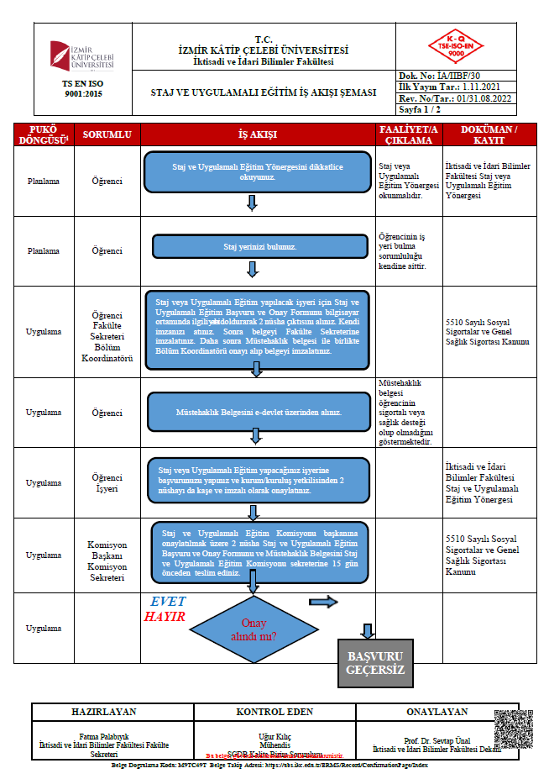

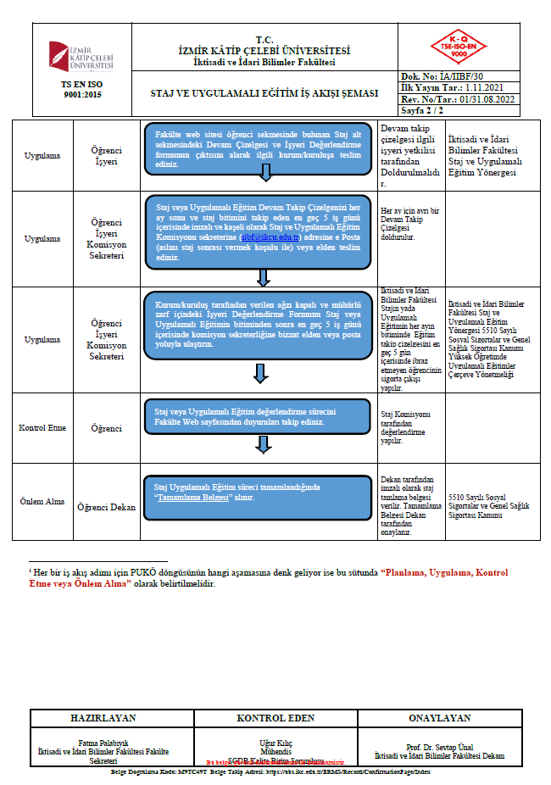

5.8. Başarılarımız

- 17 Ekim 2023, saat 10:45-11:45 arası Z-45 numaralı toplantı odasında Uluslararası Ticaret ve İşletmecilik Bölümü öğretim üyesi Doç.Dr. Dilek Özdemir Güngör, fakülte öğretim üyelerimize “ R ile Yapısal Eşitlik Modeli” konulu bir eğitim vermiştir.

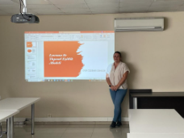

"Yürütücülüğünü İşletme Bölümü öğretim üyemiz Dr. Öğr. Üyesi Mehmet Emin BAKAY'ın üstlendiği "Çok Kültürlü Sınıflar: Yükseköğretimde Dahil Edici Eğitim ve Öğretim" adlı AB projesinin amacı Avrupa'da Yükseköğretimin kalitesini ve çok kültürlü boyutunu arttırmaktır. Projenin özel amaçları ise şu şekilde sıralanabilir: Çok kültürlü sınıflarda eğitimin kalitesini arttırmak için Yüksek Öğretim akademik personelinin kullanımına yönelik yenilikçi bir eğitim müfredatı, öğretici bir kılavuz ve bir dizi öğretim materyali geliştirmek; sanal personel eğitimi, çevrimiçi kurslar ve ortaklığın iç iletişimi için yenilikçi bir Öğrenme Yönetim Sistemi (LMS) geliştirmek; Akademik personelin çok kültürlü sınıflarda eğitim verme becerilerinin kısa süreli personel eğitim kursları (çevrimiçi ve yüz yüze) aracılığıyla geliştirilmesi, uygulaması ve değerlendirilmesidir. 2022 yılı Ağustos ayında başlayan ve 24 ay sürecek olan projenin, 31 Ağustos 2024 yılında tamamlanması hedeflenmektedir. Projenin katılımcıları şu şekildedir: İzmir Kâtip Çelebi Üniversitesi (Türkiye), Transilvanya Üniversitesi (Romanya), HoGent Üniversitesi (Belçika), Sofya Üniversitesi (Bulgaristan), Czech University of Life Sciences Prague (Çekya), Yaşar Üniversitesi (Türkiye), Yıldız Teknik Üniversitesi (Türkiye), San Jorge University (İspanya)."

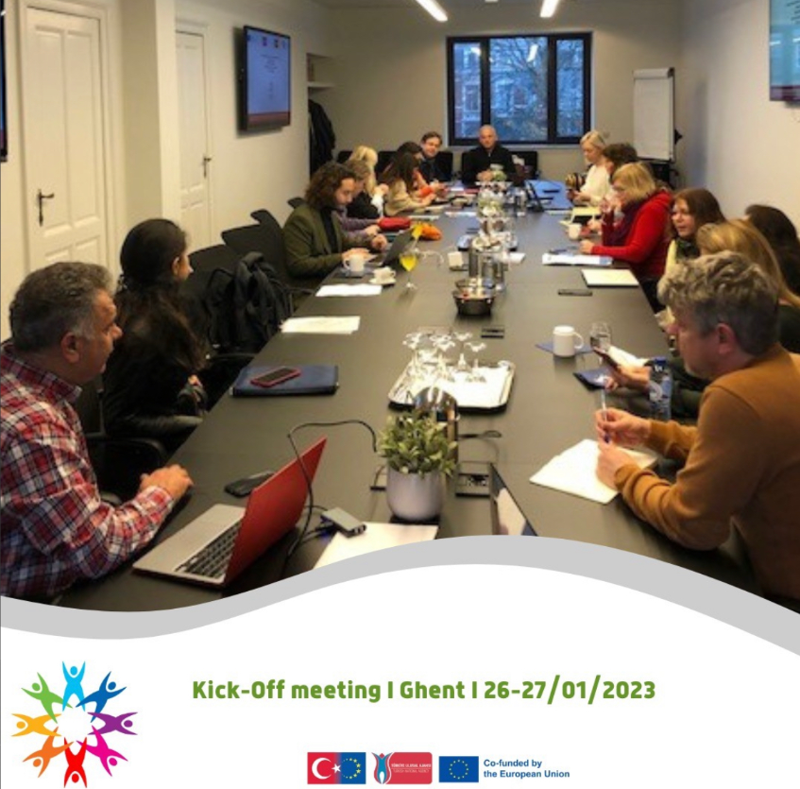

- Fakültemiz İşletme Bölümü hocalarından Doç Dr. Şaban Çelik'in ortak yazarlı olarak kaleme aldığı "Country-of-origin effects on technology transfer in foreign direct investment" başlıklı makalesi, SSCI tarafından taranan The Journal of International Trade & Economic Development isimli dergide yayımlanmıştır.

- Fakültemiz İşletme Bölümü hocalarından Doç Dr. Şaban Çelik'in ortak yazarlı olarak kaleme aldığı "Contingent Claims Analysis as a Credit Risk Metric: Evidence from Turkey" başlıklı makalesi, SSCI tarafından taranan Panoeconomicus isimli dergide yayımlanmıştır. Makalenin tam metnine aşağıdaki linkten ulaşılabilir.



- 16.10.2023 tarihinde, maliye bölümü öğrencilerine yönelik bölüm tanıtım toplantısı gerçekleştirilmiştir. Toplantıda maliye bölümü ve fakülte hakkında temel bilgiler verilmiş ve öğrencilerle fikir alışverişinde bulunulmuştur. Katılım gösteren tüm öğrencilerimize teşekkür eder, yeni akademik dönemde başarılar dileriz.
Maliye Bölüm Başkanlığı

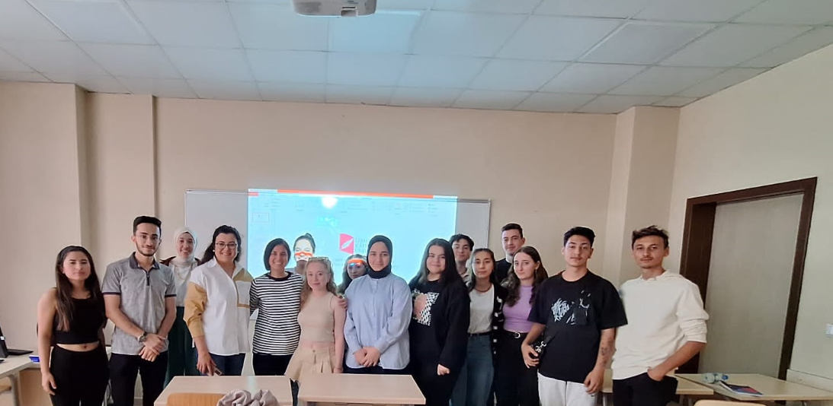

- 18 Ekim 2023 tarihinde Fakültemiz Maliye Bölümü tarafından organize edilen ve Vergi Müfettişleri Derneği İzmir Şube Başkanı Sn. Ömer Faruk ZENGİN tarafından verilen seminerde, kayıt dışı ekonomi ve vergi denetimi konusu ele alınmıştır. Katılım sağlayan bütün öğrencilerimize teşekkür ederiz.

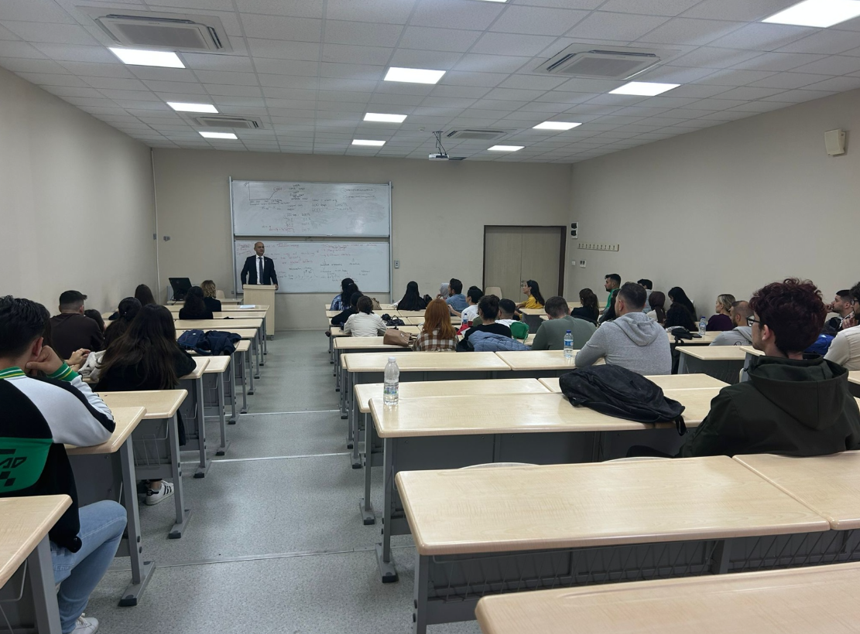

- 3 Ekim 2023 Salı günü Z45 toplantı salonunda, Slovenya MLC Ljubljana’dan Danijela Brečko Liderlik konusunda fakültemiz öğretim üyelerine ve lisansüstü öğrencilerine seminer vermiştir. Sayın Danijela Brečko’ya değerli katkıları için teşekkür ediyoruz.

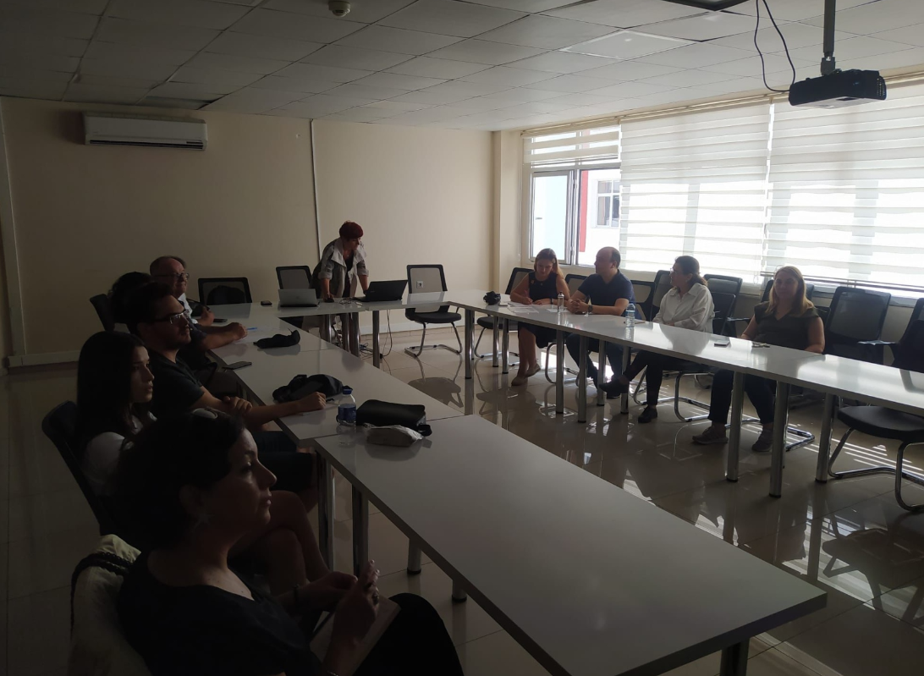
- İİBF Danışma kurulu 19.07.2023 tarihinde İİBF Dekanlık odasında Saat 11:00’da toplanmıştır. Toplantıya İİBF Dekanı Prof.Dr.Sevtap Ünal başkanlık etmiş olup, dekan yardımcısı Prof.Dr. Nuray Nişancı, danışma kurulu üyelerinden Çiğli Kaymakamı Adnan Çakıroğlu, Emekli İzmir Defterdarı ve işadamı Tamer Utkucu, Birleşik Gümrük Müşavirliği Genel Müdürü Hakan Kökçü, İİBF öğretim üyesi Prof.Dr. Ertuğrul Deliktaş ve Prof.Dr. Levent Kıdak katıldı. Toplantıda gelişen ve değişen dünya doğrultusunda İİBF mezunlarının eğitim ve öğretim çıktılarının geliştirilmesi üzerine değerlendirmeler, görüş ve önerilerde bulunuldu. İşbaşı uygulamalı eğitim, eğitim programları ve sertifika programları üzerine karşılıklı anlaşmaya varıldı. Danışma kurulu üyelerimize katkılarından dolayı teşekkür ederiz.

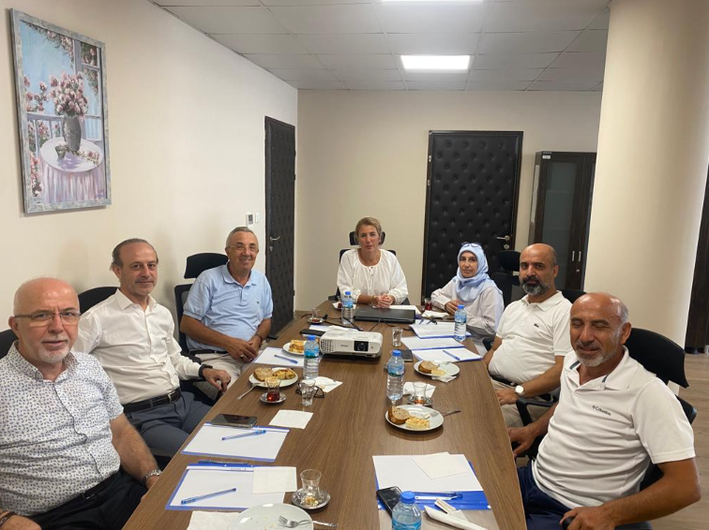

- Üniversiteler ve İş Yatırım işbirliği çerçevesinde yürütülen gerçek borsa verileri ile yapılan 15. Trademaster Yatırım Ligi tamamlanmıştır. Trademaster yarışması derslere entegre olarak yürütülmektedir. Bu dönemki yarışmaya, ISL416 Portföy Yönetimi ile IKC.IBF.43 Finans ve Borsa Teknikleri derslerini İşletme Bölümü Finans Labaratuvar’ında alan lisans öğrencileri katılmıştır. Yarışmada tüm Türkiye’den platformda yer alan üniversitelerden 279 takım yarışmıştır. İzmir Katip Çelebi Üniversitesi yarışmaya 27 takımla katılım göstermiştir. Bu takımlardan en başarılı takım 6. Sırada yer almıştır. Bunun dışında, İzmir Katip Çelebi Üniversitesi’nden yarışmaya katılan takımların başarı durumu değerlendirildiğinde; ilk 10’da 1 adet takım; ilk 20’de 4 adet takım, ilk 50’de 11 adet takım ve ilk 100’de 25 adet takım yer almıştır. Başka bir ifade ile ilk 100’de yer alan her 4 takımdan birisi İzmir Katip Çelebi Üniversitesi’ndendir. Bu dönemki yarışmada bu performansı ortaya koyan tüm öğrencilerimizi tebrik eder, başarılarının devamını dileriz.
Yarışma sonuçları için aşağıdaki linki tıklayınız:
https://trademaster.com.tr/kampus/trademaster-yatirim-ligi-final

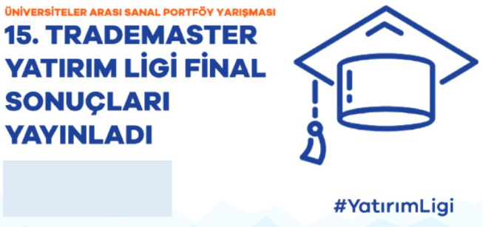

- Fakültemiz Uluslararası İlişkiler Bölümü öğretim üyelerinden Doç. Dr Seçkin Barış Gülmez ve Prof. Dr. Didem Buhari, ABD Dışişleri Bakanlığı Eğitim ve Kültür İşleri Bürosunun Haziran-Temmuz 2023 döneminde Montana Üniversitesi işbirliğiyle düzenleyeceği SUSI (Study of the US Institutes for Scholars) akademik programına katılmaya hak kazandılar. Batı dışı ülkelerde ABD siyaseti ve dış politikası üzerine çalışan akademisyenler arasından seçilen 108 bursiyer arasında yer alan Barış Gülmez hocamız Massachusetts Üniversitesi’nde, Didem Buhari hocamız da Delaware Üniversitesi’nde araştırmalarda bulunacak.

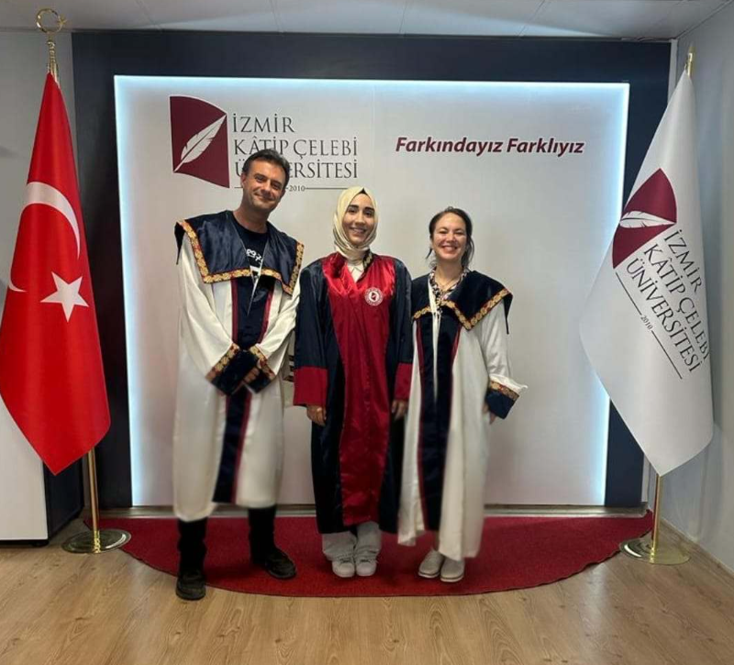

- Tübitak 2209-A - Üniversite Öğrencileri Araştırma Projeleri Destekleme Programı Bilgilendirme Toplantısı, fakültemizdeki hocalarımızın katılımıyla 11 Nisan 2023 Salı günü gerçekleştirilmiştir.

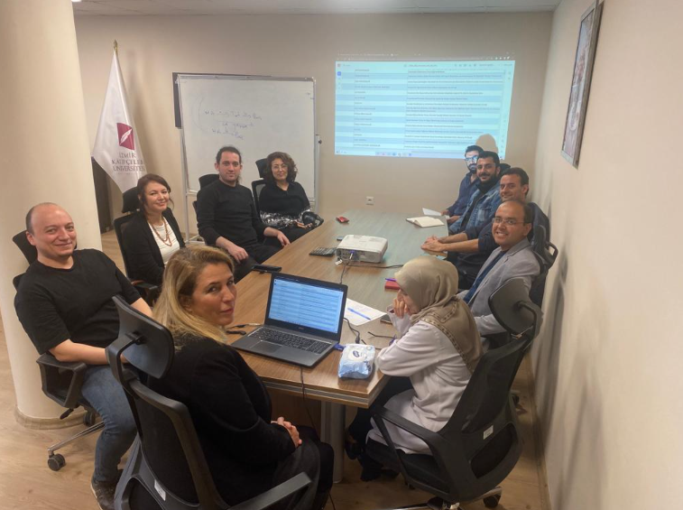
- Fakültemiz Maliye Bölümü Bölüm Başkanı Prof.Dr. Ayşe Kaya’nın, Vito Tanzi ve Hüseyin Şen ile ortak kaleme aldığı “Taxation and economic growth: A historical and agnostic review” başlıklı makale, SSCI tarafından taranan Acta Oeconomica isimli dergide yayınlanmıştır. Makalenin tam metnine aşağıdaki linkten ulaşabilirsiniz.
https://akjournals.com/view/journals/032/73/1/article-p19.xml

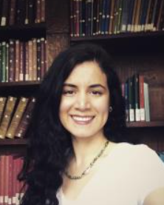

- Fakültemizin Siyaset Bilimi ve Kamu Yönetimi Bölümü araştırma görevlisi Derya Aktaş, "BLOK ZİNCİRİ TEKNOLOJİSİNİN BÜROKRASİNİN YAPISAL VE İŞLEVSEL DÖNÜŞÜMÜNE ETKİSİ" başlıklı araştırma önerisi ile TÜBİTAK 2214/A YURT DIŞI DOKTORA SIRASI ARAŞTIRMA BURS PROGRAMI kapsamında Belçika KU Leuven Üniversitesinde 12 aylık burs kazanmıştır.

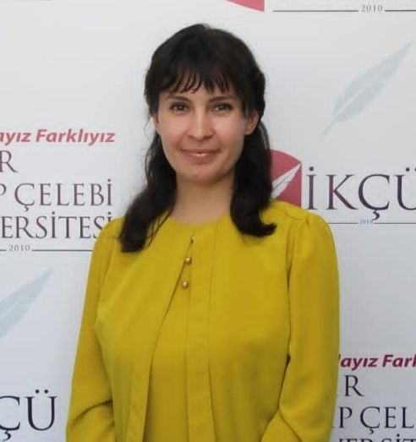

- Fakültemiz İktisat Bölümü Bölüm Başkanı Prof.Dr. Muharrem Burak Önemli hocamızın ortak yazarlı olarak kaleme aldığı "Working Poverty in Türkiye: A Dynamic Panel Analysis" başlıklı makalesi, SSCI tarafından taranan Social Indicators Research isimli dergide yayınlanmıştır. Makalenin tam metnine aşağıdaki linkten ulaşılabilir:
https://link.springer.com/article/10.1007/s11205-023-03127-4

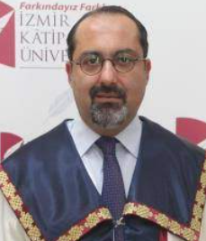

- 20.10.2023 tarihinde Sayın Rektör Hocamız Prof. Dr. Saffet Köse, Sayın Rektör Yardımcılarımız Prof. Dr. Muhsin Akbaş,ve Prof. Dr. Yasin Bulduklu ve Sayın Genel Sekreterimiz Nurettin Memur ve İİBF Akademik ve İdari Personelinin katılımıyla 2023 eğitim öğretim yılı Akademik Yükselme Töreni ve emekliliğe ayrılan fakülte hocalarımızdan Dr. Öğr. Üyesi Osman Tekir için veda töreni gerçekleştirilmiştir. Hocamıza bugüne kadar fakültemize verdiği hizmetler için teşekkür eder, gelecekteki yaşantısında başarılar dileriz.

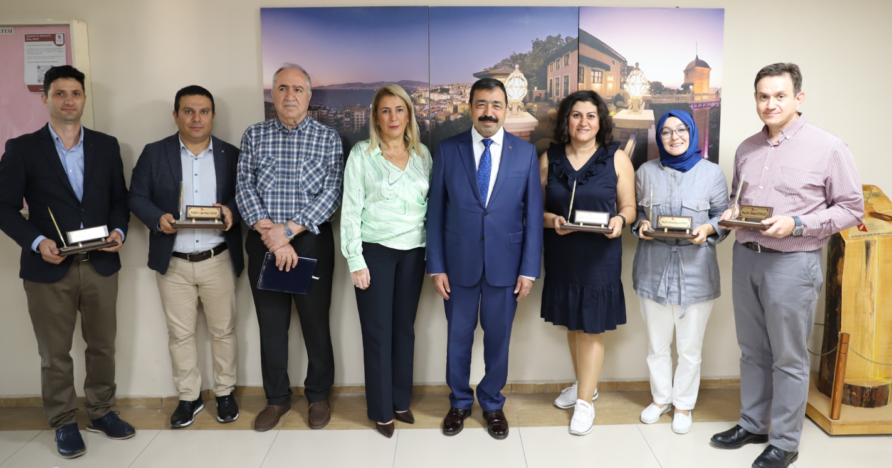

- İzmir Kâtip Çelebi Üniversitesi (İKÇÜ) İktisadi ve İdari Bilimler Fakültesi’nde mezuniyet coşkusu yaşandı.
İzmir Kâtip Çelebi Üniversitesi (İKÇÜ) İktisadi ve İdari Bilimler Fakültesi İktisat, İşletme, Maliye, Sağlık Yönetimi, Siyaset Bilimi ve Kamu Yönetimi ile Uluslararası İlişkiler Bölümlerinden mezun olmaya hak kazanan 129 öğrencinin Kapalı Spor Salonunda düzenlenen mezuniyet törenine Gaziemir Kaymakamı Ahmet Süheyl Üçer, Çiğli Belediye Başkanı S. Utku Gümrükçü, İKÇÜ Rektör Yardımcısı Prof. Dr. Muhsin Akbaş, İktisadi ve İdari Bilimler Fakültesi Dekanı Prof. Dr. Sevtap Ünal, Dekanlar, Dekan Yardımcıları, Bölüm Başkanları, akademik ve idari personel ile öğrenci aileleri katıldı.
Mezunlarımız Kendileri İçin Ayrılan Kaynakların Hakkını Vereceklerdir “Bu mutlu günde, gençlerimizin bu sevinçli gününde sizlerin mutluluğunu paylaşmaktan kıvanç duyuyorum. Hayatın önemli bir mertebesi olan üniversite eğitiminin bu aşamasını tamamlamış olan öğrencilerimizi ayrı ayrı tebrik ediyorum” diyen Gaziemir Kaymakamı Ahmet Süheyl Üçer, mezun öğrencilere bundan sonra izleyecekleri yolda başarılar diledi. Aile bütçelerinden ve imkanlarından ayırarak zorluklar içinde çocuklarını okutan, onlara yatırım yapan öğrenci ailelerine de teşekkür eden Kaymakam Üçer: “İnşallah evlatlarımız da, kendileri için ayrılan harçlıkların, emeğin, çabanın ve kaynakların hakkını vereceklerdir” dedi. Kendisine İzmir Kâtip Çelebi Üniversitesi çatısı altında akademik anlamda ders verme imkanı sunan İKÇÜ Rektörü Prof. Dr. Saffet Köse’ye şükranlarını sunan Kaymakam Üçer: “Benim de akademik alanda tecrübelerimi aktarma şansım oldu. Umarım bundan sonraki süreçte de bu çalışmalarımıza devam edeceğiz. Ben tekrar bütün mezunları tebrik ediyor, yolunuz ve bahtınız açık olsun diyorum” diyerek konuşmasını noktaladı.
Alanınızda Aldığınız Bilgileri Sürekli Güncellemeniz Gerekiyor
İzmir Kâtip Çelebi Üniversitesi İktisadi ve İdari Bilimler Fakültesi’nin 2010 yılında kurulduğunun ve 2013-2014 Eğitim Öğretim yılında eğitime başladığının bilgisini veren İKÇÜ Rektör Yardımcısı Prof. Dr. Muhsin Akbaş, bu yıl ilk mezunlarını veren Sağlık Yönetimi Bölümü’nden 22 öğrencinin; 5. mezunlarını veren İktisat Bölümü’nden 14, İşletme Bölümü’nden 15, Uluslararası İlişkiler Bölümü’nden 30, 6. mezunlarını veren Maliye Bölümü’nden 24 ve Siyaset Bilimi ve Kamu Yönetimi Bölümü’nden ise 24 öğrencinin mezun olmaya hak kazandığını aktardı. Prof. Dr. Akbaş, İzmir Kâtip Çelebi Üniversitesi’nde umutla başladıkları eğitimi, pandemi ve sonrasında gelen depremler gibi tüm olumsuzluklara rağmen özveri ve kararlılıkla tamamlayarak yıllardır verdikleri emeğin karşılığını almayı ve mezuniyet coşkusunu yaşamayı hak eden öğrencileri başarılarından dolayı ayrı ayrı tebrik etti. Yaşadığımız çağın sürekli gelişme ve değişme odaklı olduğunu vurgulayarak mezun öğrencilere tavsiyelerde bulunan Prof. Dr. Akbaş: “Antik dönem filozoflarından Herakleitos’un felsefesinin merkezine koyduğu değişim kavramı, herhalde insanlık tarihi boyunca hiç bu kadar önemli olmamıştı. Bazı bilim insanları, bilim ve teknolojide son yıllarda alınan mesafenin tarih boyunca alınan mesafeden fazla olduğunu söyleyerek günümüzde ulaşılan hızı etkili bir şekilde ortaya koydular. Dolayısıyla sizlerin alanlarınızda aldığınız temel bilgileri bu değişen ve gelişen dünyada sürekli güncellemeniz gerekiyor. ‘Sürekli gelişme’, ‘sürekli iyileşme’ prensipleri doğrultusunda alanınızda aranan nitelikli eleman, hatta değişime yön verebilecek girişimciler olacağınızdan şüphemiz yok” ifadelerini kullandı. Yürüttükleri araştırma ve toplumsal katkı faaliyetleri ile kendi sahalarında İzmir Katip Çelebi Üniversitesi’ne ve bilim dünyasına önemli katkılar sunan öğretim elemanlarına İKÇÜ adına teşekkür eden Prof. Dr. Akbaş, öğrenci ailelerine yönelik de: “Kendi alanlarında ve hayatlarında ihtiyaç duyacakları bilgi, beceri, kültür ve tecrübe ile donatarak sizlere, milletimize ve insanlığa hizmet etmeleri için mezun ettiğimiz öğrencilerimizin başarılarındaki hakkı ödenmez gayretlerinizden dolayı şükranlarımı sunuyorum” ifadelerini kullandı.
Yüzde Seksen Oranla İş Teklifi Almanızın Haklı Gururunu Yaşıyoruz
İlk mezunlarını 2016-2017 eğitim öğretim döneminde veren ve bugüne kadar 1500’den fazla öğrenci mezun eden İKÇÜ İktisadi ve İdari Bilimler Fakültesi’nin dekanı Prof. Dr. Sevtap Ünal konuşmasına öğrencilerinin mezun olmasından duyduğu mutluluk ve heyecanı paylaşarak başladı. Mezun öğrencilerin eğitim sürecinde, pandemi ve yüzyılın felaketi olarak nitelendirilen Kahramanmaraş merkezli depremlerin yaşandığını hatırlatarak sözlerine devam eden Prof. Dr. Ünal: “Yaşanılan bütün zorlu koşullara rağmen tüm akademik ve idari kadromuz ile duraksamadan, geleceğimizi şekillendirecek olan siz gençlerimizi meslek hayatınıza hazırlamak için elimizden gelen tüm gayreti göstermeye çalıştık” dedi. Çağın gereklerine uygun bilgi, beceri ve yetkinlikler ile donatılmış bireyler yetiştirme hedefiyle seferber olduklarını söyleyen Prof. Dr. Ünal: “Sizleri dış dünyaya hazırlamak için öğretim içeriklerimizi ve ölçüm yöntemlerimizi güncelledik. Sertifika programlarından, staj ve işbaşı uygulamalı eğitimlerinden ve yurtdışı eğitim fırsatlarından yararlanmanız için adımlar attık. İş başı uygulamalı eğitimlerimize katılan gençlerimizin yüzde seksen gibi bir oranla iş teklifi almasının haklı gururunu yaşıyoruz. Geleceğimiz olan siz gençler için hayallerimizin ve beklentilerimizin sınırı yok. Ülkemizin ve tüm dünyanın size ihtiyacı var” ifadelerini kullandı.
Çevremize İlham Veren ve Ülkemize Faydalı Bireyler Olmalıyız
İzmir Kâtip Çelebi Üniversitesi İktisadi ve İdari Bilimler Fakültesi’ni birinci olarak bitiren, Siyaset Bilimi ve Kamu Yönetimi Bölümü öğrencisi Ali Önal yaşadığı gururu, mutluluğu ve heyecanı paylaştı. “Üniversiteye başladığımız günden bu yana hem keyifli hem zorlu bir maratonun sonuna gelmiş bulunuyoruz. Üniversitemize, fakültemize, hocalarımıza ve arkadaşlarımıza veda etsek de biliyoruz ki bu hepimiz için yepyeni bir başlangıç. Üniversite hayatımız boyunca hem akademik hem kişisel anlamda bizden desteklerini esirgemeyen, bize yol gösteren, fakültemizin birbirinden değerli hocalarına şahsım ve mezun arkadaşlarım adına sonsuz teşekkürlerimi sunuyorum” diyen Önal, mezun olduğu bölüme hevesle geldiğini ve eğitim hayatını severek tamamladığını belirtti. Kendilerine her türlü bilgi ve deneyimlerini aktaran ve rol model olan tüm hocalarına teşekkür eden Önal, karşılık beklemeden her türlü desteği sunan ve sevgilerini esirgemeyen kendi ailesi başta olmak üzere tüm öğrencilerin ailelerine de şükranlarını sundu. Mezun arkadaşlarına da seslenen Önal: “Çevremize ilham verebilen ve en önemlisi de ülkemize faydalı bireyler olabilmeniz dileğiyle hepimizin mezuniyeti kutlu olsun” diyerek konuşmasını bitirdi. İKÇÜ İktisadi ve İdari Bilimler Fakültesi mezuniyet töreni açılış konuşmalarının ardından, dereceye giren öğrencilere plaket ve belge takdimi, mezun öğrenciler anısına fakülte kütüğüne plaket çakılması ve diplomaların takdiminden sonra kep atma töreni ile son buldu.

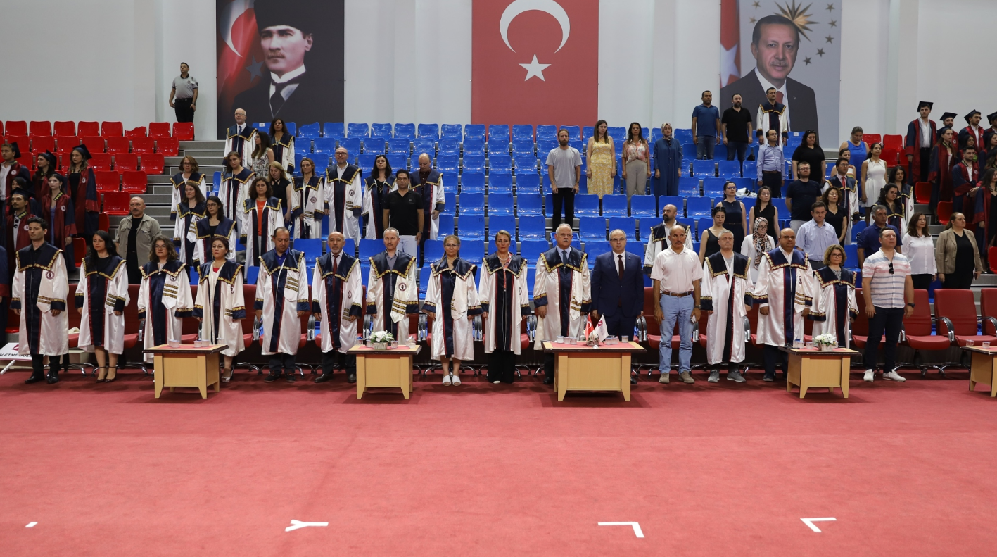

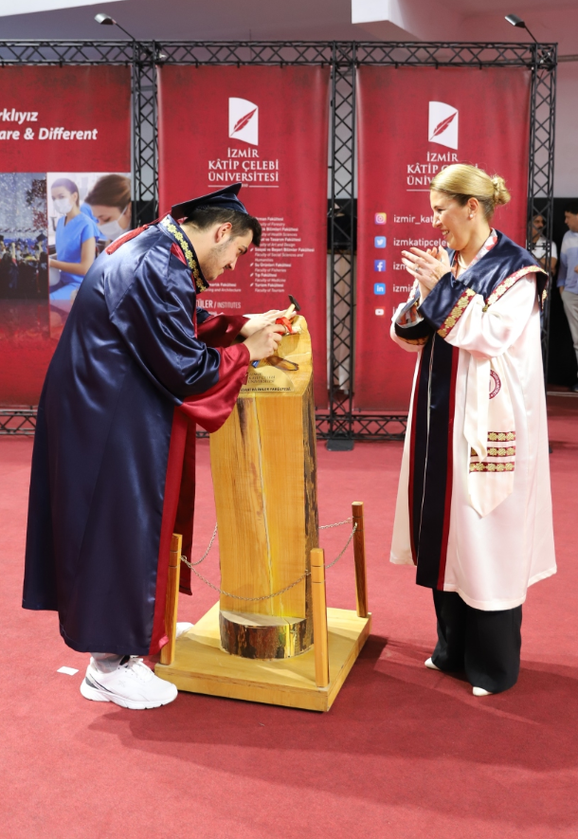

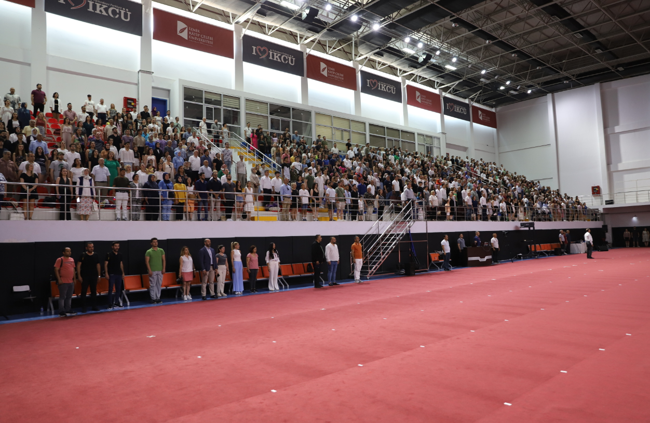

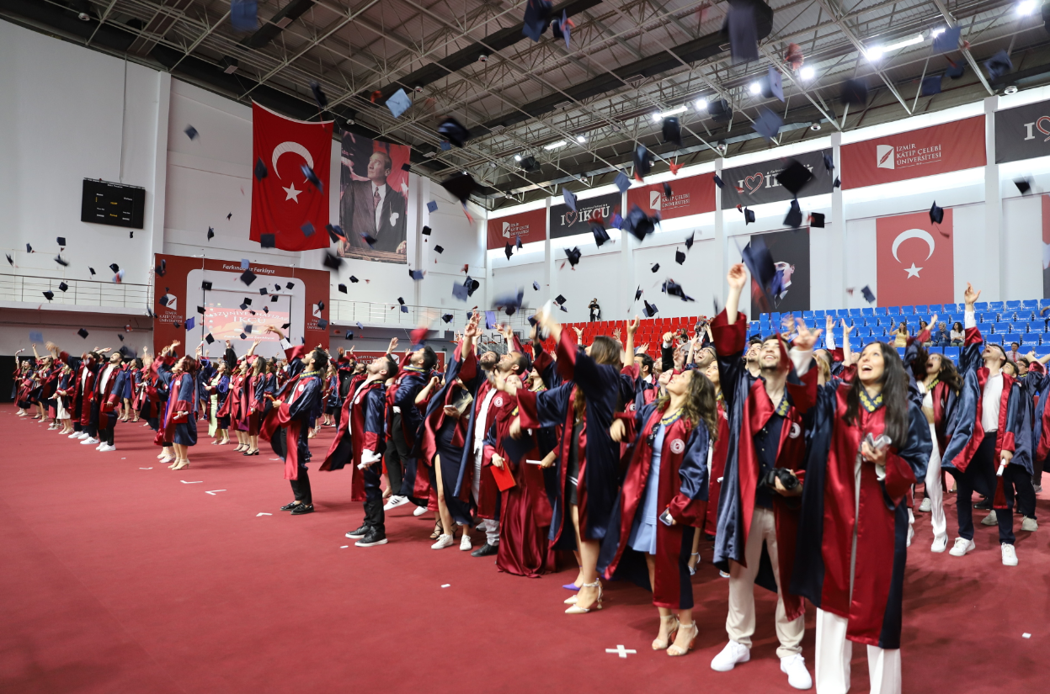

6. Yönetim ve İç Kontrol Sistemi
- Fakültemiz 2023 yılında iç tetkik geçirmemiştir.

D. Diğer Hususlar
- Eklenecek başka husus bulunmamaktadır.

II. AMAÇLAR ve HEDEFLER

A. Temel Politika ve Öncelikler
- Türkiye Cumhuriyeti Devleti Anayasası ve Kanunlarına bağlı olmak,
- İnsan haklarına saygı göstermek,
- Hukukun üstünlüğünü gözetmek,
- Ulusallıkla evrenselliği birlikte düşünmek,
- Eğitimde kaliteyi gözetmek, toplam kalite yönetimi anlayışını benimsemek,
- Akademik liyakat ve başarıya önem vermek,
- Gelişime ve yenilikçiliğe açık olmak,
- Verimliliği ve üretkenliği teşvik etmek,
- Bilimin önderliğine inanmak,
- Etik anlayışa sahip olmak,
- Çevre, kültür ve sanata duyarlı olmaktır,
- İktisadi ve İdari Bilimler Fakültesinin Stratejik Planının uygulamak.

B. İdarenin Stratejik Planında Yer Alan Amaç ve Hedefler

Tablo 72. Stratejik Amaç ve Hedefler
Stratejik Amaçlar |  | Stratejik Hedefler
Stratejik Amaç-1  (Eğitim öğretim hizmetlerinin kalitesini arttırmak) | Eğitim öğretim  Hizmetlerinin kalitesini  artırmak ve Akredite program sayısının arttırılması | Hedef No.1 | Akredite program sayısının artırılması
 |  | Hedef No.2 | Akademik insan kaynaklarının geliştirilmesi
 |  | Hedef No.3 | Öğrenme kaynaklarının iyileştirilmesi
 |  | Hedef No.4 | Alternatif eğitim öğretim ihtiyacının karşılanması
 |  | Hedef No.5 | Eğitim öğretimde uluslararasılaşma kanallarının açılması
Stratejik  Amaç-2  (Eğitim öğretim hizmetlerinin kalitesini arttırmak) | Araştırma geliştirme ve  Yenilikçilik kapasitesini  geliştirmek ve Akademik insan kaynaklarının geliştirilmesi | Hedef No.1 | Araştırma altyapısının geliştirilmesi
 |  | Hedef No.2 | Bilimsel araştırma projelerinin artırılması
 |  | Hedef No.3 | İleri araştırma uygulamalarının iyileştirilmesi ve  geliştirilmesi
 |  | Hedef No.4 | Bilimsel yayınların artırılması
 |  | Hedef No.5 | Bilimsel toplantı nitelikli organizasyonların artırılması
Stratejik  Amaç-3 (Eğitim öğretim hizmetlerinin kalitesini arttırmak) | Girişimcilik ve  toplumsal katkı  misyonları ve öğrenme kaynaklarının iyileştirilmesi | Hedef No.1 | Üniversite-sanayi iş birliğinin geliştirilmesi
 |  | Hedef No.2 | Bilirkişilik, danışmanlık hizmetlerinin artırılması
 |  | Hedef No.3 | Toplumsal katkı sağlamaya yönelik faaliyetlerin  geliştirilmesi
Stratejik  Amaç-4  (Eğitim öğretim hizmetlerinin kalitesini arttırmak) | Kurumsal kapasiteyi  geliştirmek ve alternatif eğitim öğretim ihtiyacının karşılanması | Hedef No.1 | Mali kaynak yönetiminin güçlendirilmesi ve kaynakların  geliştirilmesi
 |  | Hedef No.2 | Fiziki altyapı ve kaynakların geliştirilmesi
 |  | Hedef No.3 | İnsan kaynakları yönetimine geçilmesi ve geliştirilmesi
 |  | Hedef No.4 | Yönetim bilgi sistemlerinin geliştirilmesi ve  iyileştirilmesi
 |  | Hedef No.5 | Kurum kültürünün geliştirilmesi
Stratejik  Amaç-5  (Eğitim öğretim hizmetlerinin kalitesini arttırmak) | Kurumsallaşma düzeyinin temel değerlerimize dayalı olarak artırmak ve eğitim öğretimde uluslararasılaşma kanallarının açılması | Hedef No.1 | Kalite yönetim sistemleri uygulamalarının sürekliliğinin  sağlanması
 |  | Hedef No.2 | Dış paydaşlarla iletişim ve katılımcılığın artırılması
 |  | Hedef No.3 | Risk tabanlı süreç yönetiminin geliştirilmesi

C. Diğer Hususlar
Yukarıda belirtilen amaç ve hedefler dışında başka hususlar bulunmamaktadır.

III. FAALİYETLERE İLİŞKİN BİLGİ VE DEĞERLENDİRMELER

A. Mali Bilgiler
- Fakültemiz idari ve akademik personelinin maaş ödemeleri yapılmıştır.
- Fakültemiz akademik personelinin uygulama alanında yetersiz kalması sebebi ile görevlendirilen ders ücreti karşılığı öğretim elemanlarının ek ders ödemeleri yapılmıştır.
- Fakültemiz idari ve akademik personelinin emekli keseneği ödemeleri yapılmıştır.
- Fakültemiz akademik personelinin uygulama alanında yetersiz kalması sebebi ile görevlendirilen ders ücreti karşılığı öğretim elemanlarının SGK primleri ödemeleri yapılmıştır. Fakültemiz akademik personelinin yurtiçi/yurtdışı geçici görev yolluğu ile idari ve akademik personelin yurtiçi sürekli görev yolluk ödemeleri yapılmıştır.

1. Bütçe Uygulama Sonuçları

- Mali tablolar kurumsal olarak hazırlanmaktadır.

Bütçe Giderleri

Tablo 73. Bütçe Giderleri
Türü | Başlangıç Ödeneği | Eklenen Ödenek | Harcama | Fark | Gerçekleşme Oranı (%)
01-Personel Giderleri | 21.668.160,00 | 17.444.633,25 | 38.972.373.88 | 140.419,37 | %0,65
02-Sosyal Güvenlik Kurumlarına Devlet Primi Giderleri | 2.537.470,00 | 2.595.081,50 | 5.022.489,46 | 110.062,04 | %4,36
03-Mal ve Hizmet Alım Giderleri | 22.130,00 | 14.683,00 | 24.683,00 | 12.130,00 | %54,81
TOPLAM | 24.227.760,00 | 20.054.397,75 | 44.09.546,34 | 262.611,41

Bütçe hedef ve gerçekleşmeleri ile meydana gelen sapmaların nedenleri;

Birimimiz Akademik personelinin yurtiçi/yurtdışı görevleri ,personellerin atama nedeni ile sürekli görev yollukları.

1.2. Bütçe Gelirleri
- Fakültemizin geliri yoktur.

Gelir hedef ve gerçekleşmeleri ile meydana gelen sapmaların nedenleri;

Birimimiz Akademik personelinin yurtiçi/yurtdışı görevleri ,personellerin atama nedeni ile sürekli görev yollukları.

2. Temel Mali Tablolara İlişkin Açıklamalar
- BKMYBS’de temel mali tablolar kurumsal olarak hazırlanmakta olup, birim bazlı rapor üretilmemektedir

3. Mali Denetim Sonuçları
- Birimimizin İç Kontrol ve Ön Malî Kontrole İlişkin Usul ve Esaslar kapsamında malî hizmetler biriminin ön malî kontrolüne tâbi malî karar ve işlemi bulunmamakta olup, harcama birimi olarak iş ve işlemlerimizde süreç kontrolü gerçekleştirilmektedir.

3.1. Harcama Öncesi Mali Kontrol
- 2023 yılında hizmet alımımız yoktur.

3.2. Harcama Sonrası İç Denetim

Fakültemiz Harcama iç denetimi geçirmemiştir.

3.3. Dış Denetim

Fakültemiz Harcama dış denetimi geçirmemiştir.

4. Diğer Hususlar

Eklenecek husus bulunmamaktadır.

B. Performans Bilgileri

1. Program, Alt Program, Faaliyet Bilgileri

- Birimimiz, Üniversitemiz yılı performans programı kapsamında sorumlu birim olarak tanımlanmadığından performans programına ilişkin Birimimizin sunacağı bilgi bulunmamaktadır.

1.1. Faaliyet Bilgileri
- Fakültemiz 2022 yılı faaliyetleri aşağıdaki tablolarda gösterilmektedir.

Proje Bilgileri

Tablo 74. Bilimsel Araştırma Proje Sayısı
Proje Türü | 2023
 | Önceki Yıldan Devreden Proje | Yıl İçinde Eklenen Proje | Toplam | Yıl İçinde Tamamlanan Proje | Toplam  Proje Bütçesi (TL)
TÜBİTAK | 0 | 1 | 1 | 0 | 6.000,00
TÜBİTAK(SBKY) | 1 | 0 | 0 | 0 | 516.410 TL
Avrupa Birliği (SBKY) | 1 | 0 | 0 | 1 | 441,132+ 317,375 Euros
Bilimsel Araştırma Projeleri (BAP)(İktisat Bölümü) | 1 | 0 | 1 | 1 | 18.800,00
Bilimsel Araştırma Projeleri (BAP)(İşletme Bölümü) | 2 | 0 | 2 | 2 | 64.833,00TL
Bilimsel Araştırma Projeleri (BAP)(SBKY Bölümü) | 1 | 0 | 0 | 1 | 54,163 TL
Bilimsel Araştırma Projeleri (BAP)(UTİ Bölümü) | 0 | 1 | 0 | 0 | 20,200 TL
Diğer | 2 | 1 | 3 | 0 | 960.000 Euro
Diğer (SBKY) | 2 | 0 | 0 | 2 | 500.000 Euros+ 731.918 Euros
TOPLAM | 10 | 3 | 7 | 7

Tablo 75. Bilimsel Araştırma Proje Bütçe Gerçekleşmeleri
Proje Türü | Proje Bütçesi  (Yıllar İtibariyle Gerçekleşme Durumu)
 | 2022 | 2023
TÜBİTAK |  | 1
AB |  | 1
BAP |  | 2
Diğer |  | 2
TOPLAM |  | 6

Tablo 76. Bilimsel Araştırma Projeleri Listesi
Sıra No | Yıl | Proje Türü (*) | Proje Adı | Proje Yürütücüsü | Proje Bütçesi (TL) | Harcanan (TL) | Proje Süresi | Bölüm / Anabilim Dalı | Proje Başlama Tarihi | Proje Bitiş Tarihi
1 | 2022 | GAP | Sosyo-İktisadi Maliyetleri İtibariyle Türkiye’de Terörizm Sorunu | Doç. Dr. Necmettin Çelik | 18.800,00 | 18.800,00 | 15 Ay | İktisat Bölümü / İktisat Politikası Anabilim Dalı | 28.03.2022 | 28.06.2023
2 | 2023 | TÜBİTAK 2209-A | KOBİ'lerin karbon salınım politikası geliştirmesine yönelik süreç önerisi hazırlanması | Danışman: Arş. Gör. Cemalettin Sever  Proje Yürütücüsü: Onur Behlül Çelikkol (İşletme Bölümü Öğrencisi) | 6000 TL | 6000 TL | 12 Ay | İşletme | Eylül 2023 | Eylül 2024
3 | 2022 | Erasmus+ | Multicultural Classrooms: Inclusive Learning and Teaching in Higher Education | Dr. Öğr. Üyesi. Mehmet Emin Bakay | 250.000 EUR | - | 24 Ay | İşletme/Sayısal Yöntemler | 15.12.2022 | 14.12.2024
4 | 2022 | European Social Fund + | GDPiR: Managing Data Processing in the Workplace through Industrial Relations. | Dr. Öğr. Üyesi. Mehmet Emin Bakay | 460.000 EUR | - | 24 Ay | İşletme/Sayısal Yöntemler | 01.08.2022 | 31.07.2024
5 | 2023 | Erasmus + VET | Tıpta İşaret Dili | Dr. Öğr. Üyesi Mehmet Emin Bakay | 250.000 EUR | - | 24 Ay | İşletme/Sayısal Yöntemler | 31.12.2023 | 31.12.2025
6 | 2022 | GAP | Üniversite Tercih Sürecini Etkileyen Faktörler Bağlamında Ebeveynlik Tarzı ve Bilinçli Farkındalık İlişkisi: Üniversite Öğrencileri Üzerine Bir Araştırma | Doç. Dr. Murat Esen | 24,034.00 TL | 24,034.00 TL | 15 Ay | İşletme | 16.02.2022 | Mayıs 2023
7 | 2022 | GAP | Türkiye’de Yaşayan Suriyeli ve Afgan Mültecilerin Kültürleşme Süreçleri ve Girişimciliğe İlişkin Algıları | Prof. Dr. Zehra Nuray Nişancı | 40,799.00 TL | 40,799.00 TL | 15 Ay | İşletme | 17.02.2022 | Mayıs 2023
8 | 2022 | ESF + SocPL | GDPiR: Managing Data Processing in the Workplace through Industrial Relations (Proposal ID: 101048690 | FIM-CISL (Italya) | 441.132 Euros |  | 2 yıl | SBKY / Siyaset Bilimi | Ağustos 2022
9 | 2022 | Erasmus + | MultiClass- Multicultural Classrooms: Inclusive Learning and Teaching in Higher Education-( KA2-KA220-HED-96EBB3A6) | IKCU | 250.000 Euros |  | 2 yıl | SBKY / Siyaset Bilimi | Aralık 2022
10 | 2022 | Erasmus + | MoNTWO-Meet our neighbours 2 (KA220-YOU-9412E507 | Center for Educational Initiatives (Bulgaristan) | 250.000 Euros |  | 2 yıl | SBKY / Siyaset Bilimi | Eylül 2022
11 | 2022 | Tübitak 1001 | Siyasi Mesajların Z Kuşağı Üzerindeki Etkilerinin Değerlendirilmesi: Beklentiler, Duygular  Ve Değerler Üzerine Bir Araştirma | IKCU | 516.410 TL |  | 2 yıl | SBKY / Siyaset Bilimi | Ekim 2022
12 | 2022 | BAP | 2022-GAP-İİBF-0038 COVID-19 Sonrası Değişen Hareketlilik/Hareketsizlik Desenleri: Kalabalıklaşmış Sayfiye İlçeleri, Dayanıklılık (Rezilyans) Problemleri ve Yerel Yönetimler | IKCU  Prof. Dr. Neslihan Demirtaş Milz | 54,163 | 36,101 | 12 AY | SBKY / Kentleşme ve Çevre sorunları | 21.03.2022
13 | 2023 | Genel Araştırma Projesi (BAP) | VZA Yaklaşımı ve Malmquist Endeksi ile Dış Ticaret-Lojistik Verimliliğinin Ölçülmesi: Türkiye ve AB Karşılaştırması | Doç. Dr. Mehmet Fatih ACAR | 20200 TL | 18500 TL | 6 AY | Uluslararası Ticaret ve İşletmecilik Bölümü | 13.03.2023 | 13.09.2023
TOPLAM

(*) BAP, TÜBİTAK ve Diğer Projeler

1.3. Diğer Faaliyet Bilgileri

Tablo 77. Doktora ve Yüksek Lisans Tezleri
Programın Adı | Tezin Türü  (Doktora/Yüksek Lisans) | Tezin Adı | Öğrencinin Adı | Tez Yöneticisi | Tezin Durumu
Finansal Ekonomi Anabilim Dalı | Yüksek Lisans | Türkiye'de Gelir ve Tüketim İlişkisi Üzerine: Mikro Verilerden Kanıtlar | Nergis Bilgin Uysal | Doç. Dr. Abdurrahman Korkmaz | Devam Ediyor
İktisat Anabilim Dalı | Yüksek Lisans | Yükseköğrenim Genişlemesinin İşsizlik Üzerine Etkileri | Gündem Balkış | Doç. Dr. Gürdal Aslan | Bitmiş
İktisat Anabilim Dalı | Yüksek Lisans | Firmaların İnovasyon Performansını Belirleyen Dışsal Faktörler Üzerine Bir Araştırma | Hatice Damar | Doç. Dr. Emine Beyza Satoğlu | Bitmiş
Finansal Ekonomi Anabilim Dalı | Yüksek Lisans | Seçilmiş Kriterlere Göre Hisse Senetlerini Gruplayarak Sürü Psikolojisini Daha İyi Anlamak: Türkiye Örneği | İrem Çetinkaya | Doç. Dr. Mustafa Yıldırım | Bitmiş
Finansal Ekonomi Anabilim Dalı | Yüksek Lisans | Gelişmekte Olan Ülkelerde Uygulanabilecek Kur Politikaları | Mehmet Ömer Çarpar | Doç. Dr. Özhan Tuncay | Bitmiş
Finansal Ekonomi Anabilim Dalı | Yüksek Lisans | Ekonomik İşbirliği Topluluklarının Cinsiyet Eşitliğine Yönelik Politikaları | Ezgi Çil | Prof. Dr. Muharrem Burak Önemli | Bitmiş
Finansal Ekonomi Anabilim Dalı | Yüksek Lisans | Ticaret Serbestleşmesinin İşgücü Cinsiyet Eşitliği Üzerine Etkisi: Bir Karşılaştırılmalı Ülke Analizi | Ezgi Çil | Prof. Dr. Muharrem Burak Önemli | Bitmiş
İktisat Anabilim Dalı | Yüksek Lisans | Çevresel Kuznets Eğrisi ve Kurumsal Etkinlik İlişkisi: OECD Ülkeleri İncelemesi | Gizem Can Bayındır | Prof. Dr. Muharrem Burak Önemli | Bitmiş
İktisat Anabilim Dalı | Yüksek Lisans | Göçün Kişi Başına Düşen Gelir ve Kayıt Dışı Ekonomiye Etkileri | Elif Çirci | Doç. Dr. Mustafa Yıldırım | Bitmiş
Finansal Ekonomi Anabilim Dalı | Yüksek Lisans | Türkiye’de ve Dünyada Serbest Bölgeler: İzmir Serbest Bölgesi’nin İzmir Ekonomisine ve Bölgesel Kalkınmaya Etkileri | Yiğit Yılmaz | Doç. Dr. Necmettin Çelik | Bitmiş
Finansal Ekonomi Anabilim Dalı | Yüksek Lisans | Kripto Varlıkların Regülasyonu ve Türkiye'deki Gelişimi | Enes Öner | Prof. Dr. Ertuğrul Deliktaş | Devam Ediyor
Finansal Ekonomi Anabilim Dalı | Yüksek Lisans | Para Arzının İçselliği: Teorik ve Ampirik Yaklaşımlar | Mahfuz Oktay | Doç. Dr. Abdurrahman Korkmaz | Devam Ediyor
Finansal Ekonomi Anabilim Dalı | Yüksek Lisans | Türkiye'de Ar-Ge- ve İnovasyon Kapasitesi Açısından KOSGEB' in Etkinliği: İzmir İli Örneği | Emine Bayrak Urasoğlu | Doç. Dr. Necmettin Çelik | Devam Ediyor
Finansal Ekonomi Anabilim Dalı | Yüksek Lisans | Finansal Gelişmişliğin, Gelişmekte Olan Ülkelerde Altyapı Yatırımlarına Etkisi | Yusra Güneş | Doç. Dr. Özhan Tuncay | Devam Ediyor
Finansal Ekonomi Anabilim Dalı | Yüksek Lisans | Neo-liberal Ekonomi Politikalarının Tarımsal Performans Üzerine Etkileri: Türkiye Ve OECD Ülkelerinin Karşılaştırılması | Ardahan Batuhan Balci | Doç. Dr. Gürdal Aslan | Devam Ediyor
Finansal Ekonomi Anabilim Dalı | Yüksek Lisans | Blokzincir Teknolojisi Ve Akıllı Sözleşmelerin Uluslararası Ticarette Kullanılabilirliğinin Hukuk Ve Ekonomi Ekseninde Analizi | Aslı Akalın Karayel | Doç. Dr. Mustafa Erhan Bilman | Devam Ediyor
Finansal Ekonomi Anabilim Dalı | Yüksek Lisans | Otomotiv Emtia Fiyatları :Plastik Fiyat Dinamiklerinin Ekonometrik Analizi | Ahmet Aykut Küçükyılmaz | Prof. Dr. Muharrem Burak Önemli | Devam Ediyor
Finansal Ekonomi Anabilim Dalı | Yüksek Lisans | Ticaret Savaşları Üzerine Oyun Teorik Çalışma | Serdar Keleş | Prof. Dr. Muharrem Burak Önemli | Devam Ediyor
Finansal Ekonomi Anabilim Dalı | Yüksek Lisans | Türkiye’ye Yönelen Düzensiz Göçün İşgücü Piyasası Üzerindeki Etkileri | Hasan Basri Tatar | Doç. Dr. Necmettin Çelik | Devam Ediyor
Finansal Ekonomi Anabilim Dalı | Yüksek Lisans | Türkiye’de Sağlık Harcamalarının Ekonomik Büyümeye Etkisi | Ahmet Eren Özen | Prof. Dr. Volkan Alptekin | Devam Ediyor
Finansal Ekonomi Anabilim Dalı | Yüksek Lisans | Finansal Serbestleşme Sonrası Dönemde Gelişmekte Olan Ülkelerde Eğitim Harcamalarının Olası Belirleyicileri | Fatih Tekin | Doç. Dr. Özhan Tuncay | Devam Ediyor
Finansal Ekonomi Anabilim Dalı | Yüksek Lisans | Türkiye’de Döviz Kuru Geçiş Etkisi: Bakışımsızlık Var Mıdır? | Uygar Aslan | Doç. Dr. Abdurrahman Korkmaz | Devam Ediyor
Finansal Ekonomi Anabilim Dalı | Yüksek Lisans | Finansal Serbestleşmenin Sağlık Harcamalarına Etkisi | Burçin Gülsüm Tura | Doç. Dr. Özhan Tuncay | Devam Ediyor
İktisat Anabilim Dalı | Yüksek Lisans | Gelişmekte Olan Ülkelerde Kamu Ar-Ge Politikaları ve Ekonomik Büyüme İlişkisi: Dinamik Panel Eşik Modellerinden Kanıtlar | Fatih Emre Çağlayan | Doç. Dr. Mustafa Erhan Bilman | Bitmiş
İktisat Anabilim Dalı | Yüksek Lisans | OECD Ülkelerinde Kamu Ar-Ge Politikalarının Özel Sektör Ar-Ge Yoğunluğuna Etkileri: Panel Eşik Modelinden Kanıtlar | Fatih Emre Çağlayan | Doç. Dr. Mustafa Erhan Bilman | Bitmiş
İktisat Anabilim Dalı | Yüksek Lisans | OECD Ülkelerinde Dördüz Açık Hipotezinin Araştırılması | Alper Akpınar | Doç. Dr. Necmettin Çelik | Bitmiş
İktisat Anabilim Dalı | Yüksek Lisans | Ekonomik Faktörler ve İntihar İlişkisi: Karşılaştırmalı Ülke Analizi | Beril Bayar | Dr. Öğr. Üyesi Pelin Pasin Cowley | Bitmiş
İktisat Anabilim Dalı | Yüksek Lisans | Subjektif (Öznel) Sağlık ve Sosyo-Ekonomik Eşitsizlikler Üzerine Bir Araştırma | Gamze Baştuğ | Prof. Dr. Muharrem Burak Önemli | Devam Ediyor
İktisat Anabilim Dalı | Yüksek Lisans | Tütün Mamülleri Piyasasında Arz ve Talep Esneklikleri: Türkiye Örneği | Fırat Kökdemir | Doç. Dr. Mustafa Yıldırım | Devam Ediyor
İktisat Anabilim Dalı | Yüksek Lisans | Türev Araç Kullanımlarının Türk Bankacılık Sistemine Etkisi | Canberk Derviş | Dr. Öğr. Üyesi Mehmet Karakaya | Devam Ediyor
İktisat Anabilim Dalı | Yüksek Lisans | Toplumsal Cinsiyet Eşitsizliği Ve Çalışan Yoksulluk | Selin Keskin | Prof. Dr. Muharrem Burak Önemli | Devam Ediyor
İktisat Anabilim Dalı | Yüksek Lisans | Tarımda Genetiği Değiştirilmiş Organizma (GDO) Kullanımının İktisadi ve Beşeri Etkileri | Damla Artıkaslan | Doç. Dr. Necmettin Çelik | Devam Ediyor
İktisat Anabilim Dalı | Yüksek Lisans | Özel Okulların Zammı ve Enflasyon İlişkisi: Türkiye Örneği | Melisa Baykal | Prof. Dr. Volkan Alptekin | Devam Ediyor
İktisat Anabilim Dalı | Yüksek Lisans | Yeşil Büyümenin OECD Ülkeleri’nin Ekonomik Gelişimine Etkisi | Emine Çoban | Doç. Dr. Emine Beyza Satoğlu | Devam Ediyor
Tezli Yüksek Lisans | Yüksek Lisans | Kurumsal Sosyal Sorumluluk Kapsamında İşletmelerin Uyguladığı Çevre Muhasebesi | Rumeysa Oktar Bekir | Doç. Dr. Şuayyip Doğuş Demirci | Devam Ediyor
Tezli Yüksek Lisans | Yüksek Lisans | Türk Spor Federasyonlarının 1990-2022 Yılları Arasındaki Organizasyon Yapısı ve Bağımsız Federasyon Yapısının İşleyişinin Spor Performansına Etkisi | Özkan Akar | Doç. Dr. Murat Esen | Devam Ediyor
Tezli Yüksek Lisans | Yüksek Lisans | Yapay Zeka Yöntemlerine Dayalı Bitcoin Fiyat Tahmini | Furkan Acıpınar | Dr. Öğr. Üyesi Berna Tektaş | Devam Ediyor
Tezli Yüksek Lisans | Yüksek Lisans | Web 3 Teknolojisinin ve NFT lerin Dijital Pazarlamadaki Geleceği: Potansiyel, Zorluklar ve Uygulamalar | Alperen Uzel | Doç. Dr. İsmail Erkan | Devam Ediyor
Tezli Yüksek Lisans | Yüksek Lisans | İkonik Tekstil Markalarının Tutundurması Bağlamında Öne Çıkan Sosyal Medya ve Yapay Zeka Uygulamaları | Elvin Nasirov | Prof. Dr. Sinan Nardalı | Devam Ediyor
Tezli Yüksek Lisans | Yüksek Lisans | İş Ahlakı ve Etik Değerler Kapsamında Ahilik İlkeleri :Türkiye ve Azerbeycan KOBİ’ leri Üzerine Bir Araştırma | Farid Mammadov | Dr. Öğr. Üyesi Onur Kazancı | Devam Ediyor
Üretim Yönetimi ve Pazarlama Tezli Yüksek Lisans | Yüksek Lisans | ERP Sistemleri ve Pazarlama | Aybüke Nur Dursun | Prof. Dr. Sevtap Ünal | Devam Ediyor
Muhasebe ve Finansman Tezli Yüksek Lisans | Yüksek Lisans | İleriye Yönelik Finansal Tabloların Güvence Denetimi | Erkan Akpınar | Prof. Dr. Hayrettin Usul | Devam Ediyor
Muhasebe ve Finansman Tezli Yüksek Lisans | Yüksek Lisans | Borsa İstanbul’ a Kote Olmuş Firmaların TMS-20 Devlet Teşviklerinin Muhasebeleştirilmesi ve Devlet Yardımlarının Açıklanması Standardına Göre 2022 Yılında Almış Oldukları Devlet Teşviklerinin Analizi ve İncelenmesi | Yunus Emre Taşpınar | Doç. Dr. Şuayyip Doğuş Demirci | Devam Ediyor
Muhasebe ve Finansman Tezli Yüksek Lisans | Yüksek Lisans | Risk Yönetimi Bazında Bağımsız Denetçilerin Sorumlulukları | Hilal Turan | Prof. Dr. Hayrettin Usul | Devam Ediyor
Muhasebe ve Finansman Tezli Yüksek Lisans | Yüksek Lisans | Firmaların Hisse Senedi Performansının Etkileyen Firmaya Özgü Etkenler: BİST Hisse Senedi Piyasasında Bir Uygulama | Deniz Özer | Doç. Dr. Engin Küçüksille | Devam Ediyor
Muhasebe ve Finansman Tezli Yüksek Lisans | Yüksek Lisans | Borsa İstanbul Hisse Senetleri Piyasasında MAX Etkisinin Test Edilmesi | Beyza Yeniyol | Doç. Dr. Engin Küçüksille | Devam Ediyor
Muhasebe ve Finansman Tezli Yüksek Lisans | Yüksek Lisans | Dijitalleşmenin Maliyet Yönetimine Etkisi: İzmir İli Üretim İşletmelerinde Bir Araştırma | Fidan Akay | Doç. Dr. Rozi Mizrahi | Devam Ediyor
Muhasebe ve Finansman Tezli Yüksek Lisans | Yüksek Lisans | Hane Halkı Harcamalarının,Enflasyon ve Hisse Fiyatları İle Olan İlişkisinin Nörofinans ve Tarih Bilimi Yardımıyla Açıklanmasına Yönelik Bir Çalışma | Yalın Özgü Yazıcı | Doç. Dr. Şaban Çelik | Devam Ediyor
Tezli Yüksek Lisans | Yüksek Lisans | Müslüman Tüketici Tercihinin Farkındalığı ve Tutumu: Dindarlık ve Katılım Bankacılığı İlişkisi | Ayşegül Arslan | Prof. Dr. Sinan Nardalı | Devam Ediyor
Tezli Yüksek Lisans | Yüksek Lisans | Balkan Ülkelerinde Gençlerin Avrupalılaşmaya ve Çok Kültürlülüğe Olan Bakış Açılarının Karşılaştırmalı Analizi | Hande Çetgin | Dr. Öğr. Üyesi Mehmet Emin Bakay | Devam Ediyor
Tezli Yüksek Lisans | Yüksek Lisans | Girişimci Liderliğin Çalışan Yaratıcılığına Etkisinde Ar-Ge Bilincinin Rolü: Beyşehir Silah Sanayi İşletmelerinde Bir Çalışma | Fatih Akkuş | Prof. Dr. Zehra Nuray Nişancı | Devam Ediyor
Tezli Yüksek Lisans | Yüksek Lisans | Mobilya Sektöründe Öne Çıkan Çevreci Yaklaşımlar Bağlamında Yeni Bir İş Önerisi; Geri Dönüştürülebilen Mobilyaların Pazarlama ve Satışı | Emrah Seyhan | Prof. Dr. Sinan Nardalı | Devam Ediyor
Tezli Yüksek Lisans | Yüksek Lisans | Yükseköğretimde Çokkültürlü Eğitime İlişkin Öğrenci ve Öğretim Üyeleri Görüşlerinin Karşılaştırmalı Analizi | Fatma Aleyna Düzdemir | Dr. Öğr. Üyesi Mehmet Emin Bakay | Devam Ediyor
Üretim Yönetimi ve Pazarlama Tezli Yüksek Lisans | Yüksek Lisans | TikTok, YouTube Shorts, Instagram Reels İçeriklerinin Tüketicilerin Karar Alma Sürecindeki Rolü | Emine Kuzören | Doç. Dr. İsmail Erkan | Devam Ediyor
Üretim Yönetimi ve Pazarlama emTezli Yüksek Lisans | Yüksek Lisans | Aktivist Markaların Marka İmajı:Tüketicilerin Algıları ve Tutumları Üzerine Nitel Bir Araştırma | İrem Kiriş | Prof. Dr. Sevtap Ünal | Devam Ediyor
Üretim Yönetimi ve Pazarlama Tezli Yüksek Lisans | Yüksek Lisans | Lojistik Sektöründeki Problemlerin Perakende Sektörüne Olumsuz Etkileri | Eda Ülker | Doç. Dr. Mehmet Fatih Acar | Devam Ediyor
Muhasebe ve Finansman Tezli Yüksek Lisans | Yüksek Lisans | Kripto Paralarının Muhasebeleştirilmesi Ve Vergilendirilmesi | Uğur Erdal | Doç. Dr. Rozi Mizrahi | Devam Ediyor
Üretim Yönetimi ve Pazarlama Tezli Yüksek Lisans | Yüksek Lisans | İzmir Bölgesindeki Y ve Z Kuşağının Geleneksel ve Online Alışverişe Yönelik Satın Alma Motivasyonlarının Karşılaştırmalı Analizi | Javzandulam Munkhtsetseg | Prof. Dr. Sevtap Ünal | Devam Ediyor
Üretim Yönetimi ve Pazarlama Tezli Yüksek Lisans | Yüksek Lisans | Spor Pazarlamasında Sosyal Medya Etkisi: Fenerbahçe Ve Galatasaray Spor Kulübü Karşılaştırmalı Örneği | Neziha Sena Us | Prof. Dr. Sevtap Ünal | Devam Ediyor
Yönetim ve Organizasyon Tezli Yüksek Lisans | Yüksek Lisans | Kalite Yönetim Temel Unsurlarının Stres Yönetimi İle İlişkisi: İzmir İlinde Bir Araştırma | Dılzat Chomu Kyzy | Prof. Dr. Nezih Metin Özmutaf | Devam Ediyor
Yönetim ve Organizasyon Tezli Yüksek Lisans | Yüksek Lisans | Teknolojik İnovasyonun Dijital Liderlik Üzerinde Etkileri: Kamu Üniversiteleri Bağlamında Bir Araştırma | Nehar Eti | Prof. Dr. Nezih Metin Özmutaf | Devam Ediyor
Tezli Yüksek Lisans | Yüksek Lisans | Herzberg'in Çift Faktör Kuramı Bağlamında Çalışan Motivasyonunun İş Tatmini Üzerine Etkilerinin İncelenmesi: Yerel Radyo ve Televizyon Yayıncılığı Sektöründe Bir Araştırma | Nuretdin Memur | Doç. Dr. Murat Esen | Devam Ediyor
Tezli Yüksek Lisans | Yüksek Lisans | Marka Aşkının Satın Alma Davranışlarına Etkisi: Beyaz Eşya Sektöründe Bir Uygulama | Pelin Bulut Akar | Prof. Dr. Sinan Nardalı | Devam Ediyor
Sağlık Yönetimi | Yüksek Lisans | AHP Yöntemi İle Şeker Ölçümünde Giyilebilir Teknolojilerin Değerlendirilmesi | İffet Aynacı | Prof. Dr. Levent Bekir Kıdak | Devam ediyor
Sağlık Yönetimi | Yüksek Lisans | Sağlıkta Performans Ölçümünde Hastanın Raporladığı Sonuç Ölçümlerinin Ağız Ve Diş Sağlığı Hizmetleri Bağlamında Kullanılabilirliği Üzerine Bir Araştırma | Tuğçe Uzun | Prof. Dr. Levent Bekir Kıdak | Devam ediyor
Sağlık Yönetimi | Yüksek Lisans | Hasta Güvenliği ve Kalite İyileştirme Kültürünün Geliştirilmesinde Sağlık Liderliğinin Rolünün Analiz Edilmesi:Sierra Leone Uygulaması | Mamoud Balla Kamara | Prof. Dr. Levent Bekir Kıdak | Devam ediyor
Sağlık Yönetimi | Yüksek Lisans | Bireylerin Covid-19 Sürecinde E-Sağlık Okuryazarlık Düzeyleri ile Siberkondri Düzeyleri Arasındaki İlişkinin Belirlenmesi,Bursa Örneği | Bahar Duman İbiş | Prof. Dr. Levent Bekir Kıdak | Devam ediyor
Sağlık Yönetimi | Yüksek Lisans | Maliyet Liderliği Stratejisinin Sağlık Sektöründe Teknoloji Etkin Kullanımı: “Neyim Var?” Uygulaması Üzerine Bir İnceleme | Aslıhan Ermanlı | Doç. Dr. Elif Türkan Arslan | Devam ediyor
Sağlık Yönetimi | Yüksek Lisans | Sağlık Okuryazarlığının GETAT’ a Yönelik Tutumu Üzerine Etkisi: İzmir İlinde Bir Araştırma | Meryem Çırak Damar | Doç. Dr. Elif Türkan Arslan | Devam ediyor
Sağlık Yönetimi | Yüksek Lisans | Hemşirelerin Tıbbi Müdahale Hatalarından Doğan Hukuki Sorumluluğu | Alperen Uysal | Doç. Dr. Elif Türkan Arslan | Devam ediyor
Sağlık Yönetimi | Yüksek Lisans | Motivasyon Araçlarının Çalışan Verimliliği ve İş Tatmini Üzerindeki Etkisi | Hicran Eyiler | Doç. Dr. Elif Türkan Arslan | Devam ediyor
Siyaset Bilimi ve Kamu Yönetimi Anabilim Dalı | Yüksek Lisans | Kamu Yönetimi Kuramlarının Gelişiminin Kamu Hizmeti Anlayışı Üzerinden İncelenmesi | İlayda Aleyna ÇAPKUR | Doç.Dr. Ahmet Barbak | Devam Ediyor
Küresel Yönetişim ve Siyaset | Yüksek Lisans | Türkiye’nin Enerji Güvenliği Politikalarında Güneş Enerjisi | Esin ÖZDEMİR | Doç.Dr. Ahmet Barbak | Devam Ediyor
Siyaset Bilimi ve Kamu Yönetimi Anabilim Dalı | Yüksek Lisans | AB Sivil Toplum ve Göçün Yönetiminde İletişim | Merve ELİBİRLİK | Doç.Dr. İrem Özgören Kınlı | Devam Ediyor
Siyaset Bilimi ve Kamu Yönetimi Anabilim Dalı | Yüksek Lisans | Gündem Oluşturma, Çerçeveleme ve Öne Çıkarma Kuramları Işığında Borgen Dizisi’ndeki Siyasal İletişim Kampanyalarının İncelenmesi. | Mehmet Uğur ÖZTAŞ | Doç.Dr. İrem Özgören Kınlı | Devam Ediyor
Siyaset Bilimi ve Kamu Yönetimi Anabilim Dalı | Yüksek Lisans | Muhalefet Stratejilerinin Yeni Toplumsal Hareketlerle Dönüşümü | Büşra YURTKULU | Doç.Dr. İrem Özgören Kınlı | Devam Ediyor
Siyaset Bilimi ve Kamu Yönetimi Anabilim Dalı | Yüksek Lisans | Tez adı belirlenmedi | Burcu Çalışkan | Doç. Dr. Mehtap Söyler | Devam Ediyor
Küresel Yönetişim ve Siyaset | Yüksek Lisans | Savaşların ve Çatışmaların Turizme Etkisi ve Sürdürülebilir Bir Turizm İçin Alınacak Uluslararası Önlemler | Muhammed Ali AÇIK | Doç. Dr. Gül Arıkan Akdağ | Devam Ediyor
Siyaset Bilimi ve Kamu Yönetimi Anabilim Dalı | Yüksek Lisans | Bir sosyal politika aracı olarak evrensel temel gelir düşüncesi ve Türkiye’de uygulanabilirliği | Gizem GENÇGÜL | Doç. Dr. Dilek Memişoğlu Gökbınar | Tamamlandı
Siyaset Bilimi ve Kamu Yönetimi Anabilim Dalı | Yüksek Lisans | Türkiye'de Göç Yönetişimi: İzmir Örneği | Gülin GÖKSAN | Doç. Dr. Dilek Memişoğlu Gökbınar | Devam Ediyor
Siyaset Bilimi ve Kamu Yönetimi Anabilim Dalı | Yüksek Lisans | S  iyaset Bilimi ve Kamu Yönetimi Tezlerinin Bibliyometrik Analizi | Yasemin SAMUR | Doç. Dr. Dilek Memişoğlu Gökbınar | Devam Ediyor
Siyaset Bilimi ve Kamu Yönetimi Anabilim Dalı | Yüksek Lisans | Blokzincir ve Yönetişim | Mert ASAN | Dr. Öğr. Üyesi Duygu Kaşdoğan | Devam Ediyor
Küresel Yönetişim ve Siyaset | Yüksek Lisans | Türkiye’de Atık Yönetiminde Uygulanan İdari Yaptırımlar: Ege Bölgesi Örneği | Hüseyin ÖZBEY | Dr. Öğr. Üyesi Duygu Kaşdoğan | Devam Ediyor
Siyaset Bilimi ve Kamu Yönetimi Anabilim Dalı | Doktora | Akıllı Kent Uygulamaları Bağlamında Sosyal Adalet Ve Dezavantajlı Gruplar | Pınar EBE GÜZGÜ | Prof. Dr. Neslihan Demirtaş-Milz | Devam Ediyor
Siyaset Bilimi ve Kamu Yönetimi Anabilim Dalı | Yüksek Lisans | Türkiye’nin Enerji Güvenliği Politikalarında Güneş Enerjisi | Mutlu İMAL | Doç.Dr. Ahmet Barbak | Devam Ediyor
Siyaset Bilimi ve Kamu Yönetimi Anabilim Dalı | Yüksek Lisans | Yerel Yönetimlerin İklim Değişikliğiyle Mücadeledeki Etkinlikleri: İzmir İli Üzerine Bir İnceleme | Büşra Gizem GÜREL | Dr. Öğr. Üyesi Duygu KAŞDOĞAN | Devam Ediyor
Siyaset Bilimi ve Kamu Yönetimi Anabilim Dalı | Yüksek Lisans | Yerel Yönetimlerde Sürdürülebilir Kalkınma Projeleri: İzmir Örneği | Gülgün BARLAS | Prof. Dr. Neslihan Demirtaş-Milz | Devam Ediyor
Siyaset Bilimi ve Kamu Yönetimi Anabilim Dalı | Yüksek Lisans | İbn Haldun Düşüncesinde Organizmacı Paradigma | Aldulkadir KEPÇE | Prof. Dr. Neslihan Demirtaş-Milz | Devam Ediyor
Siyaset Bilimi ve Kamu Yönetimi Anabilim Dalı | Yüksek Lisans | Özel Alan Kavramı | Mustafa YARDIM | Doç. Dr. Mehtap SÖYLER | Devam Ediyor
Siyaset Bilimi ve Kamu Yönetimi Anabilim Dalı | Yüksek Lisans | Neoliberal Politikaların Yarattığı Yeni Sınıf: Prekarya ve Modern Devletle Etkileşimleri | Semih Sercan GEZER | Doç. Dr. İrem ÖZGÖREN KINLI | Devam Ediyor
Uluslararası İlişkiler | Yüksek Lisans | Avrupa’da Radikal Sağın Yükselişinin Avrupa Birliği Entegrasyonuna Yansımaları: Avrupa Parlamentosu Üzerinden Bir İnceleme | Derkay Tan | Prof. Dr. Sedef Eylemer | Aktif
Uluslararası İlişkiler | Yüksek Lisans | Sovyetler Birliği’nin Arap-İsrail Savaşlarında (1948-1982) İzlediği Politika | Ali Kutay Ulus | Prof. Dr. Nesrin Demir | Aktif
Uluslararası İlişkiler | Yüksek Lisans | Avrupa Birliği Güvenliğinde Stratejik Otonomi Arayışları ve Transatlantik İlişkilere Etkisi | Bülent Can Kurt | Prof. Dr. Sedef Eylemer | Aktif
Uluslararası İlişkiler | Yüksek Lisans | Sosyal İnşacılık Bağlamında Avrupa Bütünleşmesi: “Romanya Ve Bulgaristan Örneği” | Resul Acar | Prof. Dr. Nesrin Demir | Aktif
Uluslararası İlişkiler | Yüksek Lisans | Avrupa’da Sağ Popülizmin Güçlenmesi ve Göçün Güvenlikleştirilmesi :Avusturya Halk Partisi ,İsviçre Halk Partisi ve Fidesz-Macar Yurttaş Birliği Örnekleri | Sabiha Cennet Kılıç | Prof. Dr. Uğur Burç Yıldız | Aktif
Uluslararası İlişkiler | Yüksek Lisans | Ermeni Diasporasının Türk Dış Politikasına Etkileri | Emine Seyrek | Prof. Dr. Kerem Batır | Aktif
Uluslararası İlişkiler | Yüksek Lisans | Margaret Thatcher Döneminde Birleşik Krallık-Avrupa Topluluğu İlişkileri | Ozan Sümerkan | Prof. Dr. Uğur Burç Yıldız | Aktif
Uluslararası İlişkiler | Yüksek Lisans | Türkiye ve Yunanistan Dış Politikasında Bir Vaka Analizi: Batı Trakya Azınlık Sorunsalı | Chaki Tzian Chaki | Dr. Öğr. Üyesi Canan Uğur Rızzı | Aktif
Uluslararası İlişkiler | Yüksek Lisans | 21. Yüzyılda Rus Kamu Diplomasisi | Polina Nedumova | Doç. Dr. Seçkin Barış Gülmez | Aktif
Uluslararası İlişkiler | Yüksek Lisans | Avrupa’ da Aşırı Sağdan Popülist Radikal Sağa: Avusturya Örneği | Esin Ezgi Şahin | Prof. Dr. Uğur Burç Yıldız | Aktif
Uluslararası İlişkiler | Yüksek Lisans | Yeni Dönem Diplomasi: Dijital Diplomasi | Muhammet Uysal | Prof. Dr. Nesrin Demir | Aktif
Uluslararası İlişkiler | Yüksek Lisans | Türkiye’de İnsan Haklarının Parlamento Boyutuyla Korunması | Numan Demirkaya | Prof. Dr. Nesrin Demir | Aktif
Uluslararası İlişkiler | Yüksek Lisans | İskandinavya'da Artan Göç Karşıtlığının Söylemsel İnşası: İsveç ve Danimarka' nın Karşılaştırmalı Analizi | Emre Can Toraman | Prof. Dr. Sedef Eylemer | İlişigi Kesilmiş
Uluslararası İlişkiler | Yüksek Lisans | Göçün Güvenleştirtirilmesi: Fransa ve Almaya Örneklerinin Karşılaştırılması | Ümmühan Hocaoğlu | Prof. Dr. Makbule Didem Buhari | Aktif
Uluslararası İlişkiler | Yüksek Lisans | Ukrayna’ nın İşgali (2022):Avrupa Birliği ve NATO Bir Kaldıraç mı? | Hande Mezgil | Dr. Öğr. Üyesi Canan Uğur Rızzı | Aktif
Uluslararası İlişkiler | Yüksek Lisans | Küreselleşmenin Ulus Devlete Etkileri: Doğu Akdeniz'deki Enerji Meselesi | Arzu Akça Kip | Dr. Öğr. Üyesi Canan Uğur Rızzı | Mezun
Uluslararası İlişkiler | Yüksek Lisans | Türkiye ve İtalya’nın Düzensiz Göç Politikasının Karşılaştırılması | Buse Palaz | Prof. Dr. Kerem Batır | İlişigi Kesilmiş
Uluslararası İlişkiler | Yüksek Lisans | Avrupa Birliği Enerji Güvenliği Politikaları: Rusya ile Doğalgaz Ticareti | Kemal Kartal | Prof. Dr. Makbule Didem Buhari | Mezun
Uluslararası İlişkiler | Yüksek Lisans | Suriye Mülteci Krizinin Yaratılmaya Çalışılan Avrupa Ortak Kimliği Üzerindeki Etkileri | Özge Tunç | Prof. Dr. Nesrin Demir | Mezun
Uluslararası İlişkiler | Yüksek Lisans | Feminist Dış Politikada Etkili Dijital Kamu Diplomasisi: İsveç ve Kanada Karşılaştırması | Beste Simge Çelik | Doç. Dr. Seçkin Barış Gülmez | Aktif
Uluslararası İlişkiler | Yüksek Lisans | Kriz Yönetimi ve Dijital Diplomasi: Avrupa Birliği(AB) ile Güneydoğu Asya Uluslar Birliği (ASEAN) Karşılaştırması | Hande Nur Kutlu | Prof. Dr. Makbule Didem Buhari | Mezun
Uluslararası İlişkiler | Yüksek Lisans | Avrupa Bütünleşmesi Yolunda Britanya'nın Kararları (1945-1967) | Gamze Göz | Prof. Dr. Uğur Burç Yıldız | Aktif
Uluslararası İlişkiler | Doktora | Çin'in İktisadi Gelişiminin Çin Dış Politikasına Etkileri (1970-2020) | Saygın Örmeci | Kerem Batır | Aktif
Uluslararası İlişkiler | Doktora | Uluslararası Sistemlerin Karmaşıklık Modellemesi | Fadime Ayca Ceylan | Uğur Burç Yıldız | Aktif
Uluslararası İlişkiler | Doktora | Yumuşak Güç ve Kopenhag Okulu Perspektifinden Eğitim Öğretim Faaliyetlerinin Güvenlikleştirilmesi Üzerine Karşılaştırmalı Bir Araştırma | Görkem Demir | Nesrin Demir | Aktif
Uluslararası İlişkiler | Doktora | Diaspora Diplomasisini Yeniden Düşünmek: Almanya ve İngiltere’deki Türk Diasporasının Karşılaştırmalı Analizi | Durmuş Çağlar Çakır | Seçkin Barış Gülmez | Aktif
Uluslararası İlişkiler | Doktora | 1979 Sonrası Afganistan Kaynaklı Dış Göç Hareketlerinin Neo-Kolonyal Teori Çerçevesinde Analizi | Tevfik Karpuzcu | Sedef Eylemer | Aktif
Uluslararası İlişkiler | Doktora | Neoklasik Realizm Çerçevesinde Türk Dış Politikası: 2000 Sonrası Dönemde Enerji Politikasının Analizi | İbrahim Gündüz | Nihal Kırkpınar Özsoy | Aktif
Uluslararası İlişkiler | Doktora | ABD' nin Çin ve Hindistan'a Yönelik Politikalarının Kopenhag Okulu Güvenlikleştirme Yaklaşımı Çerçevesinde Karşılaştırmalı Analizi (2009-2021) | Abdullah Şahinoğlu | Kerem Batır | Aktif
Uluslararası İlişkiler | Doktora | Eleştirel Teorilerin Öğretimi Üzerine Alternatif Yöntemler: Görme, Dinleme ve Uygulama | Cansu Yurtsever | Seçkin Barış Gülmez | Aktif

2. Performans Sonuçlarının Değerlendirilmesi

Birimimiz Performans Sonuçları stratejik plan kapsamında takip edilen performans sonuçları “Stratejik Plan Değerlendirme Sonuçları” olarak yukarıdaki tablolarda sunulmuştur.

2.1. Alt Program Hedef ve Göstergeleriyle İlgili Gerçekleşme Sonuçları ve Değerlendirmeler
- Birimimiz, Üniversitemiz yılı performans programı kapsamında sorumlu birim olarak tanımlanmadığından performans programına ilişkin Birimimizin sunacağı bilgi bulunmamaktadır.

2.2. Performans Denetim Sonuçları
- Birimimiz görev alanı kapsamında performansa ilişkin 2023 yılı iç ve dış denetim sonucu bulunmamaktadır.

3. Stratejik Plan Değerlendirme Tabloları
 |  |  |  |  |  |  |  |  | Startejik Plan ile Hedeflenen Değerler |  |  |  |  | Yılı/Dönemi Gerçekleşen Değerler |  |  |  |  | Hedeften Sapmaların Nedenleri/  Açıklama
Sorumlu  Birim | Veri  Birimi | Amaç/  Hedef/  Performans Göstergesi |  | Gösterge Özelliği | Sınıf | Gösterge  Yönü | Ölçü  Birimi | Performans  Göstergesi Hesaplama | 2020 | 2021 | 2022 | 2023 | 2024 | 2020 | 2021 | 2022 | 2023 | 2024
Sorumlu Rektör Yardımcısı | Enstitü, fakülte ve yüksekokullar | PG1.2.2: | Öğretim elemanlarının aktif katılım sağladığı ulusal bilimsel etkinlik sayısı | (Kümülatif Olarak Belirlenmeyen) Her Yıl İçin Ayrı Takip Edilen | Eğitim ve Öğretim | Artış | Sayı | Bildiri sunmak, moderatörlük yapmak gibi aktif rol alınan ulusal düzeyde düzenlenen konferans, kongre vb. etkinlik sayısını ifade eder. (ilgili dönem katılınılan etkinlik sayısı) | 240 | 252 | 264 | 276 | 288 | 130 | 267 | 503 | 10 |  | 1) Fakültenin bütçe kısıtlılığı ile 6 şubat 2023 tarihli deprem felaketinin ülke geneline yansımaları ve eğitim-öğretim sisteminin online ve hibrite dönüştürülmesi nedeniyle ülke genelinde bilimsel faaliyetlerin olumsuz etkilenmesi sonucu hedeflenen değerden sapmalar olmuştur.  2) 2023 Yılın Şubat Ayında ülkece yaşamış olduğumuz Deprem felaketi nedeniyle pek çok akademik etkinlik ve faaliyette aksamalar ve ileri tarihe ertelemeler söz konusu olmuş, katılım motivasyonunda düşüşler yaşanmıştır. Ulusal bilimsel konferans, kongre ve diğer bilimsel etkinliklerin doçentlik başvuruları ve akademik teşvik kriterlerini karşılaması yönündeki kaygılar ve bütçe sıkıntıları ulusal bilimsel etkinliklere katılım sayılarını olumsuz etkilemektedir.

Sorumlu Rektör Yardımcısı | Enstitü, fakülte ve yüksekokullar | PG1.2.3: | Öğretim elemanlarının aktif katılım sağladığı uluslararası bilimsel etkinlik sayısı | (Kümülatif Olarak Belirlenmeyen) Her Yıl İçin Ayrı Takip Edilen | Eğitim ve Öğretim | Artış | Sayı | Bildiri sunmak, moderatörlük yapmak gibi aktif rol alınan uluslararası düzeyde düzenlenen konferans, kongre vb. etkinlik sayısını ifade eder. (ilgili dönem katılınılan etkinlik sayısı) | 278 | 293 | 308 | 323 | 338 | 219 | 413 | 525 | 23 |  | Fakültenin bütçe kısıtlılığı ile 6 şubat 2023 tarihli deprem felaketinin ülke geneline yansımaları ve eğitim-öğretim sisteminin online ve hibrite dönüştürülmesi nedeniyle ülke genelinde bilimsel faaliyetlerin olumsuz etkilenmesi sonucu hedeflenen değerden sapmalar olmuştur.  3) 2023 Yılın Şubat Ayında ülkece yaşamış olduğumuz Deprem felaketi nedeniyle pek çok akademik etkinlik ve faaliyette aksamalar ve ileri tarihe ertelemeler söz konusu olmuş, katılım motivasyonunda düşüşler yaşanmıştır. Ulusal bilimsel konferans, kongre ve diğer bilimsel etkinliklerin doçentlik başvuruları ve akademik teşvik kriterlerini karşılaması yönündeki kaygılar ve bütçe sıkıntıları ulusal bilimsel etkinliklere katılım sayılarını olumsuz etkilemektedir.

Sorumlu Rektör Yardımcısı | Enstitü, fakülte ve yüksekokullar | PG1.2.4: | Eğiticilerin eğitimine yönelik düzenlenen etkinlik sayısı | (Kümülatif Olarak Belirlenmeyen) Her Yıl İçin Ayrı Takip Edilen | Eğitim ve Öğretim | Artış | Sayı | İlgili dönem eğiticilerin eğitimine yönelik düzenlenen etkinlik sayısı | 15 | 17 | 19 | 21 | 23 | 20 | 25 | 95 | 1 |  | 1) Fakültenin bütçe kısıtlılığı ile 6 şubat 2023 tarihli deprem felaketinin ülke geneline yansımaları ve eğitim-öğretim sisteminin online ve hibrite dönüştürülmesi nedeniyle ülke genelinde bilimsel faaliyetlerin olumsuz etkilenmesi sonucu hedeflenen değerden sapmalar olmuştur.  2) 2023 Yılın Şubat Ayında ülkece yaşamış olduğumuz Deprem felaketi nedeniyle pek çok akademik etkinlik ve faaliyette aksamalar ve ileri tarihe ertelemeler söz konusu olmuş, katılım motivasyonunda düşüşler yaşanmıştır. Ulusal bilimsel konferans, kongre ve diğer bilimsel etkinliklerin doçentlik başvuruları ve akademik teşvik kriterlerini karşılaması yönündeki kaygılar ve bütçe sıkıntıları ulusal bilimsel etkinliklere katılım sayılarını olumsuz etkilemektedir.
Sorumlu Rektör Yardımcısı | Enstitü, fakülte ve yüksekokullar | PG1.2.5: | Eğiticilerin eğitimi programı kapsamında eğitim alan öğretim üyesi sayısı | (Kümülatif Olarak Belirlenmeyen) Her Yıl İçin Ayrı Takip Edilen | Eğitim ve Öğretim | Artış | Sayı | Üniversitemizde görev alan öğretim üyelerinden Kurum içi ve kurum dışı farketmeksizin her hangi bir dönemde eğiticilerin eğitimi programı eğitimi alan öğretim üyesi sayısı (ilgili dönemde güncel olarak sayı tespit edilmeli ) | 102 | 111 | 120 | 130 | 141 | 76 | 75 | 592 | 6 |  | 1) Fakültenin bütçe kısıtlılığı ile 6 şubat 2023 tarihli deprem felaketinin ülke geneline yansımaları ve eğitim-öğretim sisteminin online ve hibrite dönüştürülmesi nedeniyle ülke genelinde bilimsel faaliyetlerin olumsuz etkilenmesi sonucu hedeflenen değerden sapmalar olmuştur.  2) 2023 Yılın Şubat Ayında ülkece yaşamış olduğumuz Deprem felaketi nedeniyle pek çok akademik etkinlik ve faaliyette aksamalar ve ileri tarihe ertelemeler söz konusu olmuş, katılım motivasyonunda düşüşler yaşanmıştır. Ulusal bilimsel konferans, kongre ve diğer bilimsel etkinliklerin doçentlik başvuruları ve akademik teşvik kriterlerini karşılaması yönündeki kaygılar ve bütçe sıkıntıları ulusal bilimsel etkinliklere katılım sayılarını olumsuz etkilemektedir.
Sorumlu Rektör Yardımcısı | Enstitü, fakülte ve yüksekokullar | PG2.5.1: | Üniversite tarafından düzenlenen ulusal bilimsel etkinlik sayısı | (Kümülatif Olarak Belirlenmeyen) Her Yıl İçin Ayrı Takip Edilen | Araştırma | Artış | Sayı | Üniversite tarafından düzenlenen ulusal bilimsel konferans, seminer, panel vb. etkinlik sayısını ifade eder. (ilgili dönem içinde düzenlenmiş) | 19 | 20 | 21 | 22 | 23 | 14 | 31 | 106 | 0
Sorumlu Rektör Yardımcısı | Enstitü, fakülte ve yüksekokullar | PG2.5.2: | Üniversite tarafından düzenlenen uluslararası bilimsel etkinlik sayısı | (Kümülatif Olarak Belirlenmeyen) Her Yıl İçin Ayrı Takip Edilen | Araştırma | Artış | Sayı | Üniversite tarafından düzenlenen uluslararası bilimsel konferans, seminer, panel vb. etkinlik sayısını ifade eder. (ilgili dönem içinde düzenlenmiş) | 11 | 12 | 13 | 14 | 15 | 5 | 4 | 95 | 0

Sorumlu Rektör Yardımcısı | Enstitü, fakülte ve yüksekokullar |  | PG5.2.1 göstergesinin hesaplanabilmesi için dış paydaşlar ile gerçekleştirilen yıllık geribildirim ve değerlendirme toplantıları sayısı | (Kümülatif Olarak Belirlenmeyen) Her Yıl İçin Ayrı Takip Edilen | İdari/Yönetim Hizmetleri | Artış | Sayı | Sanayiciler, meslek odaları, diğer üniversiteler,öğrenciler, hastalar, firmalar, sağlık profesyonelleri, TSE, STK'lar, kamu ve özel sektör kuruluşları vb. dış paydaşlarımısdan değerlendirme ve görüşlerini başvurma, geri bildirim sağlama amacıyla düzenlenen toplantı sayısını ifade eder. (ilgili dönem içinde düzenlenmiş) |  |  |  |  |  | 151 | 53 | 204 | 1 |  | Düzenli olarak her yıl Ocak ve Temmuz aylarında Fakülte Danışma kurulu toplantısı gerçekleştirilmektedir.

Tablo 78. Birim Stratejik Plan Değerlendirme Sonuçları
Gösterge  No | Performans Göstergesi | Yılı/Dönemi Gerçekleşen Değerler |  |  |  |  | AÇIKLAMALAR
 |  | 2020 | 2021 | 2022 | 2023 | 2024
PG1.1.1 | Akredite program sayısı | - | - | 0 | 0
PG1.4.1 | Disiplinlerarası lisansüstü program sayısı |  |  | 0 | 0
PG1.4.2 | Yan dal program sayısı |  |  | 1 | 1
PG1.4.3 | Çift ana dal program sayısı |  |  | 1 | 1
PG1.4.4 | Uzaktan eğitim program sayısı |  |  | 0 | 0
PG1.4.5 | %100 yabancı dilde eğitim veren lisans program sayısı |  |  | 0 | 0
PG1.5.1 | Yabancı uyruklu öğrenci oranı |  |  | %3,17 | %4,87
PG2.1.3 | YÖK 100/2000 projesi kapsamındaki öğrenci sayısı |  |  | 0 | 0
PG2.3.3 | Mezun olan doktora ögrenci sayısı |  |  | - | -
PG2.4.3 | Tamamlanan doktora tez sayısı (Doktora, Sanatta Yeterlilik) |  |  | - | -
PG1.2.2 | Öğretim elemanlarının aktif katılım sağladığı ulusal bilimsel etkinlik sayısı |  |  | 1 | 0
PG1.2.3 | Öğretim elemanlarının aktif katılım sağladığı uluslararası bilimsel etkinlik sayısı |  |  | 2 | 1
PG1.2.4 | Eğiticilerin eğitimine yönelik düzenlenen etkinlik sayısı |  |  | 1 | 1
PG1.2.5 | Eğiticilerin eğitimi programı kapsamında eğitim alan öğretim üyesi sayısı |  |  | 4 | 2

4. Performans Bilgi Sisteminin Değerlendirilmesi

Birimimiz Performans Sonuçları stratejik plan kapsamında takip edilen performans sonuçları “Stratejik Plan Değerlendirme Sonuçları” olarak yukarıdaki tablolarda sunulmuştur.

4.1 Alt Program Hedef ve Göstergeleriyle İlgili Gerçekleşme Sonuçları ve Değerlendirmeler

- Birimimiz, Üniversitemiz yılı performans programı kapsamında sorumlu birim olarak tanımlanmadığından performans programına ilişkin Birimimizin sunacağı bilgi bulunmamaktadır.

4.2 Stratejik Plan Değerlendirme Tabloları
- Birimimiz, Üniversitemiz 2020-2024 Dönemi Stratejik Planı’nın izleme ve değerlendirme kapsamındaki tablolar yukarıda sunulmuştur.

4.3 Performans Bilgi Sisteminin Değerlendirilmesi
- Birimimizce izlenen herhangi bir performans unsuru bulunmamakta olup, bu kapsamda bilgi sistemi değerlendirilmesi yapılamamaktadır.

5. Diğer Hususlar
- Birimimiz görev alanı kapsamında sunulması gerek bilgiler yukarıda yer alan başlıklar altında sunulmuş olup, ayrıca ilave edilmesi gereken bilgi ve açıklama bulunmamaktadır.

IV. KURUMSAL KABİLİYET ve KAPASİTENİN DEĞERLENDİRİLMESİ

A. Üstünlükler
Üstünlüklerimiz;
- Uluslararası Nitelikte Farklılaşmış Uzmanlık Alanlarına Sahip Genç ve Dinamik Araştırmacıların Varlığı
a. 27’si İşletme, 16’sı İktisat, 12’si Uluslararası İlişkiler, 12’si Siyaset Bilimi ve Kamu Yönetimi, 12’si Maliye, 7’si Sağlık Yönetimi ve 7’si Uluslararası Ticaret ve İşletmecilik Bölümü’nde olmak üzere toplam 93 akademisyen araştırma ve eğitim-öğretim faaliyetleri yürütmektedir.
b. Akademik personelin %46’sını oluşturan Araştırma Görevlisi, Öğretim Görevlisi ve Dr. Öğr. Üyesi kadrolarında faaliyet yürüten personelin %71’i 40 yaşın altındadır.
c. Bununla birlikte, 40 yaşın altında faaliyet gösteren 11 Doçentimiz ve 1 Profesörümüz bulunmaktadır.

- Niceliksel ve Niteliksel Açıdan Yüksek Akademik Yayın Çeşitliliği
a. 2023 Döneminde, 32’si uluslararası ve 16’sı ulusal olmak üzere WOS Kapsamı dışında 48 makale yayımlanmıştır. Bildiri, kitap ve kitap bölümü yazarlığı da dikkate alındığında, toplam yayın sayısı 117’dir. Buna göre, akademisyen başına düşen yayın sayısı 1,32’dir.
b. Editörlük ve hakemlik gibi yayına ve yayıncılığa sunulan faaliyet sayısı 96’dır. Buna göre, akademisyen başına düşen editörlük ve hakemlik sayısı 1,08’dir.
c. Akademisyenlerimizin çalışmaları, 237’si WOS kapsamında; 858’i WOS dışı olmak üzere toplam 1095 atıf alınmıştır. Buna göre, akademisyen başına düşen WOS atıf sayısı 2,66; akademisyen başına düşen toplam atıf sayısı ise, 12,3’tür.
d. 2021-2022 döneminde yazılan tezlerin %73’ü yayına dönüşmüştür.
- Cinsiyet Eşitliğine ve Pozitif Ayrımcılığa Dayalı Akademik ve İdari Kadro Dağılımı
a. Akademik personelin %46’sı kadınlardan; %54’ü erkeklerden oluşmaktadır.
b. Unvan itibariyle en eşitlikçi dağılım araştırma görevlisi; en eşitliksiz dağılım ise, profesör kadrosunda göze çarpmaktadır.
c. İdari personelin %44’ü kadınlardan; %56’sı erkeklerden oluşmaktadır.
d. Yüksek Oranda Kadın Akademik ve İdari Yöneticinin Varlığı
i. Fakülte Yönetimi’nin %66’sı (Dekan ve Dekan Yardımcısı)
ii. Fakülte Yönetim Kurulu’nun %71’i
iii. Bölüm Başkanlıkları’nın %45’i (2 Bölüm Başkanı ve 7 Bölüm Başkan Yardımcısı)
e. Engelli idari personel oranı %11’dir.
- Tecrübeli ve Kalifiye İdari Personelin Varlığı
a. İdari personelin %78’i 11 yıl ve üzeri hizmet geçmişine sahiptir.
b. İdari personelin %78’i lisans veya lisansüstü eğitime sahiptir.
- Yabancı Dilde Eğitim Kapasitesi
a. İktisat %100 İngilizce Lisans Programı
b. Kamu Yönetimi ve Siyaset Bilimi %100 İngilizce Lisans Programı
c. Uluslararası Ticaret ve İşletmecilik %100 İngilizce Lisans Programı
d. İşletme, Sağlık Yönetimi, Uluslararası İlişkiler %30 İngilizce Lisans Programı
- Uluslararası Öğrenci Değişim Programlarına Aktif Katılım
Fakültemize Erasmus Programı kapsamında (2021-20229 1’i staj hareketliliği ve 4’ü öğrenim hareketliliği olmak üzere toplam 5 yabancı öğrenci gelmiş; 4 öğrencimiz de öğrenim hareketliliği kapsamında gönderilmiştir.
- Kurulduğu Bölgedeki (İzmir’in Kuzeyi) İlk Devlet Üniversitesi Oluşu

- Fedakar Çalışan Personel

- İnsan Hakları ve Özgürlüklere Saygılı Ekip

- Büyük Bir Kampus Alanına Sahip Olunması ve Tek Kampüste Eğitim

- Bilişim ve Teknik Personelin Desteği

- Kurum İçi Hoşgörü Kültürünün Varlığı

- Hizmet İçi Eğitime Verilen Önem

Fırsatlarımız;
- Geniş kampüs alanının modern bir mimari ile birleştirilmesi ile İzmir’de öğrenciler için cazip, yeni bir “bilim kenti” kurulabilir. Fakültemiz bu bilim kentinin dış dünyaya açılan kapısı olacaktır.
- Kampüs peyzajının iyileştirilmesine yönelik çalışmalar
- Üniversite-sanayi işbirliğine yatkın bir ortam
- Yeni üniversiteye kamu kaynaklarının aktarımındaki kolaylık
- Çanakkale Çevreyoluna çok yakın oluşu
- Ülkemizde araştırma ve proje çalışmalarına desteğin artması
- Atatürk Organize Sanayi Bölgesi ile coğrafi yakınlık (Sınırdaş)

B. Zayıflıklar
Zayıf yönlerimiz;
- Kurumsal Kültürün İçselleştirilmesi Konusunda Adımlar Atılması, Fakat Hala Yetersiz Olması
- Araştırma ve Yayın Faaliyetlerine Yönelik Motivasyon Eksikliğinin Tebrik Haberleri ile Teşvik Edilmesi, Fakat Faaliyetlerin Hala Yetersiz Olması
a. Fakülteye özgü bir binanın olmaması ve oda başına düşen akademik ve idari personel sayısına dayalı fiziki yetersizlikler uygun çalışma ortamının sağlanmasında güçlükler oluşturmaktadır.
b. Bütçenin yolluk ve kongre katılım kısmı yetersizdir.
c. Bilimsel yayın destek bütçesi yetersizdir.
d. TÜBİTAK ve AB gibi projelere yönelik farkındalık ve yeti düşüktür.
e. Post-Doc süreçlerine yönelik farkındalık düşüktür.
f. Akademik performansın bölümler ve fakülteler bünyesinde gerçekçi analizlere dayalı olarak değerlendirilmesi ve iyileştirilmesine yönelik girişimler yetersiz kalmaktadır.
- Atıf İndeksli Dergilerdeki Yayınların Yetersizliği ve Bilimsel Toplantılara Düşük Katılım
a. 2022-2023 Döneminde, SSCI, SCI, AHCI gibi atıf indekslerinde taranan dergilerdeki yayın sayısı 15’tir. Buna göre, akademisyen başına düşen atıf indeksli dergilerde yayın sayısı 0,22’dir. Başka bir ifadeyle, yaklaşık her 5 akademisyene atıf indeksli dergilerde 1 yayın düşmektedir.
b. 2020-2021 Döneminde, 1’i yerel, 18’i ulusal ve 43’ü uluslararası olmak üzere 62 adet bilimsel toplantıya katılım gerçekleşmiştir. Buna göre, akademisyen başına düşen bilimsel toplantı katılım oranı 0,70’dir.
- Dinamik Yapıdan Uzak İdari Kadro
İdari personelin hizmet içi eğitimler vb. yollarla daha kalifiye hale getirilmesine ihtiyaç duyulmaktadır.
- Fakültelerin Kimlik ve Kurumsallaşma Adına Yeterli İmkana Sahip Olamayışı
- Diğer Üniversite Organizasyonlarına Akademik Destekte Yetersizlik
- Üniversite Dışı Dünya ile İletişim ve Etkileşimde Zayıflık
- İdari Personeldeki Yetersizlik, Özellikle Mali İşler Alanında Yeterli Olan Personele Olan İhtiyaç
- Ulaşım Sorunu ve Yetersizliği
- Sosyal Altyapının Yetersiz Olması
- Toplumsal Katkı Boyutunun Yetersizliği

Tehditlerimiz;
- Kuruluştan Günümüze Yaşanmakta Olan Eksiklikler ve Kopukluklardan Dolayı Süregelen Negatif İmaj
- Öğrencilere Bir Üniversitede Bulunması Gereken Minimum Akademik Koşulların (Sosyal Altyapı) Başlangıç Aşamasında Sağlanamama Riski
- Bir Üniversitenin Kimliğinin En Önemli Parçası Olan Kampüsün Henüz Tamamlanmamış Olması
- Araştırmacılara Sağlanan Yurtiçi ve Yurtdışı Desteğin Yetersizliği
- Yükseköğretimle İlgili Düzenlemelerde Değişikliklerin Devam Ediyor Olması

C. Değerlendirme
İktisadi ve İdari Bilimler Fakültesi’nin hedeflerini gerçekleştirmesini sağlamak üzere akademik personelin hem kendi akademik gelişimlerinin en üst düzeyde olması hem de bu gelişimlerini eğitime en iyi şekilde aktarması için aşağıdaki yapılan ve yapılması plânlanan çalışmalar sıralanmıştır;
- İİBF 2022 Faaliyet Raporu’nda da yer alan Stratejik amaç ve hedefler tablosundaki hedeflerde de belirtildiği gibi öncelikli hedeflerimiz araştırma altyapısının geliştirilmesi, bilimsel araştırma projelerinin arttırılması, ileri araştırma uygulamalarının iyileştirilmesi ve geliştirilmesi, bilimsel yayınların arttırılması ve bilimsel toplantı nitelikli organizasyonların arttırılması olarak yer almaktadır.
- Lisansüstü öğrenciler ve öğretim elemanları için 2022 yılında olduğu gibi 2023 yılında da eğitimler düzenlendi. Katılımcılardan aldığımız geri dönüşler neticesinde bu faaliyetlerin devam edilmesi sağlanarak hem lisansüstü öğrencilerimizin hem de öğretim elemanlarımızın daha çok sayıda proje yazma ve başvurma faaliyetlerine katkıda bulunması sağlanacaktır. Örneğin bu bağlamda, 2023 yılında Üniversitemiz Proje Genel Koordinatörlüğü’nün işbirliği ile Fakültemizde lisansüstü öğrenciler ve öğretim elemanları için TÜBİTAK proje bilgilendirme toplantıları ve proje yazma eğitimleri düzenlendi.
- Yayınlara temel oluşturan verilerin analizi için kullanılan yazılımların eğitimini fakülte bazında lisansüstü ve öğretim elemanlarına yaymak bir başka faaliyetimiz oldu.. 2022 yılı içerisinde düzenlenen MAXQDA eğitiminin ikincisi 2023 yılı içerisinde de düzenlendi ve bu yıl da öğretim elemanlarımız tarafından büyük ilgi gördü.
- İşletme Bölümü, 2022 yılı içerisinde akreditasyon programına başvurmuş olup, başvuruya hazırlık süreci hem bölüme hem de fakülteye standartlaşma ve eğitim kalitesi bağlamında birçok kazanımlar sağlamıştır ve organizasyon öğrenimlerine katkıda bulunmuştur. 2023 yılı içerisinde ise bu süreç tamamlanmış ve İşletme Bölümü 3 yıl süre ile akredite olmuştur.
- 2022’de ilk defa oluşturulan “Araştırma Faaliyetleri İzleme Ve İyileştirme Raporu” yardımıyla akademik performansın gerçekçi ve karşılaştırmalı değerlendirilmesi sağlanmış ve iyileştirme önerileri sunularak bir sonraki yıl için araştırma konusunda hedefler belirlenmişti, bu yıl içinde de periyodik olarak akademik veri sorumluları tarafından bölümlerden akademik verilen toplanmış ve 2023 yılı için raporlaştırılması başlamıştır.
- ERASMUS öğrenci ve öğretim üyesi değişim programı kapsamında farklı ülkelerdeki üniversiteler ile ikili anlaşma yapılması planlanmıştır. Programı kapsamında öğrenciler ve öğretim üyeleri öğrenim, eğitim verme ve eğitim alma hareketliliği etkinliklerine devam etmektedirler,
- Fakültemiz bünyesinde başlatılan Çift Anadal ve Yan Dal programlarının devamlılığının yanı sıra çeşitliliğinin arttırılmasına özen gösterilecektir. Böylece zamanlarını daha etkin bir şekilde kullanabilecek olan yetenekli öğrencilerimizin bulundukları bölüm yanında ek dersler alarak fakültemizdeki bir başka bölüm diplomasını da alabilmesi kalıcı hale gelecektir.
- ERASMUS programının yurtiçi versiyonu olarak nitelenebilecek olan ve yönetmeliği yayınlanmış olan FARABİ programı dahilinde fakültemiz adına daha aktif rol alınması sağlanarak yurt içi akademik hareketliliğin gerçekleştirilmesi öğrencilerimizin öğrenimlerine katkı sağlayacağı gibi öğretim üyelerimiz için de yeni olanakların ortaya çıkmasını destekleyecektir.
- Rektörlük bünyesinde desteklenen projelerin artırılmasına çalışmalarına devam edilmektedir.. Lisansüstü tezlerin, “bilimsel araştırma projesi” olarak rektörlüğe sunulması için öğretim üyelerinin teşvik edilmesi sayesinde, üniversitemizin araştırma fonlarından desteklenecek proje sayısı artırılabilecektir. Böylece lisansüstü çalışmaların daha etkin bir şekilde tamamlanması ve olabildiğince fazla sayıda tezin uygulamaya aktarılmasının yolu açılacaktır.
- Proaktif bir yönetim anlayışıyla fakültemiz “Bologna Süreci”nde yer alarak fakültemiz yükseköğretiminde yeni bir dönemin başlaması sağlanmıştır. Buna ek olarak Bologna Süreci eylem planlarında önerilen “Yüksek Öğretimde Avrupa boyutunun teşvik edilmesi” ve “Doktora Eğitimi ve Avrupa Yüksek Öğretim Alanı ile Avrupa Araştırma Alanı arasında sinerji oluşturulması” maddelerinin fakültemiz tarafından daha aktif hayata geçirilmesi sağlanacaktır. Bologna Süreci’nin fakültemiz eğitiminin önemli bir parçası haline getirilmesi sağlanacak ve uluslararası ölçekte tanınırlığımız ve kabul edilirliğimiz arttırılmaya çalışılacaktır..
- ERASMUS öğrenci ve öğretim üyesi değişim programı kapsamında farklı ülkelerdeki üniversiteler ile ikili anlaşma yapılmasına devam edilmektedir.
- Yurtdışı öğretim üyesi değişiminin gerçekleştirilmesi için “Kardeş Fakülte” anlaşmaları yapılacaktır. Bologna Süreci’nde önerilen akademik hareketliliğin gerçekleştirilmesi sürece katılan ülkelerin yükseköğretim kurumları arasında ikili anlaşmalara bağlıdır. “Kardeş Fakülte” anlaşmalarıyla bu sürece etkin bir şekilde katılarak, öğretim üyesi değişiminin sağlanması için çalışılacaktır.
- Fakülte dergisinin uluslararası endekslerce taranmasına yönelik niyetlerin hayat bulmasına azami önem gösterilmiştir, gösterilecektir..
- Fakültemizde gerçekleştirilen akademik ve sosyal etkinliklere katılımı artıracak düzenlemelere yapılacaktır. Bu hedefi gerçekleştirilmesi noktasında, salgın ortamının kaybolmasıyla birlikte, çok sayıda değerli konuşmacının gelmesi ve bölüm içi seminerler düzenlenmesi gibi organizasyonlar planlanmaktadır.
- Yabancı öğrencilerin ihtiyaçlarının karşılanması amacıyla idari personelin gerekli donanıma sahip olmaları sağlanmaya devam edecektir.. Bu amaçla sürekli olarak hizmet içi eğitime tabi tutularak gelişimleri takviye edilecektir.

V. ÖNERİ VE TEDBİRLER
- Geçtiğimiz yıllarda olduğu gibi, araştırma altyapısının geliştirilmesi ve bilimsel araştırma proje sayısının artırılması hedefimiz, birbiriyle bağlantılı olarak görülebilir. Öğretim elemanlarımızın proje başvuruları teşvik edilerek, akademik altyapının iyileştirilmesi için gereken unsurlar ve bütçe geliştirilmesi,
- İleri araştırma uygulamaları ve geliştirilmesi hususunda fakülte bünyemizde özellikle veri analizleri kısmında kullanılan programların tanıtımı (SPSS, MAXQDA vb.), eğitim etkinlikleri düzenlenerek öğretim elemanlarımızın yeni yöntem veya bu yöntemleri uygulamada araç olan program ve yazılımlarla tanıştırılması,
- Bunlara bağlı olarak, fakültemiz bünyesinde üretilen lisansüstü tezlerden yayın sayısının arttırılması,
- Proje yazım eğitimi etkinliklerimiz sayesinde, BAP ve TÜBİTAK projeleri başvurularının arttırılması, hedeflenmektedir.Ortak çalışmaların arttırılması için haftalık ve aylık toplantılar başlatılmıştır.
- Fiziki alanlardan maksimum faydalanılmaktadır. Ancak bu durum çalışma konusunda belirli handikaplar getirmektedir. Doktor Öğretim Üyeleri üçerli-dörderli oturmakta ve yeni alınan öğretim üyeleri ile bu sayının daha da arttığı görülmüş ve gelecek yıl daha da artacağı öngörülmektedir. Bu durum araştırma ve üretme ortamını olumsuz etkilemektedir. Yine mevcut durumda Araştırma görevlilerimiz odalarını beşer-altışar kişi bir arada kullanmaktadır. Fiziki mekan planlamasında bu durumun göz önüne alınması ve çözüme kavuşturulması hayati öneme haizdir.
- Bilimsel toplantı ve organizasyonlara katılım bütçesinin arttırılması kongre katılımı ve bilimsel üretime katkı sağlayacaktır.
- Ortak çalışmaların arttırılması için haftalık ve aylık olarak başlatılan toplantılar devam bu yıl da devam edecektir.
- Fiziki alanlardan maksimum faydalanılmaktadır. Ancak bu durum çalışma konusunda belirli handikaplar getirmektedir. Bu yılda da Doktor Öğretim Üyeleri üçerli oturmakta ve yeni alınan öğretim üyeleri ile bu sayının daha da arttığı görülmektedir. Bu durum araştırma ve üretme ortamını olumsuz etkilemektedir. Yine mevcut durumda Araştırma görevlilerimiz beşer ve altışar kişi olarak odaları kullanmaktadır. Fiziki mekan planlamasında bu durumun göz önüne alınması ve çözüme kavuşturulması hayati öneme haizdir.
- Bilimsel toplantı ve organizasyonlara katılım bütçesinin arttırılması kongre katılımı ve bilimsel üretime katkı sağlayacaktır.

EKLER

